Академия государственного управления при Президенте Республики Казахстан

УДК 323:338.242.4 (574) | На правах рукописи

ЕСМАГАМБЕТОВ ДАУЛЕТ БЕКБАТЫРОВИЧ

Государственная политика
развития местного содержания в Республике Казахстан

8D04113 – Государственное управление

Диссертация на соискание степени
доктора по образовательной программе

Научные консультанты:
кандидат экономических наук
ассоциированный профессор
Л.И. Кусаинова

доктор экономических наук
профессор
А.Х. Галиева

Республика Казахстан
Астана, 2023

СОДЕРЖАНИЕ

НОРМАТИВНЫЕ ССЫЛКИ............................................................................ | 4
ОПРЕДЕЛЕНИЯ.................................................................................................. | 7
ОБОЗНАЧЕНИЯ И СОКРАЩЕНИЯ.............................................................. | 9
ВВЕДЕНИЕ........................................................................................................... | 10
1 ТЕОРЕТИЧЕСКИЕ АСПЕКТЫ ГОСУДАРСТВЕННОЙ ПОЛИТИКИ РАЗВИТИЯ МЕСТНОГО СОДЕРЖАНИЯ В ГОСУДАРСТВЕННЫХ ЗАКУПКАХ……………………………………………………………………... | 15
1.1 Сущность государственной политики развития местного содержания и их связь с государственными закупками............................................................. | 15
1.2 Требования местного содержания в регулируемых закупках Республики Казахстан .......................................................................................... | 26
1.3 Обзор опыта применения государственной политики требования местного содержания в государственных закупках зарубежных стран....................................................................................................................... | 31
2 ИССЛЕДОВАНИЕ СИСТЕМЫ РАЗВИТИЯ МЕСТНОГО СОДЕРЖАНИЯ В ГОСУДАРСТВЕННЫХ ЗАКУПКАХ РЕСПУБЛИКИ КАЗАХСТАН.......................................................................... | 47
2.1 Система развития местного содержания в Республике Казахстан............ | 47
2.2 Анализ статистической информации о местном содержании в регулируемых закупках Республики Казахстан………………………………. | 61
2.3 Анализ процесса осуществления государственных закупок работ в Республике Казахстан........................................................................................... | 69
3 СОВЕРШЕНСТВОВАНИЕ СИСТЕМЫ РАЗВИТИЯ МЕСТНОГО СОДЕРЖАНИЯ В РЕСПУБЛИКЕ КАЗАХСТАН......................................... | 77
3.1 Анализ проблем и определение направлений для совершенствования системы развития местного содержания Республики Казахстан...................... | 77
3.2 Совершенствование процесса государственных закупок работ в Республике Казахстан в части обеспечения развития местного содержания............................................................................................................. | 89
3.3 Совершенствование системы развития местного содержания Республики Казахстан………………………………………..………………… | 97
ЗАКЛЮЧЕНИЕ................................................................................................... | 105
СПИСОК ИСПОЛЬЗОВАННЫХ ИСТОЧНИКОВ...................................... | 109
ПРИЛОЖЕНИЕ А – Запрос в Министерство индустрии и инфраструктурного развития Республики Казахстан........................................ | 119
ПРИЛОЖЕНИЕ Б – Письмо Министерства индустрии и инфраструктурного развития Республики Казахстан…………………………. | 121
ПРИЛОЖЕНИЕ В – Письмо АО «Центр электронных финансов».........…... | 132
ПРИЛОЖЕНИЕ Г – Выписка из отчета о прохождении практики .……...... | 134
ПРИЛОЖЕНИЕ Д – Протокол экспертного опроса…………………………. | 136
ПРИЛОЖЕНИЕ Е – Заключение Комитета по этической экспертизе исследований ......................................................................................................... | 142
ПРИЛОЖЕНИЕ Ж – Акт о внедрении результатов диссертационного исследования ......................................................................................................... | 143

НОРМАТИВНЫЕ ССЫЛКИ

В настоящей диссертации использованы ссылки на следующие стандарты:
Указ Президента Республики Казахстан. Об утверждении перечня национальных проектов: утв. 7 октября 2021 года, №670.
Указ Президента Республики Казахстан. О некоторых вопросах казахстанского содержания при закупке товаров, работ и услуг, приобретаемых организациями и государственными органами: утв. 27 января 2009 года, №733.
Закон Республики Казахстан. О государственных закупках: принят 4 декабря 2015 года, №434-V.
Закон Республики Казахстан. О стандартизации: принят 5 октября 2018 года, №183-VІ ЗРК.
Постановление Правительства Республики Казахстан. Об утверждении Программы развития внутристрановой ценности и экспортоориентированных производств: утв. 30 июня 2022 года, №452.
Постановление Правительства Республики Казахстан. О некоторых вопросах установления изъятия из национального режима: утв. 2 февраля 2022 года, №49.
Приказ Министра финансов Республики Казахстан. Об утверждении правил осуществления государственных закупок: утв. 11 декабря 2015 года, №648.
Приказ Первого заместителя Премьер-Министра Республики Казахстан – Министра финансов Республики Казахстан. Об утверждении правил осуществления закупок товаров, работ, услуг национальными управляющими холдингами, национальными холдингами, национальными компаниями и организациями, пятьдесят и более процентов голосующих акций (долей участия в уставном капитале) которых прямо или косвенно принадлежат национальному управляющему холдингу, национальному холдингу, национальной компании: утв. 31 октября 2019 года, №1201.
Приказ Министра финансов Республики Казахстан. Об утверждении Правил осуществления закупок отдельными субъектами квазигосударственного сектора, за исключением Фонда национального благосостояния и организаций Фонда национального благосостояния: утв. 30 ноября 2021 года, №1253.
Приказ Министра по инвестициям и развитию Республики Казахстан. Об утверждении правила приобретения недропользователями и их подрядчиками товаров, работ и услуг, используемых при проведении операций по добыче твердых полезных ископаемых: утв. 21 мая 2018 года, №355.
Приказ Министра энергетики Республики Казахстан. Об утверждении правил приобретения недропользователями и их подрядчиками товаров, работ и услуг, используемых при проведении операций по разведке или добыче углеводородов и добыче урана: утв. 18 мая 2018 года, №196.
Приказ Министра по инвестициям и развитию Республики Казахстан. Об утверждении Правил представления уполномоченному органу в области твердых полезных ископаемых годовых (на один финансовый год) и среднесрочных (на пять финансовых лет) программ закупа товаров, работ и услуг, а также информации о планируемом закупе возмездных услуг оператора: утв. 27 апреля 2018 года, №283.
Приказ Министра по инвестициям и развитию Республики Казахстан. Об утверждении Правил синхронизации работы систем электронного закупа в отношении твердых полезных ископаемых с работой реестра товаров, работ и услуг, используемых при проведении операций по недропользованию, и их производителей: утв. 22 мая 2018 года, №359.
Приказ Министра энергетики Республики Казахстан. Об утверждении Правил синхронизации работы систем электронного закупа в отношении углеводородов и добычи урана с работой реестра товаров, работ и услуг, используемых при проведении операций по недропользованию, и их производителей: утв. от 28 мая 2018 года, №216.
Приказ Министра по инвестициям и развитию Республики Казахстан. Об утверждении Единой методики расчета организациями внутристрановой ценности при закупе товаров, работ и услуг: утв. 20 апреля 2018 года, № 260.
Приказ Министра по инвестициям и развитию Республики Казахстан. Об утверждении Правил представления недропользователями отчетов при проведении операций по разведке и добыче твердых полезных ископаемых, добыче общераспространенных полезных ископаемых: утв. 24 мая 2018 года, №374.
Приказ Министра энергетики Республики Казахстан. Об утверждении форм годовых (на один финансовый год) и среднесрочных (на пять финансовых лет) программ закупа товаров, работ и услуг и правил их представления: утв. 11 мая 2018 года, №168.
Приказ Министра энергетики Республики Казахстан. Об утверждении форм отчетов при проведении разведки и добычи углеводородов, осуществлении операций в сфере добычи и оборота нефти и (или) сырого газа, урана, угля, проведении опытно-промышленной добычи и добычи урана и правила их представления: утв. 23 мая 2018 года, №203.
Приказ и.о. Министра индустрии и инфраструктурного развития Республики Казахстан. Об утверждении Правил формирования и ведения базы данных товаров, работ, услуг и их поставщиков: утв. 26 мая 2022 года, №286.
Приказ Министра торговли и интеграции Республики Казахстан. Об утверждении Правил по определению страны происхождения товара, статуса товара Евразийского экономического союза или иностранного товара, выдаче сертификата о происхождении товара и отмене его действия, установлении форм сертификата по определению страны происхождения товара: утв. 13 июля 2021 года, №454-НҚ.
Решение Совета директоров АО «Самрук-Казына». Порядок осуществления закупок акционерным обществом «Фонд национального благосостояния «Самрук-Казына» и юридическими лицами, пятьдесят и более процентов голосующих акций (долей участия) которых прямо или косвенно принадлежат АО «Самрук-Казына» на праве собственности или доверительного управления: утв. 3 марта 2022 года, №193.
Решение Президиума Национальной палаты предпринимателей Республики Казахстан «Атамекен». Правила формирования и ведения реестра отечественных производителей товаров, работ и услуг, а также выдачи Индустриального сертификата: утв. 20 февраля 2020 года, №4.

ОПРЕДЕЛЕНИЯ

В настоящей диссертации применяют следующие термины с соответствующими определениями:
Государственные закупки – приобретение заказчиками товаров, работ, услуг полностью или частично за счет бюджетных средств, выделенных денег из Фонда поддержки инфраструктуры образования в соответствии с законодательством Республики Казахстан и (или) собственных доходов, за исключением доходов международных аэропортов, связанных с оказанием услуг нерезидентам Республики Казахстан.
Государственная политика – целенаправленная деятельность органов государственной власти по решению общественных проблем, достижению и реализации общезначимых целей развития общества или его отдельных сфер.
Государственная политика развития местного содержания – система, включающая в себя комплекс мер, направленных на повышение конкурентоспособности отечественных производителей товаров, работ и услуг.
Заказчики – государственные органы, государственные учреждения, а также государственные предприятия, юридические лица, пятьдесят и более процентов голосующих акций (долей участия в уставном капитале) которых принадлежат государству, и аффилированные с ними юридические лица, недропользователи.
Местное содержание – показатель в стоимостном и процентном выражениях, доли местных товаров, услуг и трудовых ресурсов, используемых при осуществлении деятельности государственными органами, квазигосударственным сектором и предприятиями на территории Республики Казахстан.
Национальный режим – режим, предусматривающий допуск товаров, работ, услуг иностранного происхождения и потенциальных поставщиков, предлагающих такие товары, работы, услуги, к участию в государственных закупках на равных условиях с товарами, работами, услугами отечественного происхождения и потенциальных поставщиков, предлагающих такие товары, работы, услуги, если требование о предоставлении такого режима установлено международными договорами, ратифицированными Республикой Казахстан.
Отечественные товаропроизводители – физические и (или) юридические лица, являющиеся резидентами Республики Казахстан и производящие товар, готовый к употреблению (применению).
Поставщик – физическое лицо, осуществляющее предпринимательскую деятельность, юридическое лицо (за исключением государственных учреждений, если иное не установлено законами Республики Казахстан), временное объединение юридических лиц (консорциум), выступающие в качестве контрагента заказчика в заключенном с ним договоре о государственных закупках. Физическое лицо, не являющееся субъектом предпринимательской деятельности, может являться поставщиком в случае приобретения заказчиками жилища, принадлежащего на праве частной собственности такому физическому лицу.
Работы – деятельность, имеющая вещественный результат, а также иная деятельность, отнесенная к работам в соответствии с законами Республики Казахстан.
Товары – предметы (вещи), в том числе полуфабрикаты или сырье в твердом, жидком или газообразном состоянии, электрическая и тепловая энергия, объекты права интеллектуальной собственности, а также вещные права, с которыми можно совершать сделки купли-продажи в соответствии с законами Республики Казахстан.
Услуги – деятельность, направленная на удовлетворение потребностей заказчика, не имеющая вещественного результата.

ОБОЗНАЧЕНИЯ И СОКРАЩЕНИЯ

АО | – Акционерное общество
ВВП | – Валовой внутренний продукт
ВТО | – Всемирная торговая организация
ГАТТ | – Генеральное соглашение по тарифам и торговле
ДМС | – Доля местного содержания
ЕАЭС | – Евразийский экономический союз
ЕврАзЭС | – Евразийское экономическое сообщество
КНР | – Китайская Народная Республика
КПВЭД | – Классификатор продукции по видам экономической деятельности
МС | – Местное содержание
МСП | – Малое и среднее предпринимательство
НПА | – Нормативный правовой акт
ООН | – Организация объединенных наций
ОТП | – Отечественный товаропроизводитель
ОЭСР | – Организация экономического сотрудничества и развития
РК | – Республика Казахстан
РФ | – Российская Федерация
США | – Соединённые Штаты Америки
ТМС | – Требования местного содержания
ТРУ | – Товары, работы и услуги
ФНБ | – Фонд национального благосостояния
ЦЭФ | – Центр электронных финансов

ВВЕДЕНИЕ

Актуальность выбранной темы. Диверсификация экономики является одной из важнейших целей, предусмотренных множеством стратегических и программных документов Республики Казахстан, включая Стратегию «Казахстан – 2050», Стратегический план развития Республики Казахстан до 2025 года [1] и Национальный проект «Устойчивый экономический рост, направленный на повышение благосостояния казахстанцев» [2]. Достижение данной цели предполагается, помимо прочего, за счет поддержки отечественной обрабатывающей промышленности и повышению их конкурентоспособности.
В настоящее время государством регулируются закупки государственных органов (включая подведомственные им организации), квазигосударственных организаций и недропользователей твердых полезных ископаемых, углеводородов и урана. Данные организации в ходе закупок создают значительный спрос на различную продукцию, который можно использовать для поддержки отечественных производителей товаров, работ и услуг. Эффективность затраченных средств с точки зрения их поддержки можно оценить по доле местного содержания в закупках.
Доля местного содержания в закупках вышеупомянутых организаций в 2021 году составила 56,1%, что выше показателя 2010 года (48,2%), но ниже пикового значения 2014 года (63,2%) [3].
Такая динамика объясняется отменой ряда преференций по поддержке отечественных производителей (условные скидки, приоритетный закуп, закуп из одного источника для отечественных поставщиков) в связи с принятием обязательств Казахстаном в рамках международной интеграции.
Учитывая членство в ВТО и ЕАЭС, Казахстан обязан сохранять равные условия для производителей всех стран-участников. Также были приняты обязательства по снижению ставок ввозных таможенных пошлин в отношении ряда товаров согласно перечню изъятий.
Анализ показал, что при условии сохранения доли местного содержания на уровне 2014 года в экономику страны могло дополнительно поступать в среднем 1,6 трлн. тенге ежегодно [3]. То есть, за 8 лет экономика Казахстана недополучила 12,8 трлн. тенге.
По субъектам доля местного содержания в регулируемых закупках 2021 года распределена следующим образом:
– государственные организации: 46,1% при закупе на сумму 5 трлн. тенге;
– национальные компании: 70,9% при закупе на сумму 5,1 трлн. тенге;
– недропользователи: 56,4% при закупе на сумму 6 трлн. тенге [4].
Из результатов анализа нормативно-правовых актов следует, что в целом процессы всех регулируемых закупок схожи. Однако в сравнении с закупками квазигосударственного сектора и недропользователей, в государственных закупках имеется меньшее количество действенных мер по поддержке отечественных производителей ТРУ, что объясняет наименьшую долю местного содержания в них. В этой связи проблемы развития местного содержания следует изучать на примере государственных закупок.
Доля государственных закупок в ВВП Казахстана составляет 6,6%, что относительно ниже среднего уровня этого показателя в государствах Организации экономического сотрудничества и развития (ОЭСР). В то же время на государственные закупки приходится 43% от общего объема расходов государственного бюджета, что больше, чем в среднем по ОЭСР (OECD 2019) [5].
Использование подобного объема спроса для развития местного производства позволит выполнить задачу по поддержке отечественной обрабатываемой промышленности и ускорить достижение стратегической цели по диверсификации экономики.
Таким образом, исследование проблем развития местного содержания в государственных закупках становится еще более актуальным в условиях ограниченности Казахстана в рамках международных соглашений.
Научная разработанность проблемы исследования. В данном диссертационном исследовании затрагивается два основных аспекта: государственные закупки и местное содержание. Если область государственных закупок изучена множеством исследователей достаточно глубоко, то исследования проблем развития местного содержания встречаются значительно реже.
Более того, большая часть исследований вопросов развития местного содержания связана с нефтедобывающей отраслью, как самой капиталоемкой, следовательно, создающей большой объем спроса. К примеру исследования, Kragelund, Weldegiorgis, Dietsche, Franks, Nwapi, Heum, Abe, Hassel, Kalyuzhnova, Azhgaliyeva, Belitski, Nygaard, Omarov, Saparbayev, Kazzazi, Nouri и других [6-15].
Одной из возможных причин относительно низкого интереса исследователей к данной тематике является её схожесть с дискриминацией иностранных производителей, которая подрывает конкуренцию (Grossman, Evenett, Fritz, Yalcin, Kinzius, Felbermayr и др.) [16-18]. Однако, в ходе данного диссертационного исследования выявлены возможности развития местного содержания не препятствующие, а напротив развивающие конкуренцию.
При исследовании сферы государственных закупок ученые в основном связывают их эффективность с уровнем бюрократизации, прозрачности и проявлений коррупции (Nemec, Grega, Orviska, Basheka, Kabatereine, Junusbekova, Khamitov и др.) [19-22]. Также все чаще государственные закупки рассматриваются авторами как инструмент реализации различных государственных политик, направленных на решение проблем в области защиты окружающей среды, социального неравенства, стимулирования развития малого и среднего предпринимательства и т.п. (Singh, Chan, Понаморева, Саклеев, Иванова и др.) [23-26].
При этом вопросы развития местного содержания в государственных закупках остаются недостаточно охваченными современной наукой.
Целью исследования является выработка конкретных рекомендаций по совершенствованию государственного регулирования процесса государственных закупок на предмет развития местного содержания в них, в том числе предложение модели взаимоотношений стейкхолдеров процесса закупок.
Под стейкхолдерами подразумеваются заказчик, поставщик, отечественный товаропроизводитель и население, как благополучатель.
В научные задачи исследования входят:
– изучение теоретических аспектов государственной политики требования местного содержания в государственных закупках и определение формы её применения в Республике Казахстан;
– анализ статистических данных о местном содержании в регулируемых закупках;
– анализ системы развития местного содержания и процесса государственных закупок;
– выработка рекомендаций по совершенствованию процесса государственных закупок и системы развития местного содержания в целом.
Объект исследования – процесс осуществления государственных закупок работ.
Предмет исследования – взаимоотношения стейкхолдеров государственных закупок, возникающих при осуществлении закупок работ.
Методы исследования. В ходе проведения исследования были использованы различные методы общенаучного познания, сравнительный анализ, методы экономико-статистического и правового анализа.
Правовому анализу подлежала нормативно-правовая база, регулирующая процесс осуществления государственных закупок в Казахстане, в том числе Законы и подзаконные акты Республики Казахстан.
Также был проведен литературный обзор зарубежных и казахстанских авторов. Методом сравнительного анализа выявлены слабые стороны ТМС в государственных закупках Республики Казахстан. Кроме того, при определении объекта и предмета анализа были приняты во внимание рекомендации ОЭСР.
При получении необходимых данных о государственных закупках и их обработки были использованы логические, сравнительные методы исследования, корреляционный анализ. В ходе проведения статистического анализа обоснован выбор государственных закупок работ в качестве объекта исследования. В качестве эмпирической исследовательской базы для анализа системы государственных закупок были использованы статистические данные:
1. АО «Центр электронных финансов», являющегося государственным оператором портала государственных закупок.
2. АО «Казахстанский центр индустрии и экспорта «QazIndustry», выполняющего функции по анализу регулируемых закупок на предмет местного содержания.
3. Министерства индустрии и инфраструктурного развития Республики Казахстан как уполномоченного органа в области развития местного содержания.
Для оценки действующей системы обеспечения развития местного содержания определение проблем и путей их решения проведен экспертный опрос. Полученные по итогам данные были обработаны посредством сервиса Qlik Sense.
Помимо вышеуказанного, анализу подлежали действующие цифровые платформы Министерства финансов (Веб-портал государственных закупок), Комитета по делам строительства и жилищно-коммунального хозяйства Министерства индустрии и инфраструктурного развития Республики Казахстан (Е-ПСД, Е-Qurylys).
Научная новизна исследования состоит в:
– описании и анализе действующей системы обеспечения развития местного содержания в Республике Казахстан;
– описании схемы информационного взаимодействия участников государственных закупок работ;
– разработке модели взаимоотношений стейкхолдеров государственных закупок, создающей условия для развития местного содержания в них;
– формировании модели данных, используемых для мониторинга и принятия управленческих решений в области развития местного содержания
На защиту вносятся следующие положения, имеющие элементы научной новизны:
1. Действующая система обеспечения развития местного содержания в Республике Казахстан основана на обязывании и контроле. Действенность такого подхода значительно снизилась ввиду проводимых государством международных интеграций (ВТО, ЕАЭС). Более того, отмечается низкий уровень обеспечения качества контроля за исполнением выставляемых обязательств.
По итогам изучения теории государственной политики развития местного содержания, путем проведения обзора литературы и международного опыта методом сравнительного анализа, предложено смещение акцентов с требования к стимулированию. Также определены аспекты, влияющие на развитие местного содержания в регулируемых закупках (качество, внутренняя конкуренция и коммуникация).
2. Используемая система сбора данных о местном содержании в государственных закупках основана на предоставлении отчетов поставщиков, которые формируются полностью вручную. Учитывая большое количество товаров, используемых при выполнении работ, существует высокий риск предоставления недостоверных отчетных данных.
По итогам проведенного анализа статистических данных выявлены несоответствия в отчетах поставщиков о местном содержании, предоставляемых в рамках государственных закупок работ. Таким образом был обоснован вывод о недостоверности предоставляемых отчетов, что влечет риск принятия неверных управленческих решений.
3. В результате проведенного анализа процесса государственных закупок работ по трем ранее упомянутым аспектам разработана модель взаимоотношений стейкхолдеров государственных закупок, обеспечивающая автоматизированный сбор статистической информации, контроль качества и доступность необходимой для стейкхолдеров информации (объем спроса, объем предложения, среднерыночные цены и т.п.).
4. В настоящее время государством проводится упрощенный анализ отчетов о местном содержании, который производится лишь по итогам года, что влечет риск принятия управленческих решений не своевременно.
В связи с чем, сформирована модель данных, используемых для мониторинга и принятия управленческих решений в области развития местного содержания.
Научные результаты. Данная докторская диссертация является одним из первых научных трудов отечественной науки, описывающих взаимоотношения стейкхолдеров государственных закупок в контексте развития местного содержания в них. Она отличается уникальным сочетанием объекта и предмета исследования, а результаты исследования позволили выявить проблемы развития местного содержания и обосновать переход с требования к стимулированию развития местного содержания через развитие внутренней конкуренции и повышение уровня коммуникации стейкхолдеров закупок. Кроме того, предложено использовать подход принятия решений на основе данных и приведены конкретные виды необходимых данных, а также архитектура их сбора и хранения.
Предполагаемые практические результаты. Принятие выработанных предложений по итогам исследования будет способствовать повышению доли местного содержания в государственных и иных регулируемых закупках, как следствие повышение бизнес активности и диверсификация национальной экономики.
Апробация и внедрение результатов исследования. В рамках диссертационного исследования опубликовано 6 научных работ, в том числе: 1 статья в журнале, входящем в базу данных компании SCOPUS; 4 статьи в журналах, рекомендованных КОКСОН МНВО РК и 1 доклад в рамках международной научно-практической конференции.
Кроме того, по итогам прохождения практики в АО «Казахстанский центр индустрии и экспорта «QazIndustry» получен акт внедрения по предложенным мерам совершенствования процесса государственных закупок в части обеспечения развития местного содержания в них.
Структура Диссертации. Объём диссертации – 118 страниц машинописного текста, включая титульный лист, содержание, нормативные ссылки, определения, обозначения и сокращения, список таблиц и рисунков, введение, основная часть, заключение, список использованных источников, приложения.

ТЕОРЕТИЧЕСКИЕ АСПЕКТЫ ГОСУДАРСТВЕННОЙ ПОЛИТИКИ РАЗВИТИЯ МЕСТНОГО СОДЕРЖАНИЯ В ГОСУДАРСТВЕННЫХ ЗАКУПКАХ

1.1 Сущность государственной политики развития местного содержания и их связь с государственными закупками
Государство как основной институт публичной власти в обществе реализует свои функции посредством целенаправленного регулирования общественных отношений в различных сферах жизнедеятельности, обеспечения и защиты национальных интересов, а также реализации исполнительными органами власти общественно значимых программ развития. Необходимым инструментом подобного регулирования, а также стратегией, выражающей общенациональные или региональные цели, а также программу мер по их достижению, выступает государственная политика.
Первый президент американской ассоциации политических наук Франк Гуднау отмечал, что политика имеет дело с системой мер или выражением воли государства, направляя при этом политический курс государства [27].
В современной философской, политологической, юридической литературе, сфокусированной на проблемах государственной политики, констатируется отсутствие полной теоретической ясности в отношении сущности данного феномена. Не разработан освещающий его понятийно-категориальный аппарат. Cреди ученых нет единого мнения относительно понятия государственная политика, в праве не разработаны определения средств, форм, механизма реализации государственной политики. [28]
Имеется множество определений сущности государственной политики, основанных на различных методологических подходах. В рамках наиболее распространенного деятельностного подхода государственная политика характеризуется как целенаправленная деятельность органов государственной власти по решению общественных проблем, достижению и реализации общезначимых целей развития общества или его отдельных сфер. [29]
Некоторые определения являются широкими. К примеру, Dye считал, что “политика – это то, что правительства решают делать или не делать” [30]; Wilson определял государственную политику как “действия, цели и заявления правительств по конкретным вопросам, шаги, которые они предпринимают (или не предпринимают) для их реализации, и объяснения, которые они дают тому, что происходит (или не происходит)” [31].
Такие определения точны в том смысле, что они охватывают практически все, что предположительно можно было бы считать государственной политикой, но они настолько общие, что мало что дают для передачи какого-либо представления о том, чем исследования политики отличаются от политологии, экономики социального обеспечения или государственного управления. Они не устанавливают четких границ, чтобы изолировать интеллектуальную сферу исследователя политики.
Другие определения являются более узкими. Например, Anderson определяет политику как “целенаправленный курс действий или бездействия, предпринимаемый субъектом или группой субъектов для решения проблемы или вопроса, вызывающего озабоченность” [32]. Это определение подразумевает отличительный набор характеристик государственной политики:
1. Политика не случайна, а целенаправленна.
2. Государственная политика разрабатывается государственными органами.
3. Государственная политика состоит из моделей действий, предпринимаемых с течением времени.
4. Государственная политика – это продукт спроса, направляемый правительством курс действий в ответ на давление по поводу какой-либо предполагаемой проблемы.
5. Государственная политика может быть позитивной (намеренно целенаправленное действие) или негативной (намеренно целенаправленное решение не предпринимать действий).
Другие стремятся выделить общие характеристики, выделяя общие элементы из более широких определений. Theodoulou [33] использовала этот подход и в итоге составила список, который значительно совпадает со списком Anderson. Но она также добавила, что государственная политика преследует различные цели:
– разрешение конфликтов из-за ограниченных ресурсов;
– регулирование поведения;
– мотивация коллективных действий;
– защита прав и направление выгод в интересах общества.
Таким образом, точного и универсального определения государственной политики не существует. Вместо этого существует общее согласие с тем, что государственная политика включает в себя процесс принятия решений, действия, связанные с реализацией этих решений, а также результаты этих действий. По своей сути, государственная политика – это ответ на предполагаемую проблему [34].
В условиях глобальной конкуренции каждая страна всячески пытается поддержать отечественное производство на внутреннем рынке используя при этом политику протекционизма. В основном это выражается в виде применения таможенных пошлин, различных сборов, национальных стандартов качества (технических, санитарных, экологических, ветеринарных) и т.п.
Вместе с тем, некоторыми странами применяется государственная политика требования местного содержания (приоритетный закуп у отечественных производителей, условные скидки и т.п.). Так, к примеру, исторически подобная политика применялась США для развития кораблестроения, Тайванем при производстве бытовых товаров, Австралией в автомобилестроении, химической и пищевой промышленностях. Казахстан, будучи развивающейся страной тоже применяет политику требования местного содержания.
Принципиальное отличие данного метода заключается в направленности на повышение конкурентоспособности отечественных товаров вместо снижения иностранных. Кроме того, он не требует отдельного выделения средств с государственного бюджета, а лишь использует существующий спрос на рынке.
Противополагая ТМС традиционным формам протекционизма, как тарифы и квоты, эти меры исторически относили к категории нетарифных барьеров. Тем самым меры ТМС ставили в один ряд с усложненными таможенными процедурами, специфическими торговыми стандартами и прямыми государственными субсидиями. Однако меры ТМС отличны по своей сути. Все формы протекционизма так или иначе дискриминируют иностранные товары, услуги и инвестиции относительно положения национальных аналогов, тогда как меры ТМС нацелены не на принижение конкурентоспособности иностранных производителей, а на национальные преференции [35].
Требования к местному содержанию – это защитное устройство с двумя простыми, но мощными призывами: создание рабочих мест дома, а не за рубежом, и направление бизнеса на отечественные, а не иностранные фирмы [36].
При этом, государственную политику развития местного содержания можно определить как систему, включающую в себя комплекс мер, направленных на повышение конкурентоспособности отечественных производителей товаров, работ и услуг.
В настоящее время популярность политики ТМС как инструмента поддержки регулярных (традиционных, ориентированных на инновации) закупок растет [37]. Высокая степень актуальности данного исследования дополнительно подтверждается наличием трудов ряда отечественных ученных, в числе которых Елшибаев, Ниязов, Жунусова, Темирбекова, Махмутова, Гаджиев, Гимранова, Жупарова и другие [38-45].
К примеру, Елшибаев называет государственные закупки инструментом управления национальной экономики, а исследование способов повышения эффективности системы государственных закупок особенно важной задачей [38, с. 77-88].
Темирбекова А.Б. ставит вопрос развития местного содержания в один ряд с вопросами национальной экономической безопасности, за которым кроются создание новых производств и, соответственно, новых рабочих мест, профессиональная подготовка отечественных кадров и в конечном счете повышение благосостояния населения [39].
Сегодня, учитывая высокие мощности и необходимость реализации потенциала обрабатывающих производств, актуальность увеличения производства промышленной продукции для нужд внутреннего рынка Казахстана высока [40].
ТМС относятся к нормативным актам, которые требуют, чтобы определенный процент товаров, услуг или ресурсов, используемых в стране, был получен внутри страны. Эти требования обычно вводятся для содействия развитию местной промышленности, создания рабочих мест и снижения зависимости от иностранного импорта. Политика в области местного содержания может сильно различаться по своему охвату, целям и реализации.
Macatangay, Veloso, Levett и др. [46-48] исследовали ТМС в части взаимодействия между внешними факторами, возможностями местных поставщиков и их влияния на успешность политики ТМС. Одним из результатов их исследования связан с поведением инвесторов, приоритетом которых является максимизация прибыли. Это, в свою очередь, стимулирует местных товаропроизводителей повышать свою конкурентоспособность. В итоге это обеспечивает рост национальной экономики за счет увеличения количества местных производителей, что несет большую ценность, чем дополнительные затраты на закупки [47, с. 747-771].
Существует несколько методов развития местного содержания, включая:
1. Политику закупок: Правительства могут требовать, чтобы определенный процент товаров и услуг, используемых в государственных контрактах или закупках, поставлялся на местном уровне.
2. Условия лицензирования и выдачи разрешений: Требования к местному содержанию могут быть включены в качестве условий для предоставления лицензий или разрешений предприятиям, работающим в определенных секторах.
3. Налоговые льготы: правительства могут предоставлять налоговые льготы компаниям, которые достигают целевых показателей по местному содержанию, поощряя их приобретать или производить больше товаров и услуг на местном уровне.
4. Субсидии: Правительства могут предоставлять субсидии местным компаниям, чтобы помочь им конкурировать с иностранным импортом и стимулировать их к достижению целевых показателей по местному содержанию.
5. Квоты: Правительства могут устанавливать обязательные квоты на минимальное количество товаров и услуг местного производства, необходимых в определенном секторе или отрасли.
Каждый из этих методов имеет свои преимущества и недостатки, и выбор метода будет зависеть от конкретных целей и обстоятельств каждой страны.
Несмотря на кажущиеся очевидными преимущества, политика ТМС воспринимается в научном сообществе по-разному.
Так, Grossman показал, что при прочих равных условиях политика ТМС напрямую увеличивает внутреннее производство промежуточных товаров. Однако из-за взаимодействия рынков промежуточных товаров и конечных товаров и более высокой цены на внутренние промежуточные товары эта политика повышает внутренние цены на конечные товары и, следовательно, спрос на конечный товар и внутренние промежуточные товары снижается [16, р. 583-602]
Ramdoo, Veloso Georghiou и др. [47, р. 747-771; 49, 50] вовсе не нашли каких-либо подтверждений эффективности ТМС для системы закупок. В целом отмечаются следующие проблемные вопросы, связанные с внедрением политики ТМС.
Во-первых, у местных товаропроизводителей могут возникнуть трудности с обеспечением соответствия их продукции стандартам качества, предъявляемым конечными производителями, если они не определены четко [12, р. 121472].
Во-вторых, небрежное ведение политики ТМС может стать причиной роста уровня коррупции, тем самым снизить эффективность закупок [13, р. 67-75]. При этом неважно осуществляются закупки государством или частным предприятием.
В-третьих, в добывающих отраслях ТМС могут вовсе привести к исключению местных товаропроизводителей несмотря на официальное повышение местного содержания [6, р. 57-65].
Кроме того, в богатых ресурсами странах решения о закупках могут приниматься как централизованно (головными офисами компаний), так и на местном уровне (локальными филиалами). Это создает дополнительные трудности при создании и внедрении ТМС и мониторинге их соблюдения [14, р. 3-85].
Дополнительно к этому политика ТМС может идти в разрез основополагающим положениям Всемирной торговой организации, правила которой предусматривают конкретные ограничения на дискриминацию иностранных товаров. Эти ограничения изложены в Соглашении ВТО по торговым аспектам прав интеллектуальной собственности и Генеральном соглашении по тарифам и торговле [51, 52].
1. Национальный режим. В соответствии с ВТО члены должны относиться к импортируемым товарам не менее благоприятно, чем к товарам отечественного производства. Это означает, что импортируемые товары не должны подвергаться дискриминационному обращению, такому как более высокие тарифы, ограничительные правила или недобросовестная конкуренция.
2. Режим наибольшего благоприятствования. В соответствии с ВТО члены должны распространить режим наибольшего благоприятствования, который они предоставляют одному члену ВТО, на всех других членов ВТО. Это означает, что импортируемые товары не должны подвергаться дискриминационному обращению в зависимости от происхождения продукта.
3. Запрет на количественные ограничения. ВТО запрещает использование количественных ограничений, таких как квоты, которые ограничивают количество импортируемых товаров, которые могут быть ввезены в страну.
Эти ограничения призваны предотвратить дискриминационное отношение к иностранным товарам и обеспечить, чтобы торговля велась на равных условиях. В ВТО существует механизм разрешения споров, который позволяет членам подавать жалобы на других членов за нарушение этих ограничений.
Важно отметить, что ограничения на дискриминацию иностранных товаров не являются абсолютными и могут быть ограничены при определенных обстоятельствах. Например, существуют исключения для национальной безопасности, здравоохранения и охраны окружающей среды, а также для определенных схем преференциального режима для развивающихся стран. Кроме того, ограничения на дискриминацию могут быть ограничены требованиями к местному содержанию, при условии, что они соответствуют правилам ВТО и не дискриминируют импортируемые товары.
Существует три формы явной дискриминации: запрет на покупку иностранных товаров, преференциальная ценовая политика в отношении отечественных товаров и требование к местному содержанию иностранных товаров [53].
В то же время, Понаморева О.В. отмечает, что на практике применяется и ещё ряд неявных ограничений, связанных с проводимой странами политики декарбонизации, поддержки национальных инноваций, малого и среднего бизнеса [24, с. 101-118].
Учитывая, что данный метод поддержки отечественного производства связан с расходами, он применяется в регулируемых государством закупках. В настоящее время в Казахстане регулируются закупки государственных органов, государственных компаний и недропользователей твердых полезных ископаемых, углеводородов и урана.
Исторически ТМС были связаны, в первую очередь, с государственными закупками и проектами, финансируемыми государством [54]. Целью ТМС является продвижение местного производства, стимулирование инновационной политики, ориентированной на спрос, а в некоторых случаях и применение конкретных технологий. Более того, посредством ТМС, правительства направляют государственный бюджет в первую очередь местным производителям [55].
Инструмент государственных закупок для стимулирования инноваций широко обсуждался, и в литературе были описаны различные подходы (Lember, Kattel и Kalvet; Rolfstam; Yeow и Edler) [56-59]. Стимулирование инноваций в частном секторе является одной из важных ролей правительств. Это имеет первостепенное значение для развития их обществ (Geroski, Mazzucato) [60, 61]. Закупки были ключевым средством стимулирования инноваций в течение последнего десятилетия (Li; Intarakumnerd и Gerdsri; Kaggwa и др.; Aschhoff и Sofka) [62-65].
Uyarra и др. [66] концептуализировали многочисленные роли государственных закупок в инновационной политике и подчеркнули сложности и институциональную работу, связанную с ее реализацией. Они подчеркнули роль правительства в содействии диверсификации и преобразованиям посредством государственных закупок и рассмотрели проблемы внедрения институционализации государственных закупок как части инновационной политики. Edler и Georghiou [67] также отметили важность государственных закупок для стратегий инновационной политики. Принимая во внимание влияние, оказываемое правительствами на инновации частного сектора, а также необходимость инновационной политики, ориентированной на спрос, в литературе растет интерес к этим вопросам (Edler и Georghiou; Fern ́andez-Sastre и Reyes-Vintimilla; Guerzoni и Raiteri; Lember, Kalvet и Kattel и др.) [67, р. 949-962; 68-71].
Этот подход был принят многими правительствами, особенно в странах, богатых ресурсами. В таких странах правительства используют ТМС для извлечения дополнительных выгод для своего населения помимо налоговых поступлений от бизнеса [72]. Эти правительства могут напрямую влиять на инновационную деятельность частных фирм, создавая ТМС для того, чтобы требовать товары и услуги, которые еще не доступны на рынке [50, р. 1-11]. Эта политика нацелена на качественную перспективу закупок. Таким образом, ТМС стали обычным явлением в добывающих отраслях (Kalyuzhnova; Macatangay) [46, р. 244-251; 73]. Подход использования государственных закупок для развития инноваций может способствовать развитию местного бизнеса и национальной экономики за счет увеличения спроса на местную продукцию и повышения эффективности местных фирм, делая их более инновационными (Mon ̃ux, Ospina; Ferna ́ndez-Sastre, Reyes-Vintimilla) [69, р. 503-514; 74].
Роль государственных инструментов в формировании технологических изменений, их направления и интенсивности была признана решающей в литературе по экономике инноваций (Edquist и Zabala-Iturriagagoitia; Landoni; Saastamoinen и др.) [75-77]. Компании, работающие в странах, богатых ресурсами, должны адаптировать свою политику закупок к требованиям правительства принимающей страны к качеству, происхождению, использованию и поставщикам местных ресурсов. Поэтому правительства часто включают эти требования в тендерные процедуры, разделяя крупные контракты на более мелкие (Uyarra и др.; Ghisetti) [72, р. 178-186; 78]. Однако оценить качество инноваций, которых еще не существует, может быть очень сложно (Fern ́andez-Sastre и Reyes-Vintimilla) [69, р. 503-514].
ТМС стремятся создать благоприятную среду для местных поставщиков, руководя процессом подготовки тендеров: “хорошо разработанные корпоративные стандарты местного содержания и стратегии и планы местного содержания на уровне страны также играют свою роль и часто предусматривают определенную роль в практике закупок наряду с инновационным инжинирингом и дизайном, уделяя особое внимание подбору персонала и обучение, а также целевые социальные инвестиции и программы развития поставщиков на уровне общин” (Warner) [79].
Общая проблема выбора поставщика была смоделирована несколькими авторами: Turner, Pan, Chaudhry и др., Weber и Current [80-83]. Weber и др. обобщают другие подходы к проблеме выбора поставщика [84]. Когда фирма подвергается воздействию политики правительства принимающей страны, ТМС напрямую влияют на ее деятельность, поскольку они требуют, чтобы фирма закупала определенную долю компонентов у поставщиков в принимающей стране [12, р. 121472].
Kalyuzhnova и др. используя данные о контрактах на недропользование и уделяя особое внимание влиянию политики и случайным рассуждениям, исследовали, в какой степени внедрение ТМС может облегчить местные закупки в добывающей промышленности Казахстана [12, р. 121472].
В результате они обнаружили, что ТМС горнодобывающей отрасли в Казахстане были не эффективными в период 2013 по 2016 гг. Введенные ТМС не только не облегчают и не увеличивают закупки местных товаров, они имеют обратный эффект. Увеличение ТМС в работах и услугах не связано с изменениями в соблюдении ТМС. Их результаты не подтверждают Kazzazi и Nouri [15, р. 2165-2173], которые обнаружили, что существует значительная прямая взаимосвязь между ТМС и развитием местного содержания, но поддерживают Georghiou и др. [50, р. 1-11] за результаты в механизмах государственных закупок.
Негативное влияние ТМС на местные закупки можно объяснить низким качеством местных ресурсов. В то же время отсутствует подобная взаимосвязь между местными затратами и закупками работ и услуг. Этот вывод связывается с естественным уровнем местного содержания, который может существовать без специфических ТМС [46, р. 244-251].
Чтобы подкрепить связь между внедрением ТМС и созданием местной стоимости, Issabayev and Rizvanoghlu рассчитали оптимальные ТМС с помощью переговоров по Nash между правительством принимающей страны и иностранной фирмой [85]. Следуя данной логике, результаты Kalyuzhnova и др. демонстрируют, что правительство Казахстана не внедрило ТМС для закупок на оптимальном уровне. Следовательно, необходимо внимательно следить за внедрением ТМС закупочными организациями, чтобы обеспечить его эффективность в увеличении объема закупок на местах.
Аналогичным образом, Esteves and Barclay обнаружили, что отсутствие инфраструктуры может привести к дополнительным затратам на сырье местного производства и может сократить закупки [86]. Kalyuzhnova и др. утверждают, что в результате внедрения ТМС продукты не могут быть легко заменены местными компонентами. Это связано с тем, что стоимость замены иностранных товаров местными аналогами выше, чем штрафы за несоблюдение ТМС [12, р. 121472].
Примечательно, что начиная с 2015 года штрафы были значительно снижены за работы и услуги и отменены за товары. Такое изменение было косвенным показателем неэффективности ТМС. Adedeji и др. [37, р. 61-72] и Grossman [16, р. 583-602] продемонстрировали, что ТМС могут оказывать негативное влияние на местные товары, препятствуя замене существующих иностранных компонентов товаров компонентами местного производства.
Kalyuzhnova и др. также оценили влияние других факторов на местные закупки. Так, регионы с большим числом МСП имеют более высокие закупки местных товаров. Если количество МСП в регионе увеличивается на 1000 (что составляет 17% от среднего числа МСП (58 130) в регионе), то доля местных товаров в закупках увеличивается на 1,46 процентных пункта [12, р. 121472]. Это поддерживают Ascani и др. [87], которые обнаружили, что внутренняя специализация и региональные внешние связи могут генерировать местные инновации. Другие региональные характеристики, такие как экономическое развитие, темпы изменений, человеческий капитал и размер рынка, не повлияли на местные закупки работ, товаров и услуг.
Макроэкономические и региональные условия могут оказывать косвенное влияние на закупки местных поставщиков. Реализация политики часто сталкивается с трудностями, одним из наиболее серьезных препятствий является стоимость внедрения ТМС. Для того чтобы сделать ТМС более эффективными в поддержке местных закупок, следует рассмотреть ощутимые стимулы, направленные на оптимизацию затрат на местные закупки и долгосрочное воздействие ТМС на эффективность закупок [73, р. 3-75].
В отличие от предыдущих исследований, посвященных государственным инструментам закупок (Ghisettii; Tammi и др.) [72, р. 178-186; 88], исследование Kalyuzhnova и др. [12, р. 121472] предполагает, что управление цепочкой местных поставщиков может стать эффективным инструментом частных закупок и инновационной политики в стране.
Опыт других богатых ресурсами стран показывает, что в некоторых случаях ТМС могут стимулировать разработку внутренней продукции, повышая производительность и экспорт, а также переходя на более высокие этапы цепочки создания стоимости, тем самым повышая конкурентоспособность (Adewuyi и Oyejide; Ezell и др.; Tordo и др.) [89-91]. Другие случаи показали, что ТМС могут стать препятствием для конкурентоспособности и нанести ущерб иностранным инвестициям и торговле (Evenett и Fritz; Yalcin и др.) [17, р. 3-95; 18, р. 3-48].
Опыт с ТМС также показывает, что, несмотря на стремление прекратить ТМС в соответствии со сроками, закрепленными в соглашениях ВТО или других международных договорах, некоторые богатые ресурсами страны поддерживают/продвигают ТМС сверх согласованных сроков. (Ado; Cimino и др., Hestermeyer и Nielsen) [92-94]. В таких случаях формы, условия и стратегии претерпевают изменения, но внутреннее производство с добавленной стоимостью, основанное на добыче полезных ископаемых, остается по существу тем же самым.
Казахстану требуется тщательный анализ текущей ситуации с учетом временных ограничений и реалистичных ожиданий в отношении ТМС. Общим препятствием для эффективной политики ТМС является недостаточная осведомленность местных предприятий (из-за отсутствия эффективной локальной сети) о существующих возможностях, а также их неспособность выполнять требования тендеров.
Основываясь на оценке ТМС, многие страны приступили к пересмотру и уточнению своих стратегий продвижения местного производства. Если ТМС не приводят ни к увеличению местных возможностей трудоустройства, ни к повышению конкурентоспособности - двум основным целям ТМС – тогда требуется изменение действий. Понимание того, почему ТМС терпят неудачу, имеет решающее значение для внедрения более эффективных ТМС в сфере закупок [12, р. 121472].
Решения о закупках часто сосредоточены на снижении рисков, поэтому внедрение ТМС может восприниматься как угроза. Эта предполагаемая угроза касается качества и цены, а также устойчивости местных товаров, услуг и работ [50, р. 1-11].
Johnson выделяет несколько объясняющих переменных, влияющих на эффективность ТМС, а именно: размер и стабильность рынка, разработка политики, инновационный потенциал, сотрудничество и финансовые стимулы [95]. Эти факторы особенно важны при закупках.
Надежность детерминант инноваций является важным компонентом способности компании к инновациям и имеет решающее значение для понимания национального инновационного потенциала [96]. Размер и стабильность рынка связаны с возможностями/спросом на местные закупки и конкуренцией. Если этот элемент высок, это обеспечивает экономию за счет масштаба и приводит к тому, что местные производители наращивают свои возможности. В то же время решающее значение имеет “надлежащая” разработка политики. Если правительства установят нереалистичные и недостижимые ТМС, то это может нанести ущерб местным закупкам и подорвать общее экономическое развитие. Как установила Kalyuzhnova, ТМС должны быть частью общей долгосрочной государственной экономической политики по созданию экосистемы, необходимой для поддержки местного производства [73, р. 3-250].
ТМС с большей вероятностью добьются успеха в обеспечении привлечения местных поставщиков, если выполняются два условия: во-первых, чтобы качество отечественных товаров и услуг было сопоставимо с качеством иностранной продукции, и, во-вторых, чтобы затраты на несоблюдение ТМС превышали затраты на соблюдение [46, р. 244-251]. В таких ситуациях правительства решают, как корректировать ТМС, когда предприятия предпочитают платить штрафы за несоблюдение этого требования. Цель состоит в том, чтобы проанализировать влияние ТМС на закупки, чтобы оптимизировать ТМС. Точнее, увеличивая штрафы за несоблюдение требований, компании с большей вероятностью перейдут к местным закупкам до такой степени, что предельные выгоды от соблюдения требований будут равны предельным издержкам (эффективным ТМС), формально установленным необходимым условием первого порядка для оптимума в функции стоимости добавлено закупленных товаров, услуг и работ [12, р. 121472].
Важно проводить различие между двумя эффектами закупок, а именно между эффектами, обусловленными естественным уровнем местного содержания, и эффектами, обусловленными уровнем местного содержания, обусловленным политикой. Эти эффекты могут быть определены с помощью следующих инструментов, которые способствуют эффективным закупкам местных товаров, работ и услуг. Прежде всего, инновации: если отрасли не хватает инноваций или ее инновации каким-то образом поставлены под угрозу, то естественный уровень местных закупок, скорее всего, будет низким. Если правительство решит стимулировать ТМС в таких отраслях просто путем защиты неэффективной отрасли, эффективность ТМС будет снижена. Во-вторых, создание условий (в форме индуцированных ТМС), позволяющих местным закупочным компаниям конкурировать со своими зарубежными коллегами, повысит уровень местного содержания, обусловленный политикой. [14, р. 3-230].
Политикв ТМС не обязательно приводит к увеличению уровня местного содержания. У фирмы есть выбор, соблюдать ли ТМС. В некоторых случаях фирма соответствует ТМС, поэтому не платит никаких штрафов, что может привести к увеличению ТМС. Однако доля МС в закупках может сократиться даже после внедрения ТМС по двум причинам.
Во-первых, фирма может не соответствовать ТМС, потому что даже если фирме придется заплатить штраф за невыполнение требований, ее прибыль выше, чем была бы, если бы фирма соответствовала ТМС [16, р. 583-602]. Поэтому фирма решает не участвовать в проведении собраний ТМС. Во-вторых, фирма предпочитает не инвестировать в местные закупки, поскольку ТМС снижают ее прибыль. То есть, местное содержание уменьшается [97].
Фирмы знают затраты на закупки, понесенные в рамках ТМС, поэтому стратегически решают/корректируют свои варианты в отношении участия в ТМС соответствующим образом. Если фирма, полагаясь на свои знания и опыт, найдет подходящих местных поставщиков, желающих и способных поставлять продукцию по приемлемой цене, она может даже снизить свои фактические дополнительные расходы на закупки и освоить разницу.
Тем не менее, Kalyzhnova и др. утверждают, что возможность обеспечить экономию средств при корректировке ТМС в течение политического цикла, аналогичного процессу регулирования предельных цен, дает фирмам стимул к поиску местных поставщиков с наилучшими показателями [12, р. 121472]. Этот процесс, в свою очередь, побуждает местных поставщиков быть максимально конкурентоспособными и расширяет перспективы укрепления местных связей и технологического прогресса [46, р. 244-251].
Таким образом, влияние политики ТМС на внутреннее производство промежуточных товаров становится неоднозначным в зависимости от того, насколько производство конечных товаров реагирует на изменение цен на промежуточный товар, и от того, насколько производство промежуточных товаров реагирует на изменение цен на конечные товары. Превышение внутренней цены промежуточного товара над мировой ценой зависит от возможностей замещения в производстве, условий предложения в отечественной отрасли промежуточного товара и структуры рынка этого товара [16, р. 583-602].
Munson и Rosenblatt объяснили, как компании, подпадающие под действие правил местного содержания, могут экономически эффективным образом определять страну происхождения каждого из своих компонентов. Они представили эффективную процедуру решения проблемы покупки одного завода без каких-либо побочных ограничений. Согласно их заключению, фирмы будут искать местных поставщиков компонентов, где относительная стоимость будет низкой. В рамках схемы защиты физического содержимого фирмам следует попытаться найти местных поставщиков компонентов, где абсолютные издержки невелики. Эти правила применимы независимо от доли местного содержания, цены компонента по сравнению с другими компонентами, используемыми в производстве, и количества компонентов, необходимых для каждого продукта [98].
То есть, при использовании политики ТМС необходимо также обратить внимание на стоимость отечественной продукции. Экономически эффективным сдерживанием их роста, что неизбежно при ТМС, может быть лишь развитие конкуренции внутри страны.
На результат эффективности обеспечения государственных закупок воздействует также и тот фактор, что нет равных финансовых возможностей для участия местных товаропроизводителей.
Необходимо отметить, что при полной открытости рынка развивающиеся страны, к которым относится и Казахстан, находятся в невыгодном положении. В то время как развитые страны имеют возможность конкурировать на внутренних рынках развивающихся стран, сдерживая экономическое развитие последних. Таким образом вопрос “мягкой” поддержки отечественных товаропроизводителей на этапе развития страны целесообразен.

1.2 Требования местного содержания в регулируемых закупках Республики Казахстан
Учитывая, что метод поддержки отечественного производства в форме ТМС связан с расходами, он применяется в регулируемых государством закупках. В настоящее время в Казахстане регулируются закупки государственных органов, государственных компаний и недропользователей твердых полезных ископаемых, углеводородов и урана.
В данном разделе рассмотрены все требования местного содержания, предусмотренные нормативными правовыми актами Республики Казахстан, регулирующими закупки вышеуказанных субъектов (результаты опубликованы в виде научной статьи) [99].
Государственные закупки
Государственные закупки регулируются Законом «О государственных закупках» от 4 декабря 2015 года №434-V и Правилами осуществления государственных закупок, утвержденными приказом Министра финансов Республики Казахстан от 11 декабря 2015 года №648 [100].
Платформой для осуществления государственных является на веб-портал государственных закупок, который имеет интеграции с государственными базами данных для получения необходимой информации о потенциальных поставщиках (наличие лицензий, разрешений, отсутствие налоговой задолженности). При этом, потенциальным поставщикам на всех этапах закупок необходимо наличие электронно-цифровой подписи.
Также в качестве подсистемы в Портале функционирует электронный депозитарий, в котором потенциальный поставщик может хранить сведения и документы, подтверждающие его опыт работы (в дальнейшем учитывается при проведении конкурсов), предварительно пройдя соответствующую проверку. Таким образом, отпадает необходимость прикреплять данную информацию к каждой заявке на участие в конкурсе. Кроме того, для закупа однородных товаров стоимостью до 100 МРП способом из одного источника заказчик обязан использовать электронный каталог товаров (часть 3 пункта 378 Правил осуществления государственных закупок) [101].
Указанные нормы, помимо явной выгоды (минимизация коррупционных рисков, ускорение процесса, удобство), также обеспечивают поддержку отечественных поставщиков и одновременно создают административный барьер для иностранных. Так, для участия в государственных закупках им необходимо, как минимум, зарегистрировать юридическое лицо в Казахстане и получить электронно-цифровую подпись. Для продажи товара стоимостью ниже 100 МРП, в случае его наличия в электронном каталоге товаров, иностранный поставщик будет вынужден зарегистрировать свой товар в каталоге. Электронный депозитарий также имеет большой потенциал в случае его использования в качестве единственного источника информации о потенциальных поставщиках.
Одной из действенных мер по поддержке отечественных поставщиков ТРУ является обеспечение доступности информации о предстоящих закупках. В текущем законодательстве имеется норма, обязывающая заказчиков размещать планы государственных закупок на Портале (пункт 12 Правил осуществления государственных закупок). При этом, в случае закупа работ также публикуется проектно-сметная документация, предусматривающая сведения об объемах товаров, необходимых для их реализации.
Необходимо отметить наличие в Правилах обязательства поставщика использовать местные строительные материалы при осуществлении работ по строительству (подпункт 3.1 пункта 4.1 Типового договора о государственных закупках работ в сфере строительства) [101]. Также существует норма, позволяющая заказчику производить оплату только после сдачи заказчику отчета о местном содержании в товарах, работах и услугах по утвержденной форме (Типовые договора о государственных закупках товаров, работ и услуг).
Однако, какие-либо инструменты по контролю за исполнением указанного обязательства и проверки достоверности сданных отчетов у заказчика отсутствуют.
Закупки квазигосударственного сектора
Закупки квазигосударственного сектора регулируются Правилами осуществления закупок отдельными субъектами квазигосударственного сектора, за исключением Фонда национального благосостояния и организаций Фонда национального благосостояния [102].
Платформой осуществления закупок квазигосударственного сектора также является веб-портал государственных закупок. То есть в основном процесс закупок обладает теми же преимуществами, что и процессом государственных закупок. Однако, отсутствует обязательство заказчика использовать электронный каталог товаров и электронный депозитарий.
Вместе с тем, Правила предусматривают обязательства заказчика по закупкам товаров и услуг, включенных в утвержденный перечень среди поставщиков, имеющих индустриальный сертификат (пункты 54 и 77 Правил). Индустриальный сертификат – это документ, подтверждающий наличие заявителя в реестре отечественных производителей ТРУ. Согласно перечню (приложение к Правилам 2-1) приоритетный закуп предусмотрен по следующим товарам и услугам:
– мебельная продукция;
– товары легкой промышленности;
– aвтомобили легковые и прочие моторные транспортные средства;
– трансформаторы электрические, статические электрические преобразователи, выпрямители, катушки индуктивности и дроссели;
– провода и кабеля;
– услуги по созданию и развитию объектов информатизации.
Более того, Правилами предусмотрен гарантированный закуп ТРУ, включенных в базу, формируемую национальным институтом развития местного содержания из числа отечественных поставщиков ТРУ.
Таким образом, данная норма ограничивает количество потенциальных поставщиков до резидентов Республики Казахстан, получивших индустриальный сертификат и/или включенных в базу данных ТРУ. То есть закуп иностранных ТРУ возможен только в случае отсутствия отечественного предложения.
Закупки недропользователей
Закупки недропользователей твердых полезных ископаемых регулируются Правилами приобретения недропользователями и их подрядчиками товаров, работ и услуг, используемых при проведении операций по добыче твердых полезных ископаемых, утвержденными приказом Министра по инвестициям и развитию Республики Казахстан от 21 мая 2018 года №355 [103].
Закупки недропользователей углеводородов и урана регулируются Правилами приобретения недропользователями и их подрядчиками товаров, работ и услуг, используемых при проведении операций по разведке или добыче углеводородов и добыче урана, утверждёнными приказом Министра энергетики Республики Казахстан от 18 мая 2018 года №196 [104].
Несмотря на различие регулирующих органов закупки данных субъектов аналогичны и имеют схожие нормы, способствующие развитию местного содержания. При этом они отличаются от закупок государственных органов и квазигосударственного сектора ввиду относительно низкого влияния государства на частное предпринимательство в целом.
Так, платформой для осуществления закупок является «Реестр товаров, работ и услуг, используемых при проведении операций по недропользованию, и их производителей», для работы в котором необходимо наличие ЭЦП. Нормы по сдачи отчетности по местному содержанию и публикации планов закупок также присутствуют. При этом, следует отметить отсутствие регламентации сроков публикации планов закупок.
Иные нормы, предусмотренные в закупках государственных органов и квазигосударственного сектора и направленные на развитие местного содержания, в Правилах закупок недропользователей отсутствуют.
Вместе с тем, учитывая, что заказчиками в данном случае являются частные предприятия, им предоставлена возможность устанавливать минимальные требования по местному содержанию в приобретаемых ТРУ (подпункт 18) пункта 25 Правил).
Помимо этого, при определении победителя открытого конкурса, в случае равенства цен конкурсных ценовых предложений потенциальных поставщиков открытого конкурса, с учетом применения критерия по условному уменьшению цены, победителем открытого конкурса признается потенциальный поставщик, предложивший наибольший процент по местному содержанию в приобретаемых ТРУ. При этом, если один из поставщиков является казахстанским производителем ТРУ предпочтение отдается ему вне зависимости от предложения по местному содержанию (пункты 76-78 Правил).
Более того, заказчики имеют право приобретать из одного источника:
– товары казахстанского происхождения, подтверждаемые сертификатом о происхождении товара формы "CT-KZ" или индустриальным сертификатом;
– ТРУ у казахстанских производителей ТРУ, зарегистрированных в моногороде, где единственным градообразующим предприятием является предприятие заказчика (пункт 85 Правил).
Сравнение мер поддержки отечественных производителей ТРУ приведены в таблице 1.

Таблица 1 – Сравнение мер поддержки отечественных производителей ТРУ в разрезе субъектов закупок

Меры | Государственные закупки | Закупки квазигосудар ственного сектора | Закупки недропользователей
1 | 2 | 3 | 4
Платформа для осуществления закупок | Веб-портал государственных закупок | Веб-портал государственных закупок | Реестр товаров, ра бот и услуг, исполь зуемых при прове дении операций по недропользованию, и их производителей
Использование электрон ного депозитария | + | - | -
Использование электронного каталога товаров | + | - | -
Публикация плана закупок | + | + | +
Продолжение таблицы 1

1 | 2 | 3 | 4
Обязательство поставщика по сдаче отчета о местном содержании | + | + | +
Наличие возможности проведения проверки достоверности отчетов о местном содержании | - | + | +
Обязательства поставщика работ в сфере строительства по использованию местных строительных материалов | + | + | -
Обязательство заказчи ка по приоритетному за купу среди поставщи ков, имеющих индуст риальный сертификат (по товарам и услугам, включенным в утверж денный перечень) | - | + | -
Наличие гарантирован ного заказа ТРУ, включенных в базу отечественных производителей ТРУ | - | + | -
Наличие возможности заказчика устанавливать минимальные требования по местному содержанию в приобретаемых ТРУ (при закупках способом открытого конкурса) | - | - | +
Предпочтение к казахстанским производителям ТРУ при равенстве ценовых предложений | - | - | +
Наличие преимущества перед поставщиком, предложившим наибольшую долю местного содержания (при равенстве ценовых предложений) | - | - | +
Продолжение таблицы 1

1 | 2 | 3 | 4
Возможность приобре тения местных товаров способом из одного источника (при наличии сертификата СТ-KZ) | - | - | +
Приобретение ТРУ у местных производи телей, зарегистрирован ных в моногородах, где расположено предприя тие заказчика, являюще еся единственным градообразующим | - | - | +
Примечание – Составлено по источникам [100; 101; 102; 103; 104]

Проведенный контент-анализ показал, что в целом процессы всех регулируемых закупок схожи. Однако, в государственных закупках имеется меньшее количество действенных мер по поддержке отечественных производителей ТРУ в сравнении с закупками квазигосударственного сектора и недропользователей.

1.3 Обзор опыта применения государственной политики требования местного содержания в государственных закупках зарубежных стран
Политика требования местного содержания применялась и продолжает в той или иной степени применяться правительствами множеств стран. Если в начале своего пути развития политика ТМС была довольно открытой и жесткой, то со временем она стала еле заметной, но не менее действенной. Все чаще развитые страны используют скрытые ТМС, завуалированные другими направлениями государственной политики, такими как декарбонизация, поддержка уязвимых слоев населения, малого и среднего бизнеса.
Учитывая объект и предмет диссертационной исследования обзор международного опыта проводился через призму государственных закупок. Так, объектами изучения опыта стали:
1. Российская Федерация, так как Казахстан имеет схожую законодательную систему, а также состоит в ЕАЭС.
2. Китайская Народная Республика ввиду динамичного экономического роста, развития обрабатывающей промышленности и инноваций за последние 10 лет.
3. Соединенные Штаты Америки, как яркий пример лидерства во всех направлениях жизнедеятельности, в том числе в диверсификации отраслей экономики.
Российская Федерация
В России процесс государственных закупок регулируется Федеральным законом Российской Федерации «О контрактной системе закупок товаров, работ и услуг для государственных и муниципальных нужд» [105], который устанавливает основные принципы, процедуры и механизмы осуществления государственных закупок.
Процесс государственных закупок в России начинается с определения потребности в товарах, работах или услугах и формулирования требований к закупкам. Процесс закупок может быть инициирован федеральными, региональными или местными органами власти и должен соответствовать правилам и процедурам, установленным вышеуказанным законом. Требования к закупкам должны быть четко определены и достаточны для того, чтобы потенциальные поставщики могли понять характер закупок и сделать предложение.
Следующим шагом в процессе закупок является подготовка закупочной документации, которая включает план закупок, договор о закупках и приглашение к участию в закупке. План закупок должен быть утвержден соответствующим органом власти и должен содержать цели закупок, предполагаемую стоимость закупок, тип процедуры закупок и временные рамки закупок.
После подготовки закупочной документации инициируется процедура закупки. В зависимости от типа закупки и предполагаемой стоимости закупки процедура закупки может принимать различные формы, включая процедуру открытого конкурса, процедуру закрытого конкурса, аукцион или процедуру прямых закупок. Процедура закупок должна проводиться прозрачным и конкурентным образом и должна обеспечивать равное отношение и возможности для всех потенциальных поставщиков.
Выбор победившей заявки в процедуре закупок основывается на критериях, указанных в закупочной документации, таких как цена, качество, технические характеристики, сроки поставки и другие факторы. Выигравшей заявке должен быть предоставлен договор о закупках, который должен быть подписан выигравшим поставщиком и закупающей организацией.
Выполнение контракта на закупку является заключительным этапом процесса закупок. В ходе выполнения договора о закупках закупающая организация должна осуществлять мониторинг деятельности поставщика, обеспечивать качественную и своевременную поставку товаров, работ или услуг и разрешать любые споры, которые могут возникнуть.
Государственные закупки относятся к процессу приобретения товаров, услуг или работ государством или общественными организациями. Это важнейший аспект экономики, поскольку он помогает эффективно распределять государственные ресурсы, поощрять конкуренцию и обеспечивать качество товаров и услуг, предоставляемых населению.
Требования к местному содержанию широко используются в различных отраслях промышленности России как средство продвижения отечественного производства и стимулирования экономики страны. Эти требования предусматривают, что определенный процент компонентов или материалов, используемых при производстве товаров, должен быть местного производства. Правительство реализует эти требования с помощью различных нормативных актов и политики, например, связанных с государственными закупками.
Одним из конкретных примеров применения требований к местному содержанию в России является нефтегазовый сектор. Российское правительство требует, чтобы определенный процент оборудования, используемого при разведке и добыче нефти и газа, производился на местном уровне. Это привело к развитию отечественной промышленности, предоставляющей оборудование и услуги сектору, а также к созданию рабочих мест и экономическому росту.
Другой пример – оборонная промышленность. Правительство требует, чтобы определенный процент компонентов, используемых при производстве военной техники, производился на местном уровне. Это привело к росту отечественной оборонной промышленности, которая в настоящее время поставляет значительную часть оборудования, используемого военными.
В дополнение к этим примерам требования к местному содержанию также применяются в автомобильной, аэрокосмической и электронной промышленности в России. Цель состоит в том, чтобы стимулировать внутреннее производство и снизить зависимость страны от иностранных поставщиков.
Кроме того, процесс закупок также предусматривает требования к местному содержанию в государственных закупках. Согласно закону, требование о местном содержании относится к проценту товаров, услуг или работ местного производства, которые должны быть включены в процесс закупок. Целью требования о местном содержании является содействие развитию отечественной экономики и поддержка роста отечественной промышленности. Это требование применяется к различным секторам, включая энергетику, строительство и обрабатывающую промышленность.
Одним из способов реализации требований к местному содержанию в России является использование преференций для отечественных поставщиков. Это означает, что отечественным поставщикам предоставляется приоритет перед иностранными поставщиками в процессе закупок при условии, что они соответствуют требуемым стандартам и условиям. Например, в энергетическом секторе Министерство энергетики Российской Федерации может ввести требование о местном содержании при закупках товаров и услуг для нефтегазовой отрасли. Это требование может принимать форму минимального процента товаров или услуг местного производства, которые должны быть включены в процесс закупок.
Другим методом реализации требований к местному содержанию в России является использование квот на местное содержание. Это означает, что определенный процент бюджета закупок должен быть зарезервирован для товаров, услуг или работ местного производства. Например, в строительном секторе Федеральный закон требует, чтобы не менее 50% бюджета закупок расходовалось на товары и услуги отечественного производства.
Согласно Постановлению РФ «О минимальной доле закупок товаров российского происхождения» [106], установлена минимальная доля закупок товаров российского происхождения, определенная в процентном отношении к объему закупок товаров (в том числе товаров, поставляемых при выполнении закупаемых работ, оказании закупаемых услуг) соответствующего вида, осуществленных заказчиком в отчетном году.
Перечень таких товаров определен в приложении к Постановлению и включает 251 позицию. В данный перечень вошли отдельные виды промышленной и радиоэлектронной продукции.
Под «российскими» товарами согласно Постановлению, понимаются непосредственно товары, сведения о которых включены в следующие реестры:
– реестр промышленной продукции, произведенной на территории Российской Федерации, или в реестр промышленной продукции, произведенной на территории государства-члена Евразийского экономического союза, за исключением Российской Федерации, предусмотренные постановлением №616 [107];
– единый реестр российской радиоэлектронной продукции, предусмотренный постановлением №878 [108].
Согласно пункту 3 статьи 14 Закона [105] в целях защиты основ конституционного строя, обеспечения обороны страны и безопасности государства, защиты внутреннего рынка Российской Федерации, развития национальной экономики, поддержки российских товаропроизводителей нормативными правовыми актами Правительства Российской Федерации устанавливаются запрет на допуск товаров, происходящих из иностранных государств, работ, услуг, соответственно выполняемых, оказываемых иностранными лицами, и ограничения допуска указанных товаров, работ, услуг, включая минимальную обязательную долю закупок российских товаров, в том числе товаров, поставляемых при выполнении закупаемых работ, оказании закупаемых услуг, и перечень таких товаров, для целей осуществления закупок.
В настоящее время запреты регламентируются 3-мя подзаконными актами для разных видов продукции:
1. Постановление Правительства РФ от 30.04.2020 №616 – Промышленные товары. Перечень продукции лёгкой и тяжёлой промышленности, определённый Постановлением (наличие товара в реестре российской промышленной продукции или реестре евразийской промышленной продукции или едином реестре Российской радиоэлектронной продукции с указанием номеров реестровых записей) [107].
2. Постановление Правительства РФ от 16.11.2015 N 1236 – Программное обеспечение для электронных вычислительных машин и баз данных (товар есть в реестре российского программного обеспечения или в реестре евразийского программного обеспечения) [109].
3. Постановление Правительства РФ от 21.12.2019 №1746 – Программно-аппаратные комплексы систем хранения данных (ОКПД2: 26.20.2) (наличие в Едином реестре Российской радиоэлектронной продукции с указанием реестрового номера) [110].
Отслеживание местного содержания в российских государственных закупках осуществляется через сам процесс закупок. Все контракты и соглашения о закупках должны содержать информацию о происхождении закупаемых товаров, услуг или работ, а также о процентной доле местного содержания, включенной в закупки. Правительство также проводит аудиты и проверки контрактов на закупки для обеспечения соответствия требованиям к местному содержанию.
В России методы определения требований к местному содержанию, обычно применяемые в законодательстве страны о государственных закупках, включают определение минимальных пороговых значений для использования товаров, работ и услуг отечественного производства. Требования часто устанавливаются в процентах от общей стоимости закупок, при этом подрядчикам предоставляется определенная свобода действий для использования иностранных продуктов или услуг в случае необходимости. Пороговые значения устанавливаются правительством Российской Федерации и могут быть изменены в зависимости от ряда факторов, таких как состояние отечественной экономики и доступность отечественных продуктов и услуг.
Другим методом, используемым в России, является создание программ государственной поддержки и стимулов для отечественных производителей, таких как налоговые льготы, субсидии и другие финансовые льготы. Эти программы призваны стимулировать развитие отечественного производственного сектора, делая его более конкурентоспособным по сравнению с иностранными производителями и обеспечивая стабильные поставки товаров, работ и услуг отечественного производства для государственных закупок.
Кроме того, в законодательстве также имеются положения, обязывающие российские компании использовать товары, работы и услуги отечественного производства при проведении торгов по контрактам на государственные закупки. Это помогает гарантировать, что отечественные производители получают справедливую долю рынка закупок и могут поддерживать свою конкурентоспособность по сравнению с иностранными компаниями.
Отслеживание местного содержания в государственных закупках в России осуществляется главным образом посредством требования к поставщикам предоставлять информацию о происхождении товаров, работ или услуг, поставляемых субъектам государственных закупок. Информация, как правило, проверяется и контролируется закупающей организацией для обеспечения соответствия требованиям к местному содержанию. Кроме того, Федеральная служба государственной статистики Российской Федерации может собирать и анализировать данные об использовании отечественных товаров, работ и услуг в государственных закупках для отслеживания общей доли местного содержания в стране.
Конкретные методы и критерии, используемые для определения доли местного содержания в России, могут варьироваться в зависимости от контекста и типа закупок. Однако общий подход заключается в отслеживании происхождения закупаемых товаров, услуг и материалов и оценке степени, в которой они соответствуют определенным национальным или региональным требованиям к содержанию. Этот процесс может включать изучение таких факторов, как местоположение производства, национальность поставщика и объем внутренних ресурсов, используемых в производственном процессе.
Кроме того, для обеспечения точности и достоверности собранных и представленных данных могут использоваться процессы сертификации и верификации. В целом, целью определения местного содержания в России является обеспечение того, чтобы государственные закупки поддерживали отечественную промышленность и отвечали национальным и региональным целям экономического развития.
Китайская Народная Республика
Государственные закупки в Китае относятся к процессу, посредством которого государственные органы на всех уровнях закупают товары, услуги и строительные работы у поставщиков частного сектора. Процесс государственных закупок в Китае регулируется всеобъемлющей правовой базой, включая Закон о закупках Китайской Народной Республики [111] и различные ведомственные правила и подзаконные акты.
Процесс закупок в Китае начинается с определения закупающим агентством потребности в товарах, услугах или строительных работах. Далее следует подготовка плана закупок, в котором излагается тип закупок, используемый метод закупок и предполагаемый бюджет закупок.
Затем закупающий орган публикует уведомление о закупках, которое включает информацию о закупках, используемых методах закупок и критериях отбора поставщиков. Уведомление о закупках публикуется на информационной платформе государственных закупок и в других соответствующих средствах массовой информации, чтобы гарантировать, что все заинтересованные поставщики имеют доступ к информации.
На основании уведомления о закупках поставщики могут подавать заявки на участие в закупке. Затем заказчик оценивает предложения на основе различных критериев, таких как цена, качество и сроки поставки, чтобы определить наиболее выгодное предложение.
Если закупка проводится на основе конкурсных торгов, заказчик проведет переговоры с победившим поставщиком для завершения контракта. Если закупка осуществляется с помощью других методов, таких как прямые закупки или конкурентный диалог, закупка переходит непосредственно к стадии переговоров по контракту.
Далее между заказчиком и поставщиком подписывается контракт, в котором излагаются условия закупки. Контракт является юридически обязательным и подлежит исполнению по закону.
Как только исполнение контракта будет завершено, заказчик проводит оценку после закупки, чтобы оценить работу поставщика и качество закупленных товаров, услуг или строительных работ. Эта оценка используется для улучшения процесса закупок и обеспечения того, чтобы будущие закупки проводились более эффективным и результативным образом.
Процесс государственных закупок в Китае направлен на обеспечение того, чтобы правительство закупало товары, услуги и строительные работы справедливым, прозрачным и конкурентным образом. Этот процесс контролируется различными государственными учреждениями и подлежит юридическому надзору для обеспечения того, чтобы процесс закупок осуществлялся в соответствии с законом.
В последние годы китайское правительство уделяет большое внимание развитию своей внутренней экономики, и одним из ключевых инструментов, которые оно использовало для достижения этой цели, является требование местного содержания в государственных закупках. Политика направлена на поощрение использования отечественных товаров и услуг в государственных закупках с целью поддержки роста отечественной промышленности и повышения конкурентоспособности отечественных фирм на мировом рынке. Требование местного содержания в государственных закупках Китая является сложным вопросом, который затрагивает ряд важных экономических и политических соображений.
Требование местного содержания в государственных закупках Китая является частью более масштабных усилий по развитию внутренней экономики и повышению конкурентоспособности отечественных фирм на мировом рынке. Политика направлена на создание стимулов для отечественных фирм инвестировать в исследования и разработки, совершенствовать свои технологии и производственные процессы, а также повышать свою конкурентоспособность на мировом рынке. Политика также направлена на создание более благоприятных условий для отечественных фирм путем снижения их подверженности иностранной конкуренции и поощрения использования отечественных продуктов и услуг.
Одним из ключевых преимуществ ТМС в государственных закупках Китая является то, что оно обеспечивает сильный стимул для отечественных фирм инвестировать в исследования и разработки. Требуя от государственных учреждений закупать определенную долю товаров и услуг у отечественных фирм, политика создает спрос на отечественные товары и услуги, который стимулирует отечественные фирмы совершенствовать свои технологии и производственные процессы. Это, в свою очередь, приводит к повышению конкурентоспособности на мировом рынке, поскольку отечественные фирмы имеют больше возможностей конкурировать с иностранными фирмами.
Еще одним важным преимуществом ТМС в государственных закупках Китая является то, что оно помогает снизить подверженность отечественных фирм иностранной конкуренции. Требуя от государственных учреждений закупать определенный процент товаров и услуг у отечественных фирм, политика сокращает объем государственных закупок, открытых для иностранной конкуренции. Это помогает гарантировать, что отечественные фирмы смогут лучше конкурировать на рынке государственных закупок, поскольку они не конкурируют с иностранными фирмами на равных условиях.
Требование местного содержания в государственных закупках Китая также имеет ряд важных последствий для экономики в целом. Поощряя использование отечественных товаров и услуг в государственных закупках, политика помогает поддерживать рост внутренней экономики и создавать рабочие места для китайских рабочих. Кроме того, политика помогает стимулировать разработку новых технологий и производственных процессов, поскольку отечественные фирмы получают стимул инвестировать в исследования и разработки, чтобы соответствовать требованиям государственных закупок.
Однако существуют также некоторые потенциальные недостатки требования о местном содержании в государственных закупках Китая. Одна из главных проблем заключается в том, что политика может ограничить конкуренцию, поскольку она ограничивает возможности иностранных фирм участвовать в государственных закупках. Политика может также привести к повышению цен на товары и услуги, поскольку отечественные фирмы могут устанавливать более высокие цены на свои товары и услуги из-за возросшего спроса, созданного политикой. Политика может также ограничить доступность высококачественных товаров и услуг, поскольку отечественные фирмы могут быть не в состоянии производить товары и услуги того же качества, что и иностранные фирмы.
Несмотря на эти потенциальные недостатки, требование местного содержания в государственных закупках Китая успешно способствовало росту отечественной промышленности и повышению конкурентоспособности отечественных фирм.
Данная политика оказалась эффективной в создании более благоприятных условий для отечественных фирм за счет снижения их подверженности иностранной конкуренции и поощрения использования отечественных товаров и услуг. Эта политика также помогла создать равные условия для отечественных фирм и обеспечила сильный стимул для отечественных фирм инвестировать в исследования и разработки и повышать качество и конкурентоспособность своих продуктов и услуг.
Однако несмотря на потенциальные недостатки, политика оказалась эффективной в стимулировании роста отечественной промышленности и повышении конкурентоспособности отечественных фирм, а также стала ключевым инструментом в усилиях китайского правительства по развитию внутренней экономики. Вероятной причиной положительного влияния подобной грубой формы ведения политики ТМС является наличие высокого уровня конкуренции во внутреннем рынке Китая.
Китайское государство применяет различные методы для обеспечения соблюдения ТМС при государственных закупках. Некоторые из этих методов включают:
1. Требования, основанные на процентах. Китайское правительство устанавливает минимальный процент местного содержания, который должен использоваться при закупках. Например, определенный процент товаров и услуг, закупаемых правительством, должен быть отечественного производства.
2. Технические требования. Китайское правительство устанавливает технические требования к продуктам и услугам, закупаемым правительством. Это может включать в себя спецификации материалов, методы производства и другие факторы. Отечественные фирмы должны соответствовать этим техническим требованиям, чтобы участвовать в государственных закупках.
3. Оценка заявок. Заявки на государственные закупки оцениваются на основе множества факторов, включая местное содержание предлагаемых товаров и услуг. Заявки, соответствующие требованиям к местному содержанию, могут получить более высокие баллы или им может быть отдано предпочтение по сравнению с заявками, которые не соответствуют требованиям.
4. Квоты на закупки. Правительство Китая может устанавливать квоты на закупки определенных товаров и услуг, что требует, чтобы определенный объем закупок осуществлялся у отечественных поставщиков. Это помогает увеличить спрос на отечественную продукцию и обеспечивает источник стабильного спроса, на который могут положиться отечественные фирмы.
5. Проверка и сертификация. Правительство Китая может потребовать, чтобы поставщики обеспечивали проверку и сертификацию местного содержания товаров и услуг, которые они предлагают. Это помогает гарантировать, что поставщики соблюдают требования к местному содержанию, и обеспечивает механизм мониторинга и правоприменения.
Эти методы используются для обеспечения соблюдения ТМС в государственных закупках и реализации преимуществ политики. Методы адаптированы к конкретным потребностям и целям китайского правительства и могут изменяться по мере изменения потребностей и приоритетов правительства с течением времени.
Ниже приведены несколько конкретных примеров применения ТМС в Китае:
1. Автомобильная промышленность. Китайское правительство требует, чтобы определенный процент компонентов, используемых в автомобилях отечественного производства, был отечественного производства. Это помогает поддержать отечественную автомобильную промышленность и увеличить использование отечественных комплектующих при производстве транспортных средств.
2. Возобновляемые источники энергии. Китайское правительство требует, чтобы определенный процент компонентов, используемых в проектах по возобновляемым источникам энергии, был отечественного производства. Это помогает поддержать отечественную отрасль возобновляемой энергетики и увеличить использование отечественных компонентов в производстве оборудования для возобновляемых источников энергии.
3. Информационные технологии. Китайское правительство требует, чтобы определенный процент компонентов, используемых в продуктах информационных технологий, был отечественного производства. Это помогает поддерживать отечественную индустрию информационных технологий и расширять использование отечественных компонентов в производстве продуктов информационных технологий.
4. Военные закупки. Китайское правительство требует, чтобы определенный процент компонентов, используемых в военной технике, был отечественного производства. Это помогает поддержать отечественную оборонную промышленность и увеличить использование отечественных комплектующих при производстве военной техники.
5. Сельскохозяйственное оборудование. Китайское правительство требует, чтобы определенный процент компонентов, используемых в сельскохозяйственном оборудовании, был отечественного производства. Это помогает поддержать отечественную индустрию сельскохозяйственного оборудования и увеличить использование отечественных комплектующих в производстве сельскохозяйственной техники.
Это лишь несколько примеров применения требований к местному содержанию в Китае. Конкретные требования и методы обеспечения соблюдения могут варьироваться в зависимости от отрасли и сектора, но общая цель заключается в поддержке отечественной промышленности и расширении использования товаров и услуг отечественного производства в государственных закупках.
Доля местного содержания в Китае определяется с помощью процесса сертификации. Компании, участвующие в торгах по контрактам на государственные закупки, должны представить документацию, подтверждающую, что определенный процент предлагаемых ими продуктов или услуг производится внутри страны. Этим процессом сертификации управляет уполномоченный орган в сфере государственных закупок.
Процесс сертификации обычно включает в себя следующие этапы:
1. Самопровозглашение. Поставщик подает форму самопровозглашения в уполномоченный орган, предоставляя информацию о происхождении и содержании предлагаемых продуктов или услуг.
2. Проверка. Уполномоченный орган проверяет информацию, предоставленную поставщиком, включая проверку подлинности информации и проведение инспекций на месте, если это необходимо. На данном этапе могут привлекаться сторонние организации для проведения соответствующего аудита.
3. Оценка. Уполномоченный орган оценивает информацию и результаты процесса проверки для определения уровня местного содержания в предлагаемых продуктах или услугах.
4. Сертификация. Если уровень местного содержания соответствует требованиям, изложенным в политике закупок, закупающее агентство выдаст сертификат соответствия.
В целом, процесс сертификации является важным инструментом для отслеживания доли местного содержания в государственных закупках в Китае, и он помогает гарантировать, что правительство в состоянии удовлетворить свои требования к местному содержанию.
Данные о доле местного содержания в государственных закупках как правило отслеживаются в процессе сертификации. Обычно отслеживаются следующие типы данных:
1. Происхождение продукта – информация о происхождении предлагаемых продуктов или услуг, включая местоположение производства и процент отечественного содержания.
2. Информация о поставщике – информация о поставщиках и производителях продуктов или услуг, включая их местоположение и размер.
3. Стоимость контракта – информация о стоимости контракта на закупку, включая общую стоимость и стоимость местного содержания.
4. Заказчик – информация о заказчике, включая департамент или ведомство, ответственное за закупки, и место проведения закупок.
5. Соответствие – информация о соответствии требованиям к местному содержанию, включая требуемый процент местного содержания и достигнутый процент.
Эти данные используются для выявления тенденций и закономерностей в использовании политики ТМС. Также они используются для оценки влияния ТМС на внутреннюю экономику и для оценки эффективности политики.
Соединённые Штаты Америки
Государственные закупки в Соединенных Штатах относятся к процессу, посредством которого правительственные учреждения приобретают товары, услуги и строительные проекты посредством конкурсных торгов.
Процесс государственных закупок в США регулируется различными законами и нормативными актами, такими как Федеральное положение о закупках [112] и Закон о конкуренции при заключении контрактов [113]. Эти законы и нормативные акты гарантируют, что процесс закупок проводится справедливым, открытым и прозрачным образом и что покупательная способность правительства используется для максимизации стоимости долларов налогоплательщиков.
Процесс государственных закупок в США обычно включает в себя следующие этапы:
1. Планирование. Заказчики должны сначала определить свои потребности и определить объем проекта закупок. Этот этап включает в себя определение спецификаций, количества и требований к доставке закупаемых товаров или услуг.
2. Запрос предложений. Как только потребности и объем проекта закупок будут определены, заказчик направляет официальный запрос предложений или приглашения к участию в торгах. Он может включать подробное описание проекта закупок, требования к участникам торгов и критерии оценки, которые будут использоваться для выбора победителя торгов.
3. Торги. Заинтересованные компании могут подавать заявки в ответ на запрос предложений или приглашение к участию в торгах. Предложения обычно включают информацию о цене, качестве и доставке предлагаемых товаров или услуг.
4. Оценка. Государственный заказчик оценивает полученные заявки на основе критериев оценки, изложенных в запросе предложений или приглашении к участию в торгах. Оценка может включать обзор технических возможностей участников торгов, предложенной цены и любых других соответствующих факторов.
5. Заключение контракта. После завершения оценки государственный заказчик заключает контракт с победителем торгов. Контракт может включать конкретные требования к исполнению, такие как сроки поставки, стандарты качества и гарантии.
6. Администрирование контракта. На этом этапе заказчик будет контролировать выполнение контракта для обеспечения поставки товаров или услуги в соответствии с требованиями. Заказчик может проводить регулярные аудиты, инспекции или выезды на объект, чтобы убедиться, что требования контракта выполняются.
Требования к местному контенту в Соединенных Штатах, как правило, менее строгие, чем в других странах, поскольку США известны своей политикой открытого рынка. Однако все еще существуют некоторые случаи, когда предъявляются требования к местному содержанию, особенно в оборонной и аэрокосмической промышленности, где существуют опасения по поводу национальной безопасности и необходимости поддержания определенного уровня внутреннего потенциала.
Конкретные требования к местному содержанию в законодательстве США могут варьироваться в зависимости от отрасли, сектора и типа соответствующих товаров или услуг.
Например, Закон о закупках в Америке от 1933 года [114] требует, чтобы определенный процент товаров, используемых в контрактах федерального правительства, поставлялся внутри страны. Закон требует, чтобы по крайней мере 50% компонентов продукта были произведены в США, чтобы считаться произведенными внутри страны.
В оборонной и аэрокосмической промышленности часто предъявляются требования к тому, чтобы определенный процент компонентов производился внутри страны. Так; поправка Берри требует, чтобы Министерство обороны закупало только одежду, текстиль и ручные инструменты, произведенные в США.
Многие органы государственной власти и местного самоуправления осуществляют инициативы «Покупай американское», направленные на поощрение использования товаров и услуг отечественного производства. Например, в штате Калифорния действует политика, которая требует, чтобы государственные учреждения закупали изделия из чугуна и стали, произведенные в США, для использования в финансируемых государством строительных проектах.
В энергетическом секторе действуют ТМС, которые обеспечивают использование в ветровых и солнечных проектах определенной доли компонентов американского происхождения. Это направлено на поддержку развития отечественного производственного потенциала и создание рабочих мест в секторе возобновляемых источников энергии.
Закон о телекоммуникациях 1996 года [115] также требует, чтобы определенный процент компонентов, используемых в телекоммуникационном оборудовании, был отечественного производства.
Это лишь несколько примеров требований к местному содержанию, предусмотренных законодательством США. Важно отметить, что эти требования могут меняться и эволюционировать с течением времени по мере обновления государственной политики и нормативных актов.
Отслеживание местного содержания в Соединенных Штатах также варьируется в зависимости от отрасли и соответствующих конкретных требований. В целом, существует несколько методов, используемых для отслеживания местного контента, в том числе:
1. Самосертификация. В некоторых случаях, компании обязаны самостоятельно сертифицировать процентное содержание компонентов местного производства в продукте. Это означает, что компания предоставляет заявление или декларацию, подтверждающую местное содержание их продукта, и правительство полагается на представительство компании.
2. Сертификация третьей стороной. В других случаях для проверки местного содержания продукта может быть использована сторонняя организация по сертификации. Например, Министерство обороны может потребовать, чтобы продукт был сертифицирован независимой организацией как соответствующий требованиям поправки Берри.
3. Аудиты и инспекции. В определенных случаях государственные учреждения или независимые организации могут проводить аудиты или инспекции для проверки местного содержания продукта. Например, аудитор может проанализировать цепочку поставок компании и производственные процессы, чтобы убедиться, что достаточный процент компонентов поставляется внутри страны.
4. Запрос документов. В некоторых случаях компании обязаны предоставлять данные о местном содержании своей продукции, такие как происхождение компонентов и местоположение производства. Эти данные могут быть использованы государственными учреждениями или независимыми организациями для расчета местного содержания продукта.
В целом в США отслеживаются следующие типы данных, связанных с ТМС:
1. Происхождение компонентов. Включает информацию о том, где были изготовлены компоненты продукта и откуда они были получены. Эти данные могут быть использованы для определения процентной доли местного содержания в продукте.
2. Местоположение производства. Включает информацию о том, где был изготовлен и собран конечный продукт. Эти данные могут быть использованы для определения местоположения производства и происхождения продукта.
3. Информация о поставщике. Включает информацию о поставщиках, которые поставляют компоненты или сырье компании.
4. Данные о продажах. Включает информацию о продажах продукта, включая местоположение клиента и происхождение продукта.
Отслеживание доли местного содержания в государственных закупках США может варьироваться в зависимости от агентства, типа закупок и конкретных требований к закупкам. Однако общий обзор процесса выглядит следующим образом.
Первым шагом в отслеживании доли местного содержания является определение конкретных требований к местному содержанию при закупках. Эти требования могут быть установлены законодательством, нормативными актами или условиями договора о закупках.
В процессе торгов участники торгов, как правило, должны декларировать количество местного содержания, которое они будут использовать при выполнении контракта на закупку. Эта информация обычно включается в тендерное предложение и может включать подробную информацию о происхождении материалов и компонентов, используемых в закупаемом продукте или услуге.
В ходе оценки заявок государственное учреждение оценит заявленное местное содержание в соответствии с требованиями, изложенными в закупке. Заказчик может использовать различные методы для проверки точности информации, предоставленной участниками торгов, такие как инспекции на месте, аудиты или представление дополнительной документации.
Если заявка будет удовлетворена, заказчик заключит контракт с победителем торгов. Контракт, как правило, включает конкретные требования к исполнению, включая поставку товаров или услуг и отчетность о местном содержании.
После заключения контракта заказчик будет следить за выполнением контракта, чтобы убедиться, что требования к местному содержанию выполняются. Возможны регулярные аудиты, инспекции или посещения объектов для проверки использования местного контента. Заказчик может также потребовать от подрядчика предоставления регулярных отчетов о местном содержании, используемом при закупках.
Важно отметить, что отслеживание местного контента в государственных закупках США может регулироваться правилами и руководящими указаниями, установленными Федеральным управлением по закупкам и другими соответствующими ведомствами. Закон о закупках содержит рекомендации по определению местного содержания, методам расчета и проверки местного содержания, а также требованиям к отчетности для подрядчиков.
Необходимо отметить, что система государственных закупок и развития местного содержания в различных странах имеют схожую структуру и основные этапы процесса.
Так, основные этапы проведения государственных закупок в Республике Казахстан схожи с системами закупок указанных стран:
– планирование;
– объявление заказа;
– определение поставщика и заключение договора;
– контроль исполнения договора;
– оценка исполнения договора.
При этом имеются различия в организации и нормативном регулировании отдельных этапов.
К примеру, в США ведется сбор информации об исполнении поставщиками обязательств по предыдущим договорам. Данная информация является показателем добросовестности поставщика и учитывается при определении победителя конкурса.
Казахстанская же система предусматривает лишь возможность признания поставщика недобросовестным участником государственных закупок, не позволяя госзаказчику детализировано оценить качество исполнения договора. Таким образом, при определении победителя конкурса учитывается лишь опыт выполнения аналогичных работ, но не качество их выполнения.
Также, в США предусмотрена косвенная поддержка малого и среднего бизнеса путём определения в договоре доли субподряда от общей суммы генподряда.
Положительным отличием системы государственных закупок России от Казахстанской является право уполномоченного органа в сфере защиты конкуренции признавать поставщика недобросовестным, без привлечения суда (при этом за поставщиком остаётся право на обжалование принятого решения в судебном порядке).
Это позволяет в ускоренном порядке избавиться от недобросовестного поставщика и определить нового, что в свою очередь минимизирует задержку исполнения закупки и расходования бюджетных средств.
Государственные закупки Китая, помимо социальной, преследуют цель уменьшения зависимости отечественных производителей от мирового рынка, то есть повышения доли местного содержания. Соответственно организация закупок в этой стране отличается жестким регламентированием форм участия иностранного капитала в национальной экономике, чего Казахстан себе позволить не может ввиду обязательств по международным договорам.
Система развития местного содержания участвовавших в анализе стран также имеет схожие подсистемы:
– закупки;
– сертификация;
– аудит потенциальных поставщиков;
– контроль исполнения обязательств поставщиков;
Вместе с тем стоит отметить отличие в подходах применения ТМС. Так, если в законодательстве США чаще встречаются более скрытые и мягкие методы поддержки ОТП, то в Китае и России чаще применяются явные методы. Более того в отличие от США и Китая, Российское законодательство предусматривает не только отраслевые требования местного содержания, но и требования к конкретным видам товаров.
По итогам выполнения поставленных задач можно сделать вывод о том, что политика ТМС применяется во всех странах, вне зависимости от уровня развития. При этом эффективность данной политики зависит от уровня внутренней конкуренции. Так, в случае её низкого уровня ТМС может привести к росту стоимости отечественных товаров и потере их качества, что вместо повышения конкурентоспособности ОТП, напротив снижает её. Высокий же уровень внутренней конкуренции способен экономически эффективно сдерживать рост цен и поддерживать необходимый уровень инноваций.
Проведенное исследование теоретических аспектов требований местного содержания также подтвердило неоднозначность эффекта от применения данной политики. Грубое, неосторожное применение политики ТМС приводит к обратному результату. Тогда как, мягкая и продуманная политика, основанная на налаживании коммуникаций в долгосрочной перспективе, имеет благоприятный эффект для развития отечественной промышленности, её конкурентоспособности и инновационности.
Сравнение видов регулируемых закупок на предмет поддержки ОТП обнаружило, что ТМС в государственных закупках значительно уступают ТМС других видов закупок. При этом система государственных закупок имеет ряд не реализованных возможностей в области поддержки ОТП. В этой связи, в качестве объекта исследования и был определен процесс государственных закупок.

ИССЛЕДОВАНИЕ СИСТЕМЫ РАЗВИТИЯ МЕСТНОГО СОДЕРЖАНИЯ В ГОСУДАРСТВЕННЫХ ЗАКУПКАХ РЕСПУБЛИКИ КАЗАХСТАН

2.1 Система развития местного содержания в Республике Казахстан
Из содержания Программы развития внутристрановой ценности и экспортоориентированных производств (с 2022 года Казахстаном вместо термина «местное содержание применяется словосочетание «внутристрановая ценность») в качестве цели данной системы можно определить: насыщение внутреннего рынка конкурентоспособными товарами отечественного производства с последующим выходом на экспорт [3].
Задачей системы является использование спроса, создаваемого в ходе регулируемых закупок для поддержки отечественного производства.
Основными участниками системы развития местного содержания являются:
1. Государство – является регулятором всей системы, а также источником спроса в государственных закупках.
2. Поставщик (подрядчик) – является связующим звеном между государством и отечественными товаропроизводителями.
3. Отечественный товаропроизводитель – основной бенефициар системы развития местного содержания.
При этом в случае закупок товаров отечественный товаропроизводитель может выступать в качестве поставщика. Государство, в свою очередь, включает в себя следующих участников, осуществляющих регулирования системы развития местного содержания:
1. Министерство индустрии и инфраструктурного развития – уполномоченный орган по реализации политики ТМС.
2. Министерство финансов – осуществляет регулирование процесса государственных закупок.
3. АО «Центр электронных финансов» - ответственно за автоматизацию процессов государственных закупок и сбор информации о местном содержании в них.
3. АО «Казахстанский центр индустрии и экспорта «QazIndustry» – выполняет функции по анализу регулируемых закупок на предмет местного содержания и выработке рекомендаций по дальнейшему совершенствованию системы.
4. Национальная Палата Предпринимателей «Атамекен» – осуществляет сертификацию о происхождении товара, а также представляет интересы бизнеса в целом.
5. Акиматы областей и городов республиканского значения – совместно с НПП «Атамекен» в пределах территориальных границ осуществляет контроль за исполнением обязательств субъектов системы.
Структура системы развития местного содержания выглядит следующим образом (рисунок 2.1).
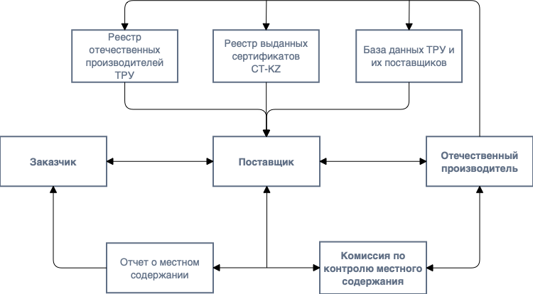

Рисунок 2.1 – Структура системы развития местного содержания

Примечание – Составлено автором

Три основных стейкхолдеров закупок (заказчик, поставщик и отечественный производитель) расположены по центру и взаимосвязаны. Отечественные производители путем вхождения в различные реестры получают преимущество перед остальными производителями/импортерами.
Комиссия по контролю местного содержания, создаваемая Акиматами областей и городов Республиканского значения совместно с Региональными палатами предпринимателей «Атамекен», обеспечивает связь между поставщиками и отечественными товаропроизводителями, при этом обеспечивая контроль исполнения обязательств первых по оказанию предпочтения последним.
По итогам выполнения договора о закупках поставщик предоставляет заказчику отчет, в котором указывается местное содержание во всех его затратах, понесенных в рамках выполнения договора.
В качестве элементов системы развития местного содержания можно выделить 4 подсистемы:
1. Законодательство – нормативно-правовое регулирование системы, которое представлено различными законными и подзаконными актами.
2. Сертификация – освидетельствование происхождения товара и доле местного содержания в нём. Также данная подсистема выполняет функцию по ведению реестра выданных сертификатов.
3. Мониторинг и контроль – включает в себя функции по сбору, анализу данных о местном содержании, а также по контролю исполнения обязательств субъектов регулируемых закупок.
4. Информационно-техническое обеспечение – обеспечивает частичную автоматизацию процессов, связанных с регулируемыми закупками и деятельностью по развитию местного содержания в них.
Таким образом, включая в себя вышеуказанные подсистемы, сама система развития местного содержания внешне взаимодействует с самостоятельными системами закупок, сертификации и контроля.
Законодательство. Под подсистемой законодательства понимается совокупность всех нормативных актов, которые так или иначе участвуют в регулировании системы развития местного содержания. По предмету регулирования их можно разделить на 3 группы:
– документы, регулирующие процесс закупок:
1. Закон «О государственных закупках» [100].
2. Правила осуществления государственных закупок [101].
3. Правила осуществления закупок отдельными субъектами квазигосударственного сектора, за исключением Фонда национального благосостояния и организаций Фонда национального благосостояния [102].
4. Порядок осуществления закупок акционерным обществом «Фонд национального благосостояния «Самрук-Қазына» и юридическими лицами, пятьдесят и более процентов голосующих акций (долей участия) которых прямо или косвенно принадлежат АО «Самрук-Қазына» на праве собственности или доверительного управления [116].
5. Правила приобретения недропользователями и их подрядчиками товаров, работ и услуг, используемых при проведении операций по добыче твердых полезных ископаемых [103].
6. Правила представления уполномоченному органу в области твердых полезных ископаемых годовых (на один финансовый год) и среднесрочных (на пять финансовых лет) программ закупа товаров, работ и услуг, а также информации о планируемом закупе возмездных услуг оператора [117].
7. Правила приобретения недропользователями и их подрядчиками товаров, работ и услуг, используемых при проведении операций по разведке или добыче углеводородов и добыче урана [104].
8. Правила синхронизации работы систем электронного закупа в отношении твердых полезных ископаемых с работой реестра товаров, работ и услуг, используемых при проведении операций по недропользованию, и их производителей [118].
9. Правила синхронизации работы систем электронного закупа в отношении углеводородов и добычи урана с работой реестра товаров, работ и услуг, используемых при проведении операций по недропользованию, и их производителей [119].
– документы, регламентирующие порядок сдачи отчетности:
1. Единая методика расчета организациями внутристрановой ценности при закупе товаров, работ и услуг [120].
2. Правила представления недропользователями отчетов при проведении операций по разведке и добыче твердых полезных ископаемых, добыче общераспространенных полезных ископаемых [121].
3. Формы годовых (на один финансовый год) и среднесрочных (на пять финансовых лет) программ закупа товаров, работ и услуг и правил их представления [122].
4. Формы отчетов при проведении разведки и добычи углеводородов, осуществлении операций в сфере добычи и оборота нефти и (или) сырого газа, урана, угля, проведении опытно-промышленной добычи и добычи урана и правила их представления [123].
– документы, регулирующие сертификацию и порядок ведения реестров:
1. Правила формирования и ведения базы данных товаров, работ, услуг и их поставщиков [124].
2. Правила формирования и ведения реестра отечественных производителей товаров, работ и услуг, а также выдачи Индустриального сертификата [125].
3. Правил по определению страны происхождения товара, статуса товара Евразийского экономического союза или иностранного товара, выдаче сертификата о происхождении товара и отмене его действия, установлении форм сертификата по определению страны происхождения товара [126].
Кроме вышеуказанных документов к системе развития местного содержания относится Перечень товаров, подлежащих изъятию из национального режима, происходящих из иностранных государств [127]. Данный документ не имеет ограниченный срок действия и утверждается Правительством Республики Казахстан по мере необходимости.
Сертификация. Подсистема сертификации выполняет функцию освидетельствования страны происхождения товаров, а также доли местного содержания в них.
Системы сертификации могут сыграть решающую роль в реализации требований к местному содержанию. Система сертификации помогает убедиться в том, что определенный процент товаров, услуг или ресурсов, используемых в стране, соответствует требованиям к местному содержанию, установленным правительством.
Например, компания, стремящаяся принять участие в торгах по государственному контракту, возможно, должна будет получить сертификат местного содержания от независимого органа по сертификации. Затем орган по сертификации проверит, соответствует ли компания требуемому порогу местного содержания, и выдаст сертификат в качестве доказательства. Затем компания представила бы сертификат в рамках своей заявки на получение государственного контракта.
Система сертификации помогает обеспечить целостность и прозрачность требований к местному содержанию и предоставить гарантии государственным учреждениям и общественности в том, что требования выполняются. Это также обеспечивает механизм для мониторинга и обеспечения соблюдения требований и может помочь содействовать развитию местных отраслей промышленности и цепочек поставок.
В настоящее время существует 2 вида сертификатов, подтверждающих страну происхождения товаров, производителей работ и услуг:
1. Индустриальный сертификат – свидетельствует о статусе отечественного производителя.
2. Сертификат о происхождении товара формы СТ-KZ – свидетельствует о стране происхождения товара с указанием доли местного содержания в нем.
Индустриальный сертификат выдается в соответствии с «Правилами формирования и ведения реестра отечественных производителей товаров, работ и услуг, а также выдачи Индустриального сертификата», утвержденными решением Президиума НПП «Атамекен» от 20 февраля 2020 года протокол №4 [125]. Выдача сертификата и включение в соответствующий реестр производится в течение 7 рабочих дней на безвозмездной основе. Срок действия сертификата - 3 года, при этом существует возможность пролонгации.
В целом, весь процесс рассмотрения заявлений на выдачу индустриального сертификата выглядит следующим образом (рисунок 2.2).

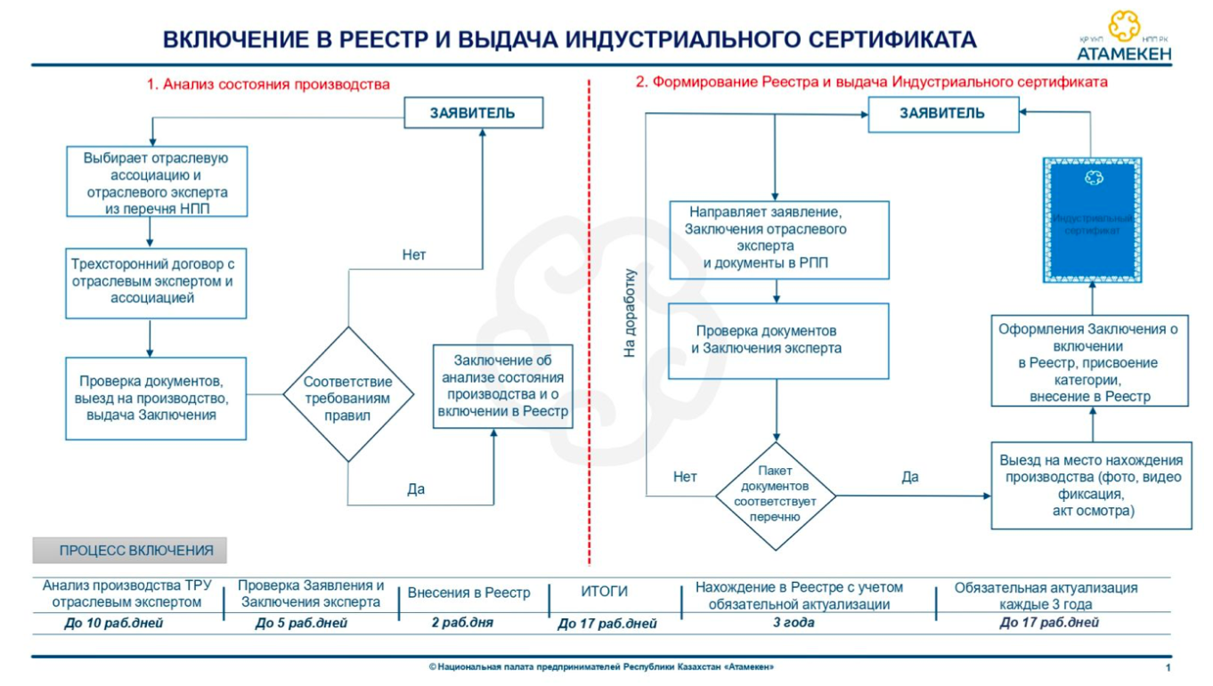

Рисунок 2.2 – Процесс выдачи индустриального сертификата

Примечание - Заимствован с источника [128]

Сертификат о происхождении товара формы СТ-KZ выдается в соответствии с Правилами по определению страны происхождения товара, статуса товара Евразийского экономического союза или иностранного товара, выдаче сертификата о происхождении товара и отмене его действия, установлении форм сертификата по определению страны происхождения товара, утвержденных приказом Министерства торговли и интеграции Республики Казахстан от 13 июля 2021 года №454-НҚ [126].
Данный сертификат подтверждает не только страну происхождения товара, но и устанавливает долю местного содержания в нем. Он предназначен исключительно для внутреннего обращения и применяется для участия в регулируемых закупках.
Сертификат СТ-KZ предоставляет ряд расширенных преимуществ, которые не доступны при наличии Индустриального сертификата.
Процесс его выдачи иллюстрирован ниже (рисунок 2.3).

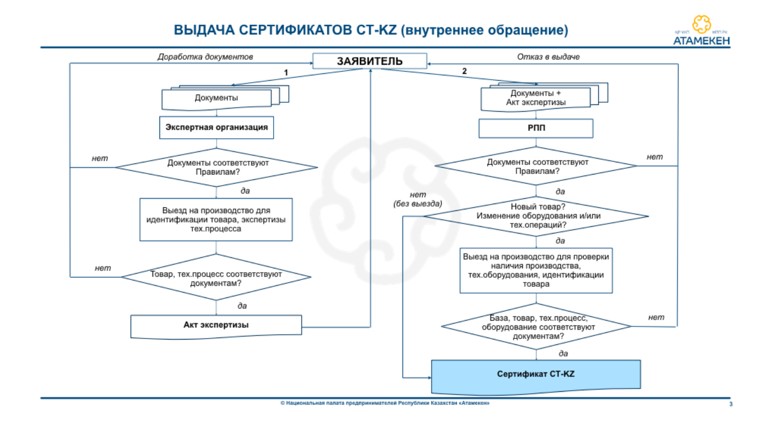

Рисунок 2.3 – Процесс выдачи сертификатов СТ-KZ

Примечание – Заимствован с источника [129]

Необходимо отметить, что оба сертификата выдаются НПП «Атамекен», которое не является государственной структурой. При этом, если процесс выдачи сертификатов СТ-KZ утверждается Министром торговли и интеграции, то процесс выдачи Индустриальных сертификатов утверждается самим НПП «Атамекен», то есть данный документ не является нормативно-правовым актом.
Кроме того, согласно правилам для получения любого из указанных двух сертификатов необходимо соответствующее обращение отечественного производителя. С одной стороны, учитывая предоставляемые преимущества производитель должен быть заинтересован в получении сертификата и включении в соответствующий реестр. С другой стороны, государство как регулятор системы развития местного содержания так же заинтересовано в расширении реестра, то есть получении реальной информации о количестве отечественных производителей для принятия управленческих решений.
Ввиду того, что область действия преимуществ, предоставляемых сертификатами ограничено регулируемыми закупками, часть производителей, может быть, не заинтересована в получении сертификатов. Более того, часть мелких отечественных производителей может и не знать о наличии подобных сертификатов и предоставляемых ими преимуществах.
В настоящее время действует 3 вида реестра, нахождение в котором предоставляет отечественным производителям разного рода преимущества:
1. Реестр отечественных производителей ТРУ (НПП «Атамекен).
2. Реестр выданных сертификатов СТ-KZ (НПП «Атамекен).
3. База данных ТРУ и их поставщиков (АО «КЦИЭ «QazIndustry»).
Первые два реестра являются списками выданных Индустриальных сертификатов и Сертификатов СТ-KZ. Третий же вид реестра ведется АО «КЦИЭ «QazIndustry» и по своей сути дублирует два предыдущих реестра. Более того, для включения товаров в данную базу требуется соответствующее обращение и наличие действующего сертификата СТ-KZ.
Однако, интерес со стороны производителей к данной базе продиктован наличием преимуществ в регулируемых закупках, дополняющих преимущества, рассмотренных выше сертификатов.
Таким образом, для получения всего спектра преимуществ, предоставляемых системой развития местного содержания, отечественных производителям приходится обращаться и проходить процедуру проверки трижды.
Мониторинг и контроль. Данная подсистема включает в себя процессы формирования и сдачи отчетов о местном содержании, а также контроль исполнения обязательств субъектов закупок в части обеспечения развития местного содержания.
По итогам выполнения работ поставщик/подрядчик предоставляет заказчику отчет о местном содержанию согласно утвержденной форме. При этом расчет внутристрановой ценности в договоре на выполнение работы (оказание услуги) производится по следующей формуле (1):

${ВЦ}_{р/у}=100\%* \frac{\sum_{j=1}^{m}{(\left({СД}_{j}-{СТ}_{j}-{ССД}_{j}\right)}*R_{j}+\sum_{i=1}^{n}{({СТ}_{i}*М_{i})})}{S}$ (1)

где m – общее количество j-х договоров, заключенных в целях выполнения работы (оказания услуги), включая договор между заказчиком и поставщиком, договоры между поставщиком и субподрядчиком (соисполнителем);
j – порядковый номер договора, заключенного в целях выполнения работы (оказания услуги);
СДj – стоимость j-го договора;
СТj – суммарная стоимость товаров, закупленных поставщиком или субподрядчиком в целях исполнения j-ого договора;
ССДj – суммарная стоимость договоров субподряда (соисполнителя), заключенных в целях исполнения j-ого договора;
Rj – доля фонда оплаты труда казахстанских кадров в общем фонде оплаты труда работников поставщика или субподрядчика (соисполнителя), выполняющего j-ый договор;
n – общее количество наименований товаров, закупленных поставщиком или субподрядчиком (соисполнителя) в целях исполнения j-ого договора;
i – порядковый номер товара, закупленного поставщиком или субподрядчиком в целях исполнения j-ого договора;
СТi – стоимость i-ого товара;
Мi – доля внутристрановой ценности в товаре, указанная в сертификате о происхождении товара формы "СТ-КZ";
При отсутствии сертификата о происхождении товара формы "СТ-КZ", если иное не установлено пунктом 10 Единой методики, Мi = 0.
Таким образом доля местного содержания в работах складывается из показателей местного содержания в фонде оплаты труда и товарах, закупленных в целях исполнения договора. При этом расчет доли фонда оплаты труда местных кадров не составляет для поставщиков большого труда ввиду наличия соответствующего бухгалтерского учета. Для расчета же доли местного содержания в товарах поставщику требуется изучение сертификатов СТ-KZ, который является основным документом, определяющим местное содержание в товарах.
В целях осуществления контроля исполнения обязательств субъектов закупок по местному содержанию при местных исполнительных органах функционируют Комиссии по контролю местного содержания (далее - Комиссия).
В состав Комиссии входят сотрудники акимата, курирующие индустриально-инновационное развитие, строительство, жилищно-коммунальное хозяйство, финансы, закупки, местное содержание, транспорт, представители антикоррупционной службы (по согласованию), директор региональной палаты предпринимателей, сотрудники региональной палаты предпринимателей вобласти сертификации, закупок, сопровождения проектов, а также представители национальных управляющих холдингов, национальных холдингов, национальных управляющих компаний, национальных компаний, субъектов естественных монополий, системообразующих предприятий, недропользователей региона и отечественных производителей.
Рабочим органом Комиссии является Региональная палата предпринимателей. Обязанности секретаря Комиссии возлагаются на работника Региональной палаты предпринимателей.
Комиссия обеспечивает контроль за своевременным опубликованием планов закупок государственного сектора, квазигосударственного сектора, субъектов естественных монополий, системообразующих предприятий и недропользователей вразрезе региона. Также Комиссия обеспечивает контроль за соблюдением требований законодательства Республики Казахстан:
– по проведению государственных закупок товаров способом конкурса с предварительным квалификационным отбором с применением индустриального сертификата;
– по приобретению Заказчиками товаров, работ и услуг у отечественного производителя в случае принятия решения Правительством Республики Казахстан об установлении изъятий из национального режима таких товаров, работ и услуг;
– на предмет указания Заказчиком национальных стандартов Республики Казахстан в технических спецификациях, а при их отсутствии - межгосударственных стандартов;
– на предмет предоставления Поставщиками отчетов о местном содержании в товарах на веб-портале государственных закупок в соответствии с Правилами осуществления государственных закупок, утвержденными приказом Министра финансов Республики Казахстан от 11 декабря 2015 года, №648.
Помимо этого, Комиссия на постоянной основе формирует Перечень запланированных/строящихся объектов строительства региона и объектов строительства по которым планируется/проводится реконструкция или капитальный ремонт, в том числе в рамках программы «Дорожная карта занятости», финансируемым за счет государственных инвестиций и средств квазигосударственного сектора, по форме согласно приложениям 3-1 и 3-2 настоящего Регламента.
Также ей обеспечивается контроль за соблюдением требований Правил организации деятельности и осуществления функций заказчика (застройщика), утвержденных приказом Министра национальной экономики Республики Казахстан от 19 марта 2015 года No 229, в части:
– указания Заказчиком в задании на проектировании требований по применению строительных материалов, оборудований, изделий и конструкций казахстанского производства;
– публикации на официальном интернет-ресурсе утвержденной сводной ведомости потребности основных строительных материалов, оборудования, изделий и конструкций, предусмотренных проектной (проектно-сметной) документацией, после получения положительного заключения комплексной вневедомственной экспертизы по проектам, реализуемым за счет государственных инвестиций в строительство в рамках государственных и правительственных программ;
– публикации на едином портале комплексной вневедомственной экспертизы проектов вокончательной редакции сводных ведомостей материальных ресурсов и оборудования, согласно форме, утвержденной приложением 8 Нормативного документа по определению сметной стоимости строительства в Республике Казахстан, утвержденного приказом Председателя Комитета по делам строительства и жилищно-коммунального хозяйства Министерства по инвестициям и развитию Республики Казахстан от 14 ноября 2017 года №249-нк, а также сводных ведомостей потребности основных строительных материалов, изделий, конструкций и оборудования, с учетом казахстанского содержания по проектам финансируемым за счет государственных инвестиций и средств квазигосударственного сектора.
Кроме того, ведется контроль за соблюдением требований Правил осуществления государственных закупок, утвержденных приказом Министра финансов Республики Казахстан от 11 декабря 2015 года No 648, в части:
– исполнения Проектировщиком обязательств по использованию строительных материалов, оборудования, изделий и конструкций отечественных производителей;
– исполнения Подрядчиком обязательств по использованию строительных материалов, оборудования, изделий и конструкций — отечественных производителей;
– предоставления Поставщиками отчетов о местном содержании в работах на веб-портале государственных закупок.
При выполнении работ Комиссия обеспечивает проведение совместно с Управлениями государственного архитектурно-строительного контроля мониторинга фактического приобретения предусмотренных в проектно-сметной документации материалов и оборудования отечественных производителей.
Таким образом, Комиссия выполняет функции межведомственного надзора за исполнением всему участниками закупок обязанностей по местному содержанию.
Информационно-техническое обеспечение. Данная подсистема включает в себя все информационные системы, задействованные в реализации государственной политики развития местного содержания:
1. Реестры отечественных товаропроизводителей и выданных сертификатов происхождения товаров.
2. Платформы для осуществления закупок.
3. Единый портал для проведения комплексной вневедомственной экспертизы по проектам строительства (далее – Е-ПСД).
4. Платформа для выполнения работ в сфере строительства Е-Qurylys.
5. Единое окно для экспортно-импортных операций.
Реестры отечественных товаропроизводителей представлены тремя платформами. Две из них в настоящее время ведутся в виде таблиц (формат .xlsx) в браузерной программе с открытым доступом Google Sheets на официальном интернет-ресурсе НПП «Атамекен» (рисунки 2.4, 2.5).
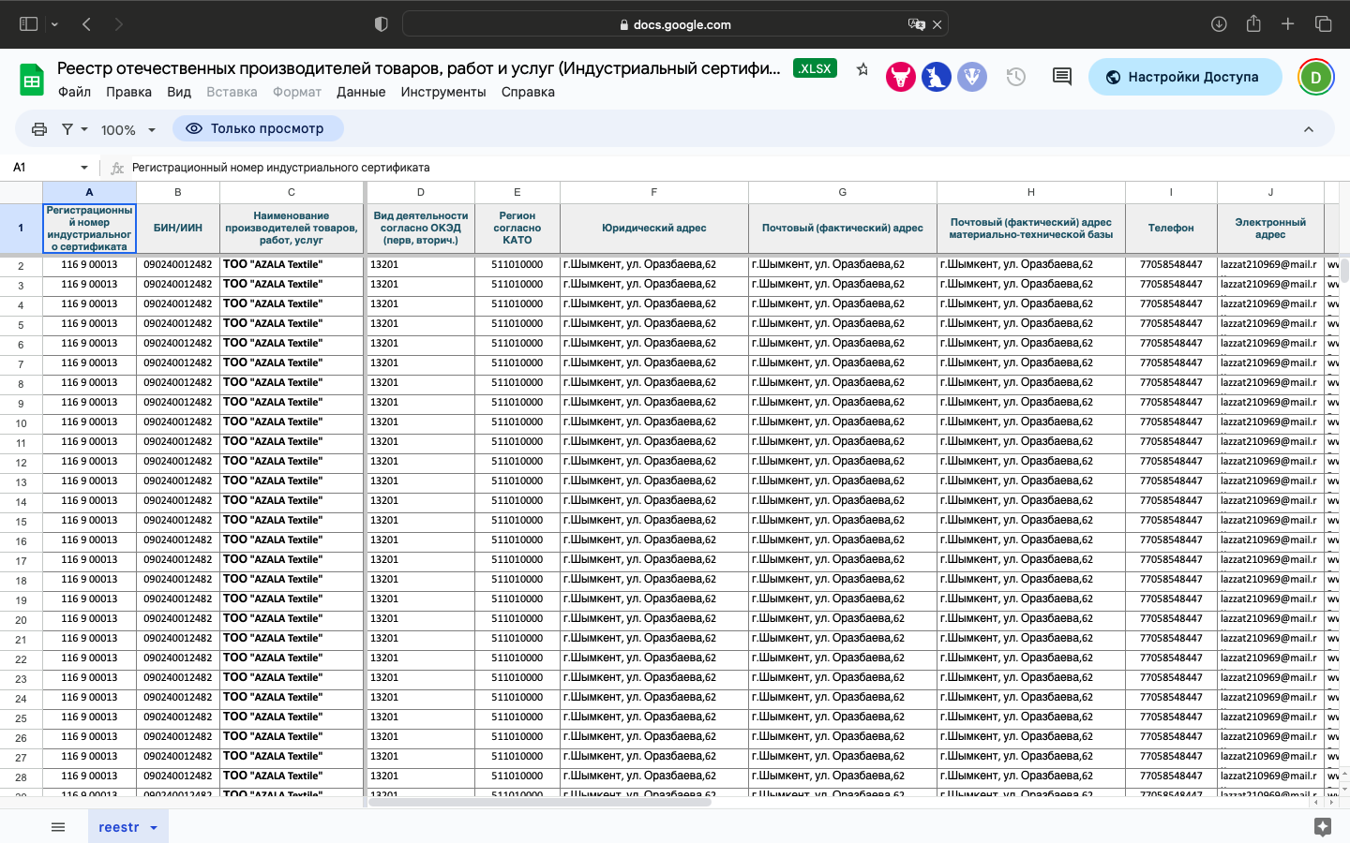

Рисунок 2.4 – Реестр производителей ТРУ (Индустриальный сертификат)

Примечание – Заимствован с источника [130]

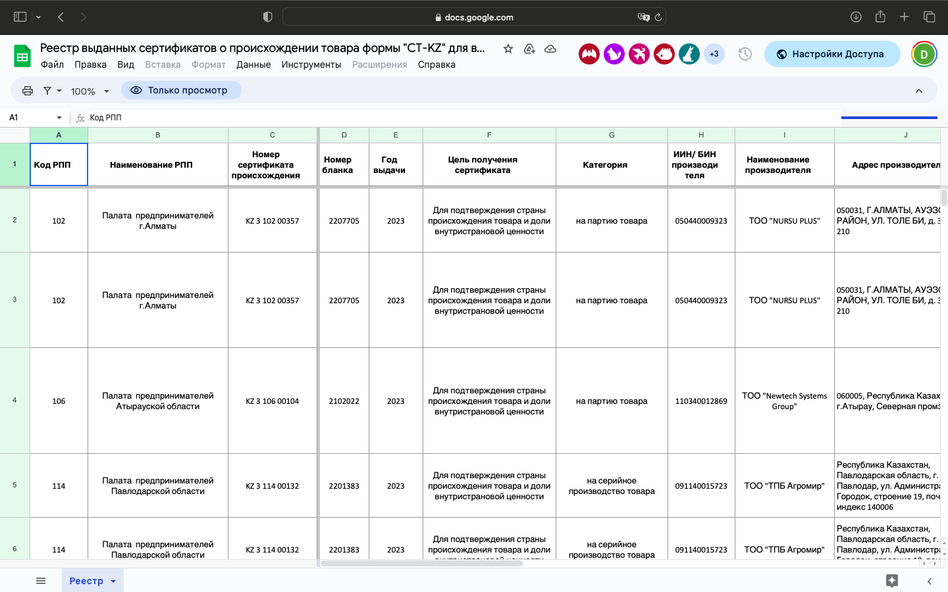

Рисунок 2.5 – Реестр выданных сертификатов СТ-KZ

Примечание – Заимствован с источника [131]
База данных товаров, работ и услуг, в свою очередь, представляет собой интерактивную информационную платформу с интуитивно понятным интерфейсом, которая позволяет даже неопытному пользователю получить необходимую информацию (рисунок 2.6).

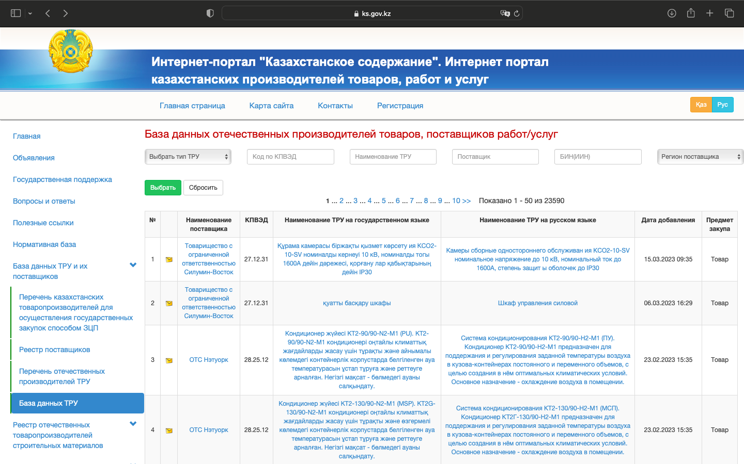

Рисунок 2.6 – База данных ТРУ

Примечание – Заимствован с источника [132]

Одной из платформ осуществления закупок является Веб-портал государственных закупок – государственная информационная система, предоставляющая единую точку доступа к электронным услугам электронных государственных закупок.
Данный портал предназначен для проведения государственных закупок в режиме реального времени. Для этого Система обеспечивает публикацию информации о потребностях заказчиков на поставку товаров, работ, услуг, их консолидацию, проведение закупочных процедур, определение поставщика, заключение электронных договорах и их исполнения на веб-портале государственных закупок.
Веб-портал государственных закупок обеспечивает следующую функциональность (рисунок 2.7):
– регистрация участников процесса государственных закупок;
– планирование государственных закупок;
– сбор информации о проведенных государственных закупках;
– проведение электронных государственных закупок, в том числе обмен электронными документами между заказчиком и потенциальным поставщиком;
– предоставление информации о планируемых, проводимых и осуществленных государственных закупках посредством веб - портала государственных закупок;
– формирование статистики и отчетности по проведенным государственным закупкам;
– публикация разъяснений и нормативно-справочной информации в сфере государственных закупок;
– представление и публикация сведений, включаемых в реестры государственных закупок.

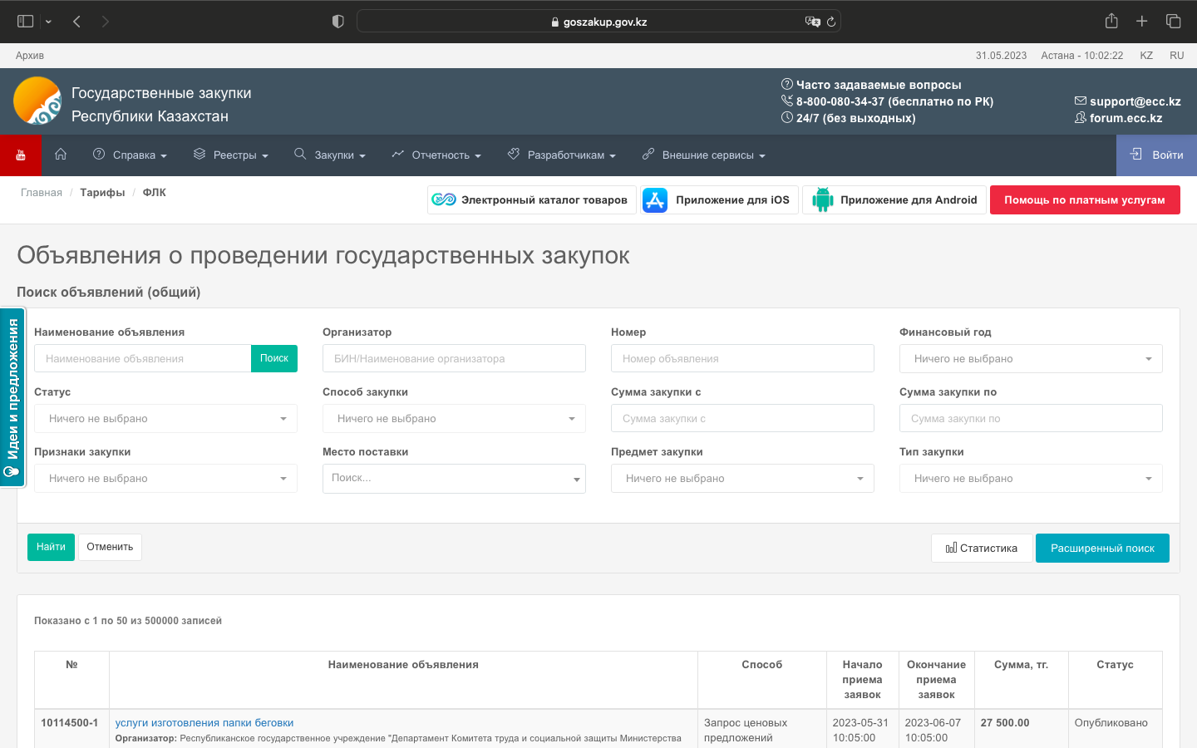

Рисунок 2.7 – Портал государственных закупок

Примечание – Заимствован с источника [133]

Задачи, решаемые системой:
– снижение бюджетных расходов на приобретение товаров, работ и услуг для государственных нужд;
– единый порядок формирования и размещения государственного заказа;
– сокращения затрат на проведение процедур государственных закупок;
– создание равных условий конкуренции среди поставщиков продукции;
– быстрый доступ к накопленной информации;
– значительное сокращение бумажного документооборота;
– повышение транспарентности и открытости процесса государственных закупок;
– снижение количества правонарушений в процессе государственных закупок.
С 2020 года портал переведен полностью на электронный формат, тем самым обеспечив 100% цифровизацию процедур государственных закупок.
Е-ПСД – это электронная платформа, обеспечивающая частично автоматизированный процесс подачи и выдачи заключения по итогам экспертизы проектно-сметных документаций, а также их хранение (https://epsd.kz), (рисунок 2.8).

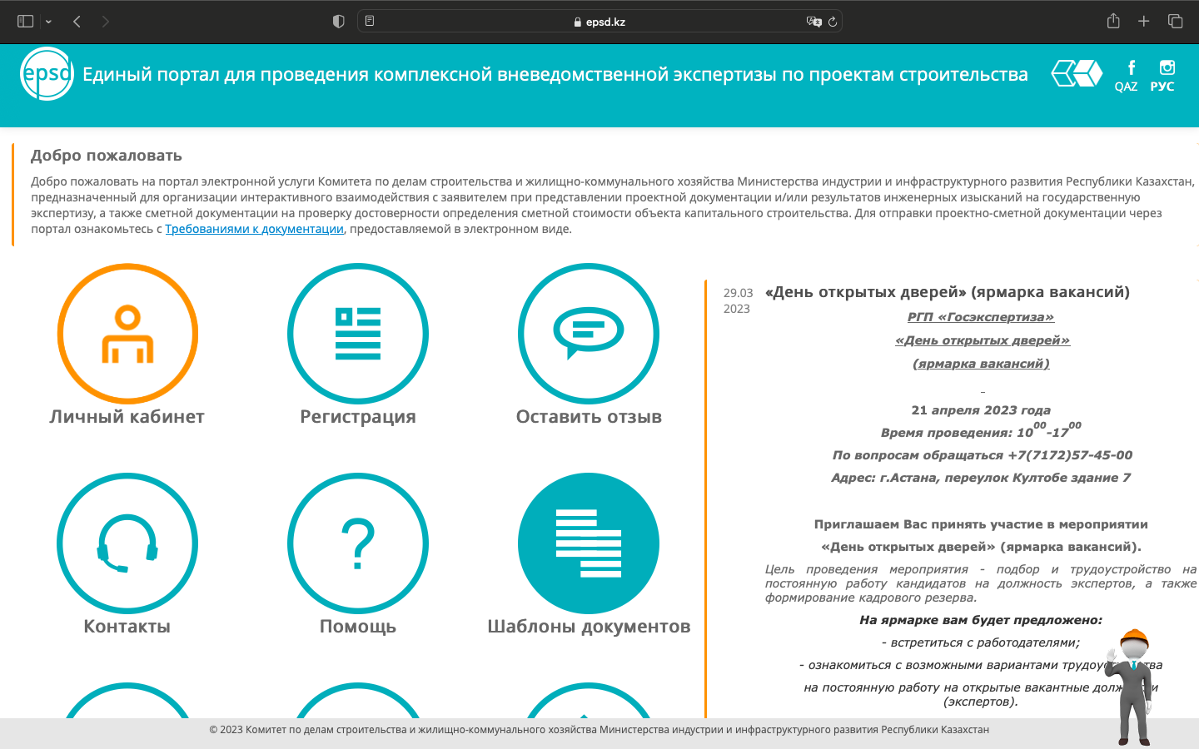

Рисунок 2.8 – Единый портал для проведения
комплексной вневедомственной экспертизы по проектам строительства

Примечание – Заимствован с источника [134]

Для непосредственного выполнения работ в сфере строительства используется информационная система «» (https://equrylys.kz). Данная система обеспечивает автоматизацию деятельности всех участников процесса строительства: заказчика, подрядчика, инспекторов государственного архитектурно-строительного контроля, а также экспертов авторского и технического надзоров. Функционал Е-Qurylys позволяет вести практически весь учет выполняемых работ в электронном виде, от ведения электронного журнала до составления и подписания актов скрытых, выполненных работ. Однако самое важное - система предоставляет возможность фиксации и отслеживания объемов выполненных работ и материалов, использованных для их выполнения.
Единое окно Республики Казахстан для экспортно-импортных операций представляет собой платформу Министерства финансов, на которой ведется реестр выданных документов об оценке соответствия стандартам товаров (рисунок 2.9).

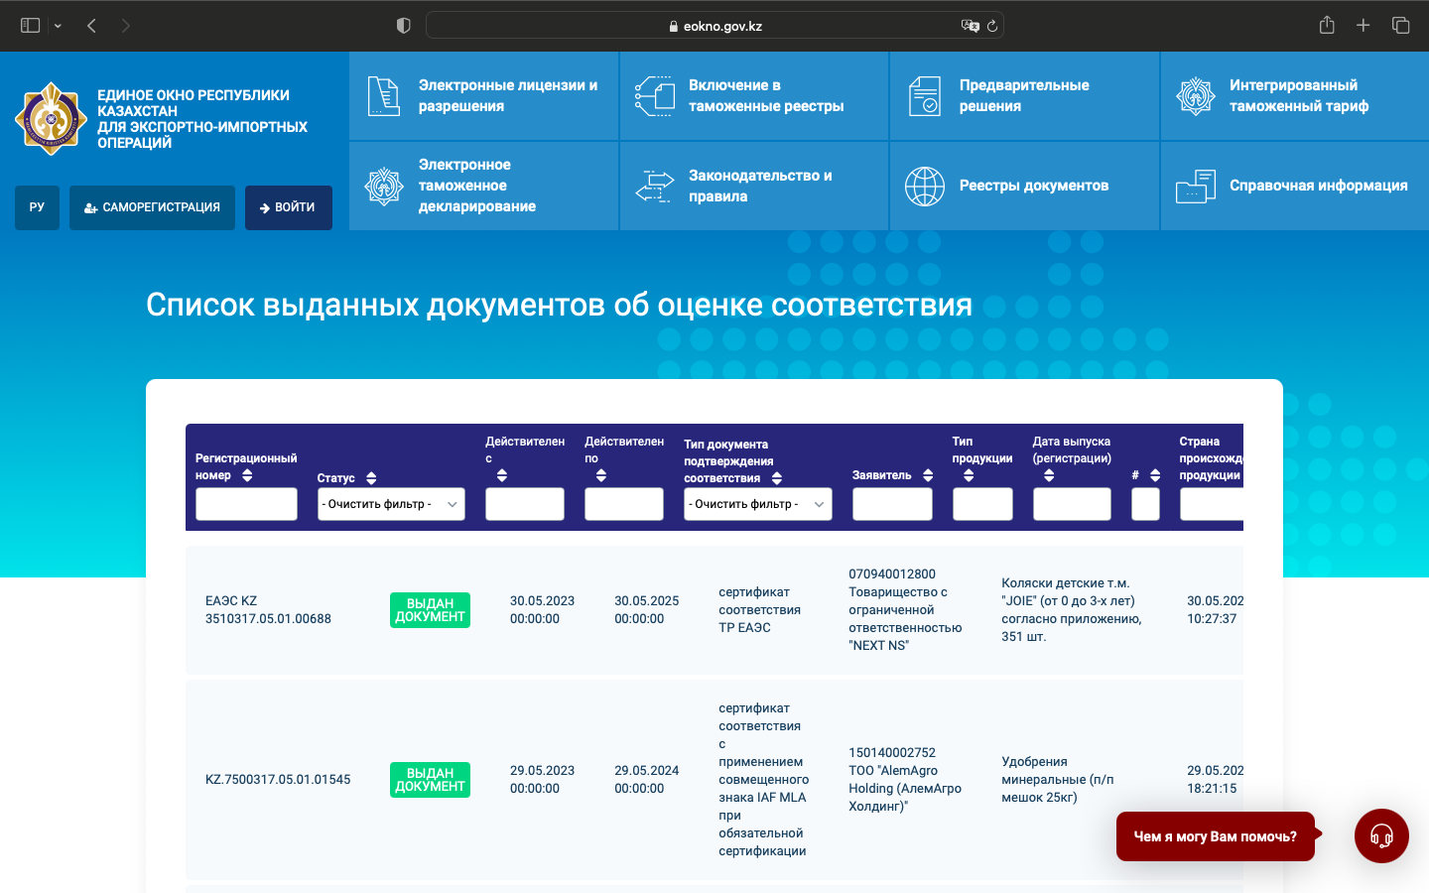

Рисунок 2.9 – Список выданных документов об оценке соответствия

Примечание – Заимствован с источника [135]

В настоящее время данный сервис не используется в системе развития местного содержания. При этом он задействован в сфере обеспечения качества отечественной продукции, которая влияет на их конкурентоспособность.
В целом все вышеуказанные платформы в той или иной степени задействованы в процессе реализации государственной политики развития местного содержания.

2.2 Анализ статистической информации о местном содержании в регулируемых закупках Республики Казахстан
В соответствии с Указом Президента Республики Казахстан [136] Министерство индустрии и инфраструктурного развития Республики Казахстан наделено функцией по сбору и обработке информации о местном содержании в регулируемых закупках. В связи с чем, для анализа были использованы сведения, полученные с данного Министерства, его подведомственной организации Qazindustry и АО «ЦЭФ» (Приложения А, Б, В).
Основными показателями для расчета местного содержания по товарам являются: стоимость товара; доля местного содержания в товаре, указанная в сертификате СТ-KZ; общая стоимость договора.
При расчете местного содержания в работе (услуге) наряду с вышеуказанными показателями также применяются следующие данные:
- суммарная стоимость товаров, закупленных поставщиком или субподрядчиком в рамках договора;
- суммарная стоимость договоров субподряда, заключенных в рамках исполнения договора;
- доля фонда оплаты труда казахстанских кадров в общем фонде оплаты труда работников поставщика или субподрядчика;
- общая стоимость договора о закупке работы (услуги).
Нижеследующие результаты исследования были опубликованы в виде научной статьи [137].
На следующем рисунке 2.10, представлена статистика по местному содержанию в закупках недропользователей, национальных компаний и государственных органов.

Рисунок 2.10 – Местное содержание в регулируемых закупках в разрезе субъектов

Примечание – Составлено по источнику [4]

В 2019 году разрыв в объеме закупок между субъектами явно заметна. В 2020 году общий объем закупок по всем субъектам снизился, при этом объем закупок государственных органов стал больше в сравнении с объемом закупок государственных компаний. В 2021 году объемы закупок всех субъектов растут. За этот же период разрыв между субъектами сокращается, а между государственными органами и государственными компаниями вовсе еле заметен.
Местное содержание в закупках недропользователей и государственных компаний ежегодно растет, при этом последние стабильно лидируют по данному показателю. Динамика местного содержания в закупках государственных органов не имеет какой-либо стабильной тенденции, но к 2021 году увеличивается почти на 5 процентных пункта. Тем не менее показатели государственных органов остаются худшими среди анализируемых субъектов.
В этой связи проблемы развития местного содержания были изучены на примере государственных закупок.
Согласно рисунку 2.11 государственные органы из года в год приобретают все больше услуг и работ, в то время как спрос на товары не имеет стабильной динамики. При этом больше всего государственными органами закупаются работы, которые занимают более половины всего объема государственных закупок в 2020 и 2021 годах.

Рисунок 2.11 – Местное содержание в государственных закупках в разрезе предмета закупок

Примечание – Составлено по источнику [4]

Однако если говорить о местном содержании, то картина меняется в обратную сторону. Так, доля местного содержания в товарах и услугах в анализируемом периоде стабильно растут, при этом спрос услуг удовлетворяется отечественным предложением больше других предметов.
Наиболее низкий уровень местного содержания наблюдается в закупках товаров, которые составляют лишь 13% всего объема закупок в 2021 году. На этом фоне менее оптимистично выглядят закупки работ, местное содержание в которых все время снижается и к концу 2021 года достигает 41,7%, что на 6,2 процентных пункта ниже уровня 2019 года. При этом работ в 2021 году закуплено в 4 раза больше, чем товаров (рисунок 2.12).

Рисунок 2.12 – Местное содержание в государственных закупках в разрезе уровней власти

Примечание – Составлено по источнику [4]

Большая часть государственных закупок осуществляется на уровне местных исполнительных органов (МИО). При этом с каждым годом доля закупок МИО увеличивается и к концу 2021 года составила порядка 85%.
Доля закупок центральных государственных органов хоть и невелика, но имеет постоянную положительную динамику местного содержания, доля которой увеличилась за три года на 18 процентных пункта и в 2021 году составила 51%. Доля местного содержания в закупках МИО показывает нестабильную динамику и за три года практически не изменилась, поднявшись лишь на 1 процентный пункт (рисунок 2.13).

2021 год

Рисунок 2.13 – Местное содержание в государственных закупках
ЦГО и МИО в разрезе предмета закупок

Примечание – Составлено по источнику [4]

Сравнение закупок 2021 года между уровнями власти показывает, что в ЦГО больше востребованы услуги, составляющие 63% общего объема их закупок. В то же время объем закупок услуг в ЦГО сопоставим с объемом закупок товаров в МИО, которые не достигают и 11% процентов от общего объема их закупок. Большую часть затрат МИО приходится на закупки работ с долей в более 60% в общем объеме закупок.
Вместе с тем, ДМС в закупках работ МИО составляет лишь 41%, тогда как аналогичный показатель ЦГО равен 60%. Это предположительно связано с разновидностью закупаемых работ на разных уровнях власти.
Однако, сравнение ДМС в закупках работ в разрезе регионов также показывает большие отличия (рисунок 2.14).

Рисунок 2.14 – Местное содержание в государственных закупках работ МИО

Примечание – Составлено по источнику [4]

Так, наибольший объем государственных закупок работ приходится на МИО г. Алматы и составляет 339,1 млрд. тенге, что в 4,3 раза больше ЗКО, закупившего наименьший объем работ. При этом ЗКО также демонстрирует наименьший показатель ДМС – 17%, в то время как в СКО данный показатель составляет 77%. То есть разрыв между регионами по показателю ДМС в государственных закупках работ достигает 60 процентных пункта.
Для выявления причин настолько значительного разрыва был проведен корреляционный анализ данных 2021 года. В качестве переменных использовались следующие статистические показатели регионов (таблица 2) [4; 138, 139]:
1. Доля местного содержания в государственных закупках работ.
2. Объем государственных закупок работ.
3. Количество наименований отечественных товаров работ и услуг.
4. Количество субъектов малого и среднего предпринимательства (МСП).
5. Объем выпуска продукции субъектами МСП.
6. Валовой региональный продукт методом производства.
7. Численность населения.

Таблица 2 – Данные переменных для корреляционного анализа

Регион | ДМС, % | Объем закупа (млрд. тенге) | Кол. ОТРУ | Кол. субъектов МСП | Выпуск прод. МСП  (млн. тенге) | ВРП  (млрд. тенге) | Чис. нас.
г. Астана | 31,1 | 462,1 | 703 | 163017 | 8112990 | 8924 | 1184411
г. Алматы | 29,9 | 514,3 | 713 | 129716 | 10401080 | 15000 | 1977258
Акмолинская обл. | 56,5 | 182,9 | 442 | 48544 | 1067146 | 2678 | 735566
Актюбинская обл. | 30 | 172,9 | 319 | 65992 | 1349585 | 3586 | 894333
Алматинская обл. | 58 | 389,7 | 1134 | 206109 | 2581281 | 4607 | 2077967
Атырауская обл. | 32 | 195,4 | 324 | 52031 | 3753191 | 10628 | 657110
ВКО | 49,1 | 258,4 | 656 | 95916 | 1663201 | 5064 | 1363797
Жамбылская обл. | 57 | 190,1 | 511 | 71298 | 834089 | 2263 | 1139192
ЗКО | 17,5 | 144,9 | 366 | 44260 | 1680314 | 3533 | 661316
Карагандинская обл. | 39 | 249,3 | 924 | 95296 | 2065338 | 7446 | 1375938
Костанайская обл. | 44,7 | 200,2 | 453 | 54870 | 1495484 | 3516 | 864550
Кызылординская обл. | 28,4 | 153,4 | 127 | 51063 | 456056 | 1926 | 814588
Мангистауская обл. | 55,9 | 151,1 | 295 | 56521 | 1641876 | 3627 | 719571
Павлодарская обл. | 19,4 | 175,8 | 668 | 46694 | 1102608 | 3884 | 751012
СКО | 77,5 | 147,7 | 397 | 30228 | 913232 | 1791 | 543735
г. Шымкент | 39,4 | 233 | 693 | 75314 | 1522572 | 2672 | 1074466
Туркестанская обл. | 44,9 | 419,3 | 293 | 144778 | 1312594 | 2808 | 2044742
Примечание – Составлено по источникам [4; 138, с. 4-5; 139, с. 5]

Значения первых двух и последних четырех переменных были получены без какой-либо обработки из письма МИИР и официальной статистики соответственно [4]. Значения переменной 3 получены путём обработки Реестра сертификатов о происхождении товара формы «СТ-KZ», который ведется НПП «Атамекен» [131]. Данные сертификаты выдаются Региональными Палатами и доказывают местное происхождение товаров, работ и услуг с указанием ДМС.
Обработка производилась на платформе для аналитики и интеграции данных Qlik Sense, следующим образом:
1. Ограничение списка выданных сертификатов по периоду действия для определения действовавших в 2021 году.
2. Сокращение списка до содержания только уникальных записей по коду товарной номенклатуре внешнеэкономической деятельности (1 наименование – 1 запись). Так как сертификаты могут выдаваться как на определенный период, так и на единичную партию продукции. Кроме того, один товар, работа или услуга может оказываться несколькими субъектами.
3. Расчет количества записей по каждому региону.
Сам корреляционный анализ производился при помощи функции анализа данных Microsoft Excel, который выявил следующие зависимые пары (таблица 3):
1. Объемы закупа – Количество субъектов МСП.
2. Объемы закупа – Выпуск продукции МСП.
3. Численность населения – Объемы закупа.
4. Численность населения – Количество субъектов МСП.
5. Выпуск продукции МСП – ВРП.

Таблица 3 – Результаты корреляционного анализа

Переменные | ДМС | Объем закупа | Кол. ОТРУ | Кол. субъектов МСП | Выпуск прод. МСП | ВРП | Чис. нас.
ДМС | 1
Объем закупа | -0,08739 | 1
Кол. ОТРУ | 0,08217 | 0,50334 | 1
Кол. суб. МСП | 0,04136 | 0,87753 | 0,64218 | 1
Выпуск прод. | -0,28834 | 0,77609 | 0,33389 | 0,51002 | 1
ВРП | -0,35770 | 0,62399 | 0,33594 | 0,37359 | 0,89464 | 1
Чис. нас. | 0,05517 | 0,84839 | 0,56169 | 0,87889 | 0,41850 | 0,36458 | 1
Примечание – Составлено автором

Взаимосвязь двух первых пар указывает на положительное влияние государственных закупок на развитие МСП, то есть подтверждает их значимость.
Связь остальных пар предсказуема: с ростом числа населения растет и объем потребности в общественных благах; чем больше внутренний рынок сбыта, тем большее количество предприятий функционирует; ВРП вовсе рассчитывается из объёма выпуска продукции.
Однако, не установлена связь ДМС ни с одной из шести переменных. В этой связи предполагается, что имеет место низкая достоверность отчетных сведений о местном содержании.
Ниже приведен перечень работ, закупленных госорганами в 2021 году с наибольшей суммой закупа при нулевой доле МС (таблица 4).

Таблица 4 – Перечень закупленных работ в 2021 с наибольшей суммой закупа при нулевов ДМС

Наименование заказчика | Наименование работы | Сумма, млн. тенге
ГУ "Управление строительства города Нур-Султан" | Работы по возведению (строитель ству) жилых зданий/сооружений | 17 822,7
ГУ "Отдел строительства" акимата города Туркестан | Работы по возведению (строитель ству) нежилых зданий/сооружений | 11 460,5
ГУ "Отдел строительства города Усть-Каменогорска" | Работы по возведению (строитель ству) жилых зданий/сооружений | 11 248,5
ГУ "Городской отдел жилищно-коммунального хозяйства, пассажирского транспорта и автомобильных дорог" | Работы по сооружению автомобильной дороги | 10 910,2
ГУ "Отдел коммунального хозяйства, пассажирского транспорта и автомобильных дорог города Караганды" | Работы по ремонту автомобильной дороги | 10 223,4
ГУ "Управление топливно-энергетического комплекса и коммунального хозяйства города Нур-Султан" | Работы по возведению (сооруже нию) ирригационных систем (кана лов), водопроводных магистралей и линий | 9 089,7
ГУ "Управление энергетики и развития инфраструктуры города Шымкент" | Работы по строительству (сооруже нию) сетей/систем/объектов /стан ций газоснабжения/газораспределе ния | 7 790,1
ГУ "Управление пассажирского транспорта и автомобильных дорог Атырауской области" | Работы по ремонту автомобильной дороги | 7 464,9
ГУ "Управление транспорта и развития дорожно-транспортной инфраструктуры города Нур-Султан" | Работы по сооружению автомобильной дороги | 7 148,5
ГУ "Управление топливно-энер гетического комплекса и ком мунального хозяйства города Нур-Султан" | Работы по возведению (сооруже нию) ирригационных систем (кана лов), водопроводных магистралей и линий | 6 707,0
Примечание – Заимствовано с (Приложения Г)

Нулевой показатель ДМС при выполнении подобных видов работ невозможен. Даже в случае использования при строительстве исключительно импортных товаров, то топливо для строительной техники приобретается местное. Кроме того, сами работы в большей степени выполняются гражданами Казахстана. Таким образом следует вывод, что некоторыми поставщиками работ предоставляются недостоверные сведения о местном содержании.

2.3 Анализ процесса осуществления государственных закупок работ в Республике Казахстан
С учетом итогов исследования степени изученности проблем, связанных с ведением политики развития местного содержания, анализ процесса государственных закупок проводился по двум аспектам:
– ограничение конкуренции ( );

– ограниченность коммуникации между участниками закупок и отечественными товаропроизводителями ( );

Для получения полного представления о процессе государственных закупках работ в анализ включен этап подготовки проектно-сметной документации и принятие решения о финансировании. В результате сложилась следующая картина (рисунок 2.15).
Определение поставщика
Планирование
Выполнение работ
Экспертиза ПСД

При капитальном
строительстве и ремонте
Объявление
плана закупок
Объявление
конкурса
Подведение
итогов конкурса
Закуп материалов
Выстраивание плана работ
Сдача выполненных работ и отчета о местном содержании
Принятие решения
о финансировании
Разработка ПСД

При капитальном
строительстве и ремонте
Рисунок 2.15 – Процесс государственных закупок работ

Примечание – Составлено по источникам [100; 101]

Нижеследующие результаты исследования были опубликованы в виде научной статьи [140].
Планирование. Согласно законодательству Казахстана при капитальном строительстве и ремонте требуется разработка и государственная экспертиза проектно-сметной документации (ПСД). Помимо прочего, в ПСД содержатся сведения о необходимых для строительства материалах (ценовые, технические и качественные характеристики).
Типовой договор о государственных закупках работ по разработке ПСД обязывает проектировщиков использовать строительные материалы отечественных производителей. Учитывая, что строительство должно полностью соответствовать проектной документации, то данное требование приводит к ограничению конкуренции.
Кроме того, проектировщика сталкивается с дилеммой приоритета: поддержка местных производителей или баланс цены и качества. Для выполнения данного обязательства существует 2 пути:
– пытаться проектировать строение из максимально возможного объема местных материалов, при этом вероятно делая его дороже или ухудшая качество (износостойкость, долговечность, безопасность и т.д.);
– проектировать строение исходя из приоритета сохранения баланса цены и качества, а после осуществлять подбор материалов с предпочтением к местным производителям.
Оба варианта не выгодны для государства. Так как в первом увеличиваются затраты бюджета, а во втором от затраченного бюджета не получена максимальная выгода.
Определение поставщика. Данный этап является началом процесса государственных закупок и нацелен на поиск поставщика, готового выполнить работу с оптимальным сочетанием цены и качества (опыта работы).
В соответствии с законодательством Казахстана после утверждения бюджета заказчик не позднее 15 рабочих дней должен опубликовать план государственных закупок на специальной веб-платформе. При этом ПСД, в случае его наличия, также подлежит публикации. Эта мера в первую очередь необходима для раннего оповещения потенциальных поставщиков и обеспечения большего их участия при проведении конкурса. В то же время отечественные товаропроизводители, ознакомившись с ПСД, могут оценить предстоящий спрос на свою продукцию. Таким образом на данном этапе выстраивается некий механизм коммуникации заказчика, поставщика и отечественного товаропроизводителя.
Однако, если связь между заказчиком и поставщиком в данном случае проста и эффективна, то связь между заказчиком и товаропроизводителем сложна, а необходимая информация труднодоступна. ПСД уже изначально утверждается, а после публикуется в электронном, но не машиночитаемом виде (сканированная копия бумажного варианта). Поэтому чтобы полноценно оценить предстоящий спрос товаропроизводителю необходимо изучить все опубликованные ПСД, что весьма трудоёмко.
Выполнение работ. Поставщик, признанный победителем конкурса, совместно с заказчиком планирует работу и приступает к её выполнению. На данном этапе реализуется спрос, ранее опубликованный в виде ПСД. Поставщик активно закупает материалы для выполнения работ.
В типовом договоре о государственных закупках работ в сфере строительства предусмотрено обязательство подрядчика использовать строительные материалы отечественных производителей. Данное обязательство вынуждает подрядчика искать наиболее дешевый товар местного происхождения и соответствующего требованиям ПСД.
Однако, огромное количество товаров, приобретаемых во время одновременного строительства множества объектов, не позволяет полноценно контролировать исполнение данного обязательства. Кроме того, единственным реальным воздействием на подрядчика за неисполнение данного обязательства является расторжение договора, использование которого в данном случае нецелесообразно. В связи с чем подрядчиками, как правило, это обязательство не исполняется.
После выполнения работ поставщик обязан предоставить заказчику отчет о местном содержании. Данный отчет включает сведения обо всех товарах, приобретённых для выполнения работ, в том числе их стоимость и доля о местном содержании. При строительстве используется множество материалов, поэтому отчеты как правило представлены в виде огромного массива информации. Учитывая, что данные отчеты формируются поставщиками вручную и не проверяются, то их достоверность вызывает сомнения.
Комиссия по контролю местного содержания
При местных исполнительных органах действуют Комиссии по контролю местного содержания, основной задачей которых является осуществление координации деятельности государственных органов и отечественных производителей по обеспечению роста местного содержания в регулируемых закупках. При этом в свой работе Комиссии должны руководствоваться принципами прозрачности, открытости, доступности, информированности и добросовестностной конкуренции. Задачами Комиссий при проведении закупок работ в числе прочих является:
– мониторинг исполнения проектировщиками и подрядчиками обязательств по предпочтению местных строительных материалов;
– выявление спроса на строительные материалы и оборудования на основании изучения ПСД и предоставления отечественным товаропроизводителям;
– рекомендация поставщикам работ строительных материалов, включенных в реестр отечественных товаропроизводителей;
– мониторинг цен закупленных строительных материалов, местного содержания в работах, а также случаев использования импортных товаров при наличии отечественных аналогов.
Применение обязательств по предпочтению отечественных товаров не приносит полноценной выгоды. Соответственно контроль за их исполнением нецелесообразен. Таким образом, основная действенная задача Комиссий состоит в сборе и предоставлении информации отечественным товаропроизводителям, подрядчикам и государству. При этом указанные стороны сами являются обладателями необходимой информации.
Схему информационного взаимообмена между ними можно иллюстрировать следующим образом (рисунок 2.16).

Государство
Спрос на товары
Цены отечественных товаров

Местное содержание в товарах
Подрядчик
Цены всех товаров

Местное содержание в работах
Товаропроизводитель

Рисунок 2.16 – Действующая схема информационного взаимообмена

Примечание – Составлено автором

Ранее представленный анализ показал, что все указанные связи несовершенны:
1. Товаропроизводители, чтобы получить информацию о спросе, вынуждены изучать электронные, но не машиночитаемые версии ПСД.
2. Поставщики работ, как правило, закупают строительные материалы у продавцов, с которыми уже сложились долгосрочные отношения. Мониторинг цен, если и проводится, то быстро и не глубоко. При этом, возможно, рынок может предложить более качественные или менее дорогие аналоги.
3. Государство довольствуется отчетами поставщиков о ценах товаров и местным содержанием в работах, с сомнительной достоверностью.
Таким образом, Комиссии по контролю местного содержания призваны для устранения возникшей дискоммуникции между тремя основными сторонами, задействованными при закупках работ.
Вместе с тем, согласно регламенту работы Комиссий в их состав входят действующие сотрудники местных исполнительных органов в области индустриального развития, строительства, государственных закупок, а также антимонопольной, антикоррупционной служб и др. Направленность работы данных органов совпадает с задачами Комиссий, но требует уделения внимания и времени. Однако, учитывая занятость по основному месту работы, задачи Комиссии для сотрудника отодвигаются на второй план, что негативно сказывается на их выполнении.
Одними из основных принципов осуществления государственных закупок в Казахстане являются:
– оптимального и эффективного расходования денег;
– открытости и прозрачности процесса.
Однако текущее законодательство Казахстана не в полной мере обеспечивает исполнение указанных принципов. Так, если процесс отбора поставщика максимально прозрачен, то постконтрактные процессы, включая процесс приема выполненных работ все еще не достаточно открыт. Не только население как благополучатель, но и само государство не имеет возможности вести мониторинг закупок поставщиков работ в рамках исполнения договора о государственных закупках. Это важно для обеспечения необходимого качества работ и фиксации средних цен на товары.
Обеспечение низкой цены
Для выполнения работ подрядчик закупает определенный объем товаров, соответственно формирует спрос на эти товары. Спрос формирует предложение. При этом доступность информации о спросе сформирует не только предложение, но и обеспечит низкую цену за счет конкуренции.
В настоящее время процедура осуществления закупок выглядит таким образом (рисунок 2.17).

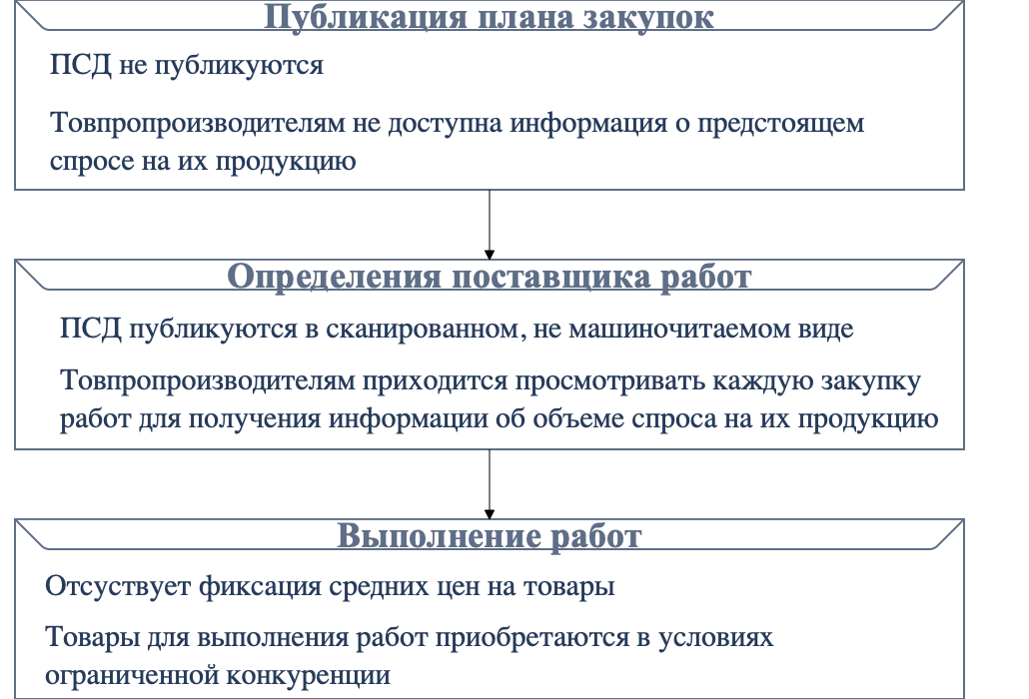

Рисунок 2.17 – Процесс государственных закупок работ
с точки зрения обеспечения низкой цены

Примечание – Составлено по источникам [100; 101]

В соответствии с Законом «О государственных закупках» заказчик утверждает план государственных закупок, который подлежит обязательной публикации на портале государственных закупок. На этом этапе ПСД не публикуется, то есть товаропроизводителям не доступна информация о предстоящем спросе.
Далее, для определения поставщика работ заказчик объявляет на Портале конкурс с публикацией ПСД. Однако, ПСД публикуется в сканированном виде, соответственно для получения полной информации о спросе товаропроизводителям необходимо изучать ПСД каждой закупки работ, что является трудоёмким процессом и требует определенных временных затрат.
После завершения конкурсных процедур подрядчик приступает к выполнению работ и поэтапно закупает товары, предусмотренные ПСД. Такой закуп товаров производится в условиях ограниченной конкуренции, так как, вероятнее всего, о наличии данного спроса известно ограниченному количеству товаропроизводителей (тем, кто ознакомлен с ПСД именно данной работы среди множества других). Также существует риск закупа товара, качество которого ниже предусмотренного ПСД. При этом отсутствует какой-либо инструмент мониторинга этих закупок со стороны заказчика, общественности и других потенциальных подрядчиков.
Таким образом, действующий процесс государственных закупок работ недостаточно прозрачен и эффективен с точки зрения обеспечения наиболее низкой цены.
Обеспечение качества
Для обеспечения качества закупаемых работ в государственных закупках используется система стандартизации.
Стандарт – это нормативный документ, в котором определен основной комплекс правил, норм, требований к стандартизуемому объекту, в котором подразумевается многократное использование этих требований и определяются основные характеристики продукции, правила применения и характеристики производственных процессов.
По области действия стандарты делятся на:
– стандарт организации – документ по стандартизации, принятый организацией самостоятельно для реализации ее целей;
– национальный – документ по стандартизации, утвержденный уполномоченным органом, доступный широкому кругу пользователей;
– региональный – документ по стандартизации, принятый региональной организацией по стандартизации;
– межгосударственный – региональный стандарт, принятый региональной организацией по стандартизации – Межгосударственным советом по стандартизации, метрологии и сертификации Содружества Независимых Государств;
– международный – документ постандартизации, принятый международной организацией по стандартизации, доступный широкому кругу пользователей.
По предмету стандартизации стандарты могут устанавливать:
– общие организационно-методические положения национальной системы стандартизации (основополагающие национальные стандарты);
– технические условия для производимой продукции или выполняемой работы или услуги;
– методы испытания производимой продукции или выполняемой работы или услуги на предмет соответствия техническим условиям.
Для контроля качества выполняемых работ заказчик привлекает организацию, осуществляющую технический надзор за исполнением подрядчиком работ. В числе прочих мероприятий надзорной организацией проводятся проверка сертификатов соответствия закупаемых товаров стандартам и лабораторные испытания результатов выполненных работ (с получением сертификатов соответствия).
Нижеследующие результаты исследования были опубликованы в виде научной статьи (рисунок 2.18) [141].

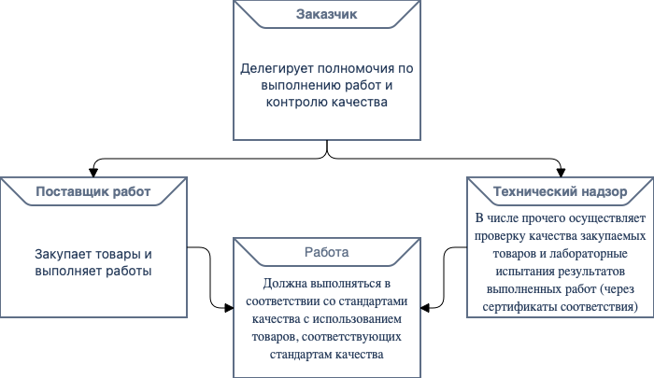

Рисунок 2.18 – Схема обеспечения качества выполняемых работ

Примечание – Составлено автором

В настоящее время вышеуказанная деятельность осуществляется вручную с использованием бумажных сертификатов соответствия. Учитывая их множество при выполнении крупного объема работ, возникает вопрос качества самого контроля. Кроме того, возможен факт использования подложных сертификатов или вовсе их игнорирование.
Таким образом, по окончании работ заказчик, не имея иных механизмов контроля качества, вынужден довериться специалистам технического надзора и принять выполненные работы. В результате множество объектов, построенных в Казахстане за счет бюджета (дороги, школы, жилые здания и т.п.), имеют низкую износостойкость и в скором времени требуют ремонта, то есть снова выделения бюджета.
По итогам выполнения задач по анализу статистических данных, системы развития местного содержания и процесса государственных закупок можно сделать следующие выводы.
Во-первых, в статистических данных имеются достаточно явные расхождения с реальностью. Это стало возможным ввиду ручного формирования отчетности подрядчиков и отсутствия возможности контроля достоверности данных у заказчиков.
Во-вторых, действующая система развития местного содержания сложна в части сертификации и обеспечения коммуникации между стейкхолдерами государственных закупок.
В-третьих, процесс государственных закупок имеет ряд недостатков, связанных с ограничением конкуренции и сложным механизмом коммуникации между стейкхолдерами.
В целом, анализ системы развития местного содержания в государственных закупках позволил определить проблемы, предложения по решению которых представлены в следующем разделе.

СОВЕРШЕНСТВОВАНИЕ СИСТЕМЫ РАЗВИТИЯ МЕСТНОГО СОДЕРЖАНИЯ В РЕСПУБЛИКЕ КАЗАХСТАН

3.1 Анализ проблем и определение направлений для совершенствования системы развития местного содержания Республики Казахстан
По итогам проведенного исследования, отраженного в предыдущей главе диссертации выявлен ряд недостатков в системе развития местного содержания в государственных закупках Республики Казахстан. Она характеризуется сложной структурой в части сертификации, отсутствием действенных инструментов мониторинга текущей ситуации и контроля исполнения ТМС. Действующее регулирование процесса государственных закупок все еще не совершенно и имеет недостатки, связанные с ограничением конкуренции. Отдельно следует отметить сложную форму коммуникации государства, поставщиков работ и отечественных товаропроизводителей, которая никак не использует современные технологии в области коммуникации.
В целях определения проблем и направлений для совершенствования действующей системы развития местного содержания Казахстана в рамках данного диссертационного исследования проведен экспертный опрос.
Опрос проводился удаленно, посредством платформы Google Forms. Учитывая специфичность затрагиваемых вопросов, форма опроса была распространена среди отечественных товаропроизводителей официальным письмом НПП «Атамекен». Для обеспечения сбора объективных данных опрос носил конфиденциальный и анонимный характер. Протокол опроса и заключение Комитета по этической экспертизе исследований представлен в (Приложения Д, Е). В опросе приняло участие 84 представителя отечественной промышленности, осуществляющих производство товаров на протяжении более 5 лет, в том числе 53 респондента более 10 лет (рисунок 3.1).

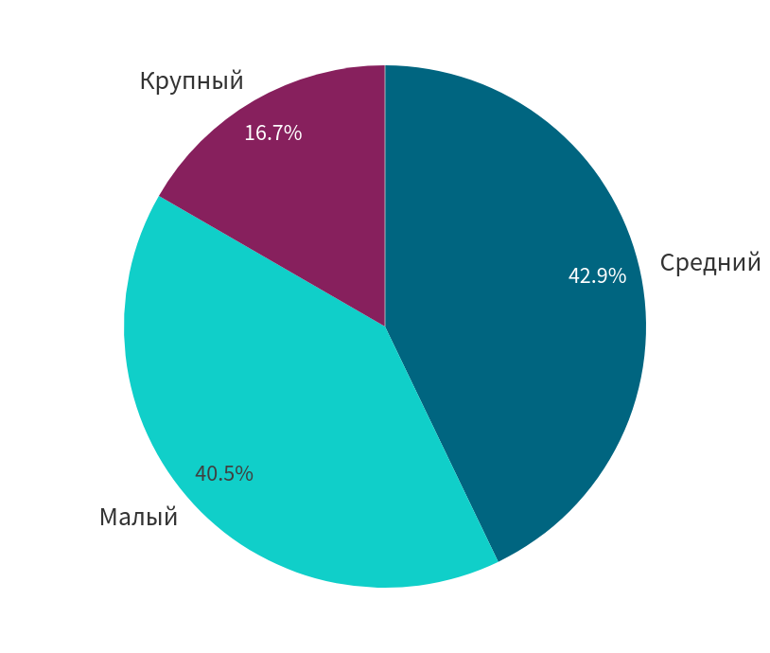

Рисунок 3.1 – Распределение респондентов
по категориям предпринимательства

Примечание – Составлено автором на основании экспертного опроса
В соответствии с рисунком 3.1, больше всего в опросе приняли участие представители среднего предпринимательства – 42,9%, малый бизнес – 40,5%. Представителей крупного предпринимательства меньше всех – 16,7%. То есть опросом были охвачены все категории предпринимательства.
Большинство, а именно 58 респондентов участвует в государственных закупках и закупках ФНБ «Самрук-Казына» (рисунок 3.2).

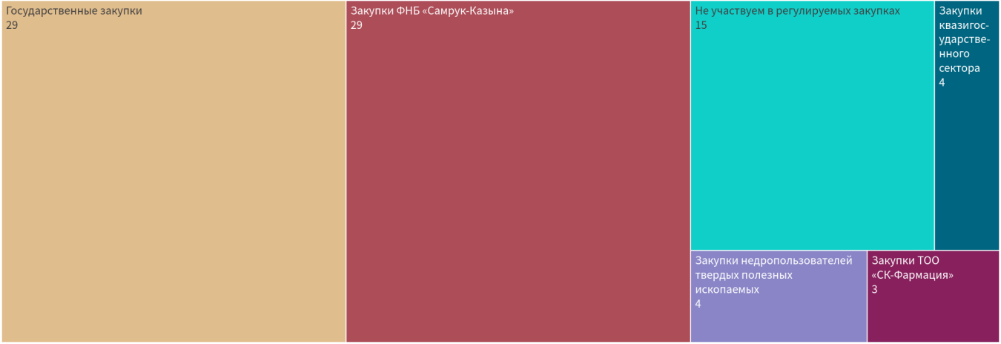

Рисунок 3.2 – Распределение респондентов по видам закупок

Примечание – Составлено автором на основании экспертного опроса

В связи с чем можно сделать вывод о том, что большинство респондентов знакомо с процессами этих видов закупок.
В результате проведенного опроса выявлено следующее.
Сертификация
В опросе затронуты вопросы сертификации, а именно наличие сертификата СТ-KZ и индустриального сертификата, их польза и достоверность указанных в них данных (рисунок 3.3).

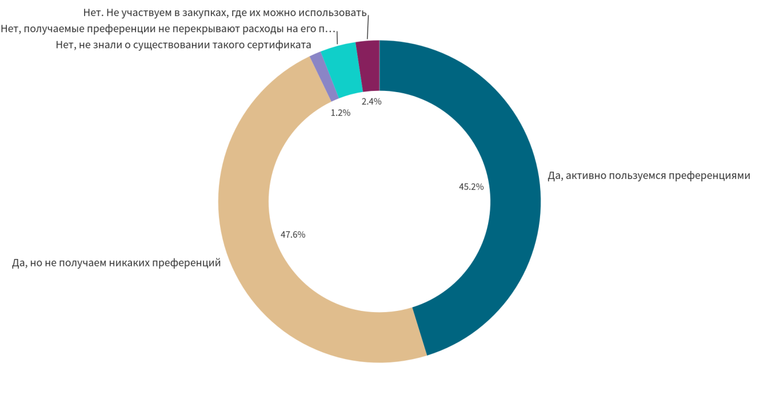

Рисунок 3.3 – Наличие сертификата СТ-KZ

Примечание – Составлено автором на основании экспертного опроса
Исходя из ответов практически все (92,6%) респонденты получают сертификат СТ-KZ. Однако большая половина из них не получается каких-либо преференций от их наличия.
При этом пользу от наличия сертификата респонденты оценили следующим образом (рисунок 3.4).

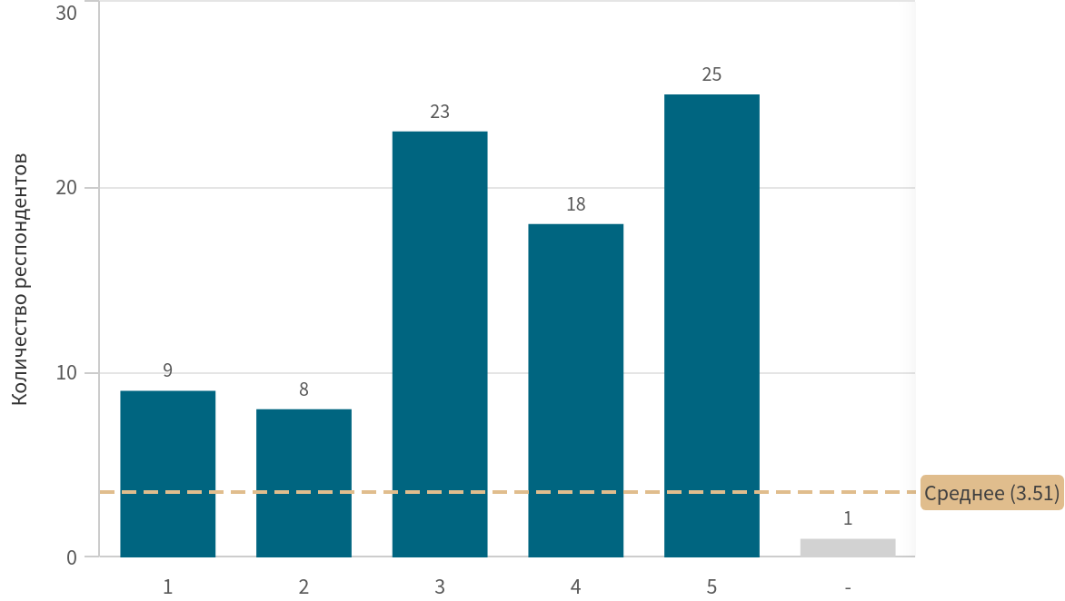

Рисунок 3.4 – Оценка пользы сертификатов СТ-KZ

Примечание – Составлено автором на основании экспертного опроса

Больше всего оценок в 5 баллов и немногим менее оценок в 3 балла. При этом среднее значение составило 3,51 балла, что говорит о наличии проблем с применимостью сертификатов СТ-KZ (рисунок 3.5).

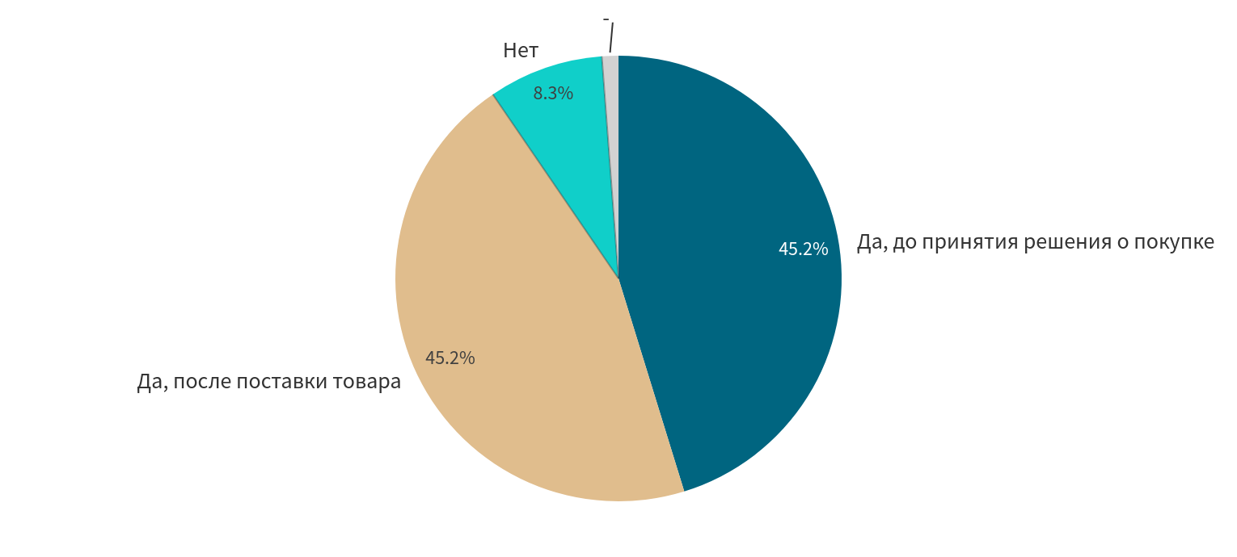

Рисунок 3.5 – Требование сертификатов СТ-KZ со стороны заказчиков

Примечание – Составлено автором на основании экспертного опроса

Предполагая подобный сценарий, респондентам был задан вопрос о требовании сертификатов СТ-KZ со стороны заказчиков. В результате выявлено, что в 45,2% случаев сертификаты требуются лишь после поставки товара. При этом 8,3% респондентов отметили отсутствие подобного требования со стороны заказчика.
Также имеются вопросы, касаемые достоверности указанных сертификатах сведений о местном содержании. Тут среднее значение составило 3,37 баллов (рисунок 3.6).

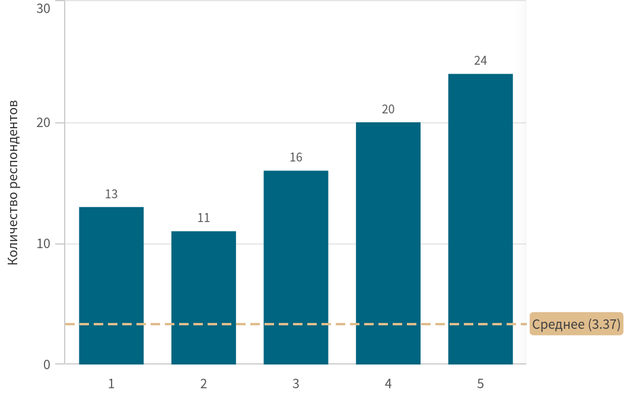

Рисунок 3.6 – Оценка достоверности сведений в сертификатах СТ-KZ

Примечание – Составлено автором на основании экспертного опроса

Далее были рассмотрены индустриальный сертификат и База данных ТРУ и их поставщиков (рисунок 3.7).

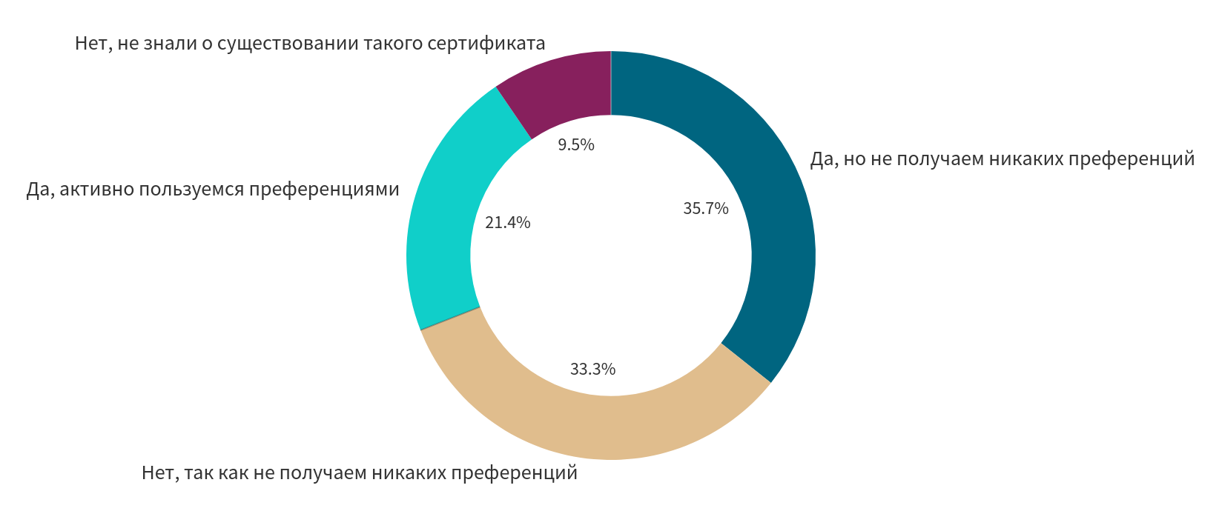

Рисунок 3.7 – Наличие индустриального сертификата

Примечание – Составлено автором на основании экспертного опроса
В отличии от сертификата СТ-KZ индустриальный сертификат получает меньшее количество респондентов (57,1 против 92,6%). В то же время преференции от наличия индустриальных сертификатов получает лишь 35,7% респондентов. Треть не получает сертификат ввиду отсутствия пользы, а 9,5% вовсе не знает о существование подобного сертификата.
В Базе данных ТРУ и их поставщиков состоит большинство респондентов (72,7%). Это объясняется наличием у большинства сертификатов СТ-KZ, так как основным условием вхождения в данную базу является наличие указанного сертификата.
Однако, о существовании Базы не знает 19% процентов респондентов, что в 2 раза больше, чем не знающих о индустриальных сертификатах (рисунок 3.8).

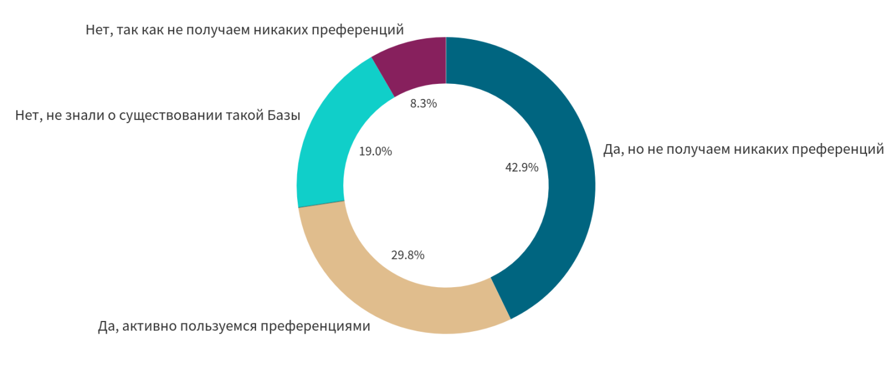

Рисунок 3.8 – Наличие в Базе данных ТРУ и их поставщиков

Примечание – Составлено автором на основании экспертного опроса

Преференциями от вхождения в Базу пользуется не более 30%, что вполне логично учитывая узкий круг предоставляемых ею возможностей.
В конце раздела сертификации респондентам было предложено написать свои рекомендации по совершенствованию системы сертификации. Соответствующие рекомендации были получены от 43 респондентов. Наиболее часто встречающиеся рекомендации сводятся к 2 основным проблемам:
– низкая достоверность сведений, указанных в сертификатах СТ-KZ. Имеют место фиктивные проверки производства при выдаче сертификатов и соответственно наличие “лжепроизводителей”. К примеру:
- “Недавно нас отклонили от участия в тендере, потому что у нас ДМС - 70%, а по условиям должна быть не менее 80%. ДМС рассчитывается с потолка, на самом деле эти цифры не всегда отражают реальную картину. У нас только сырье импортное, как и у всех наших конкурентов, потому что в Казахстане полиэтилен не выпускается. А ДМС у всех разное... делайте выводы”.
- “Повысить компетентность сотрудников при выдачи актов экспертизы и ужесточить наказания при выдаче актов экспертизы с грубыми нарушениями, чтобы не допускать “лжепроизводителей” которые ведут неконкурентный бизнес. Зачастую многие “лжепроизводители” получают сертификат СТ-KZ и при помощи него поставляют зарубежные товары, пользуясь преференциями. При этом никак не развивают производство, а являются обычными перепродавцами. И тем самым сводится на ноль вся государственная поддержка, оказываемая производителям”.
- “Требования к получению. Так как с каждым годом повышается требования, однако некоторые “лжепроизводители” умудряются получать сертификат CT-KZ. Под крылом данного сертификата проходит и "китайский мусор"”
– сложность всей системы сертификации и процедуры, в частности. Наличие двух видов сертификатов с разным набором преференций, сроки рассмотрения и уровень бюрократии. К примеру:
- “Упростить. Очень трудоёмкая и затратная по времени работа. Из года в год приходится одно и тоже делать. Очень много сил и времени отнимает. Чтоб её получить нужно за полгода готовить все материалы. Нам работать нужно или заниматься бумаготворчеством?”.
- “Наверное должно быть что-то одно, или СТ-KZ, или индустриальный сертификат. Но мы все равно никаких плюсов для отечественных производителей не ощущаем”.
- “Более упрощенная процедура получения на однородный товар. Невозможно малому и среднему производителю подписать договор на металлопрокат в Казахстане с казахстанским производителем, что снижает долю местного содержания. Стремления к увеличению доли местного содержания нет, так как нет никаких преференций. Сложность в получении сертификата на серийное производство”.
Также имеются рекомендации по изменению методики расчета местного содержания:
“Система не должна работать против отечественного товаропроизводителя (далее - ОТП), создавать ему сложности как процедурные, так и финансовые. CT-KZ призванный изначально поддержать импортозамещение превратился в инструмент для зарабатывания денежных средств за счет производителей РК. Сертификация должна быть добровольной (там, где нет преференций: сертификаты или ДМС не должны быть обязательствами) и конкурентоспособной. Наряду с индустриальным сертификатом (далее – ИС), CT-KZ должен продолжать обеспечивать включение информации о производителе в соответствующие реестры дающие ОТП определенные преференции на внутреннем рынке. При этом методика определения доли МС по CT-KZ должна быть пересмотрена и распространена на определение доли по ИС. Вопрос: что конкретно дают те или иные доли МС в закупках недропользователей для ОТП? В настоящий момент ничего.
Предложение по новой методике: предположим, компания – недропользователь отчиталась, что в 100% закупленных ТРУ 30% импорта и 70% ТРУ с долей МС 60%, иначе: в 100 млн. тенге 42 млн. местного содержания и 58 млн. импорта. Упростим методику определения доли местного содержания: доля местного содержания или внутристрановая ценность в товаре полностью произведенным в РК или имеющем долю переработки не менее 50% принимается равной 100%. Возвращаясь, к примеру получаем: 70 млн. - объем товаров, произведенных в РК, 30 млн. – импорт. Что конкретно получает недропользователь: только рост ДМС, а что может получить ОТП: прямое снижение затрат, связанных с сертификацией и отчетностью по ДМС. Только по нашему предприятию может произойти снижение затрат с 6 до 1 млн. тенге в год. Резюмируя: ИС и CT-KZ должны на равных использоваться для включения в реестры и при отчетах по ДМС по предложенной методике”.
Ранее в данном разделе рассматривался вопрос обеспечения качества строительных работ и товаров, используемых для их выполнения. Одной из основных аспектов в этом направлении является сертификация качества. В связи с чем опросом был охвачен вопрос пользования услугами испытательных лабораторий и получения соответствующих сертификатов качества. В результате сложилась относительно хорошая картина (рисунок 3.9).

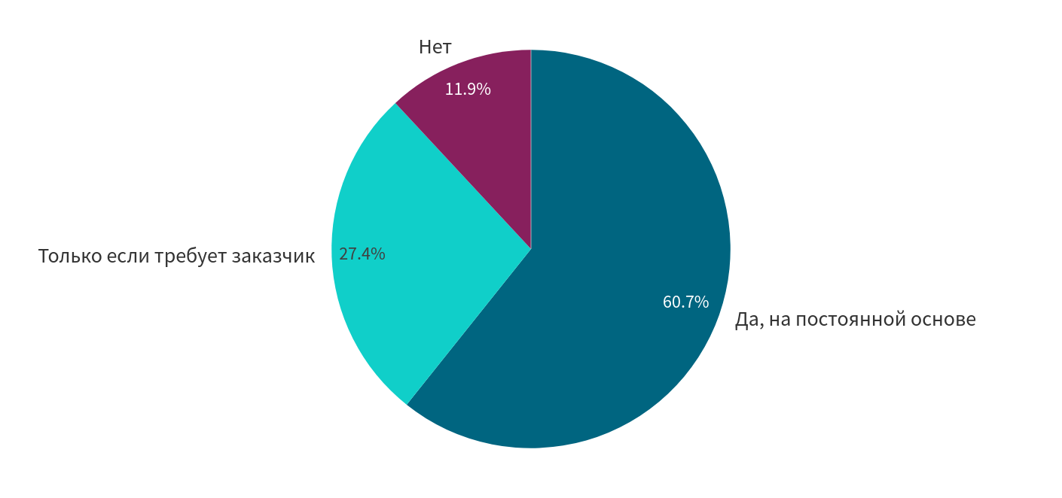

Рисунок 3.9 – Заинтересованность в получении сертификатов качества

Примечание – Составлено автором на основании экспертного опроса

Более 60% респондентов получают сертификаты качества на постоянной основе для всех партий продукции. 27,4% получают его при наличии требования заказчика. И лишь 12% респондентов не пользуются услугами испытательных лабораторий.
Также респондентам было предложено оценить готовность подтверждать качество своей продукции в случае обеспечения поддержки государства в продвижении товаров с соответствующими сертификатами (рисунок 3.10).

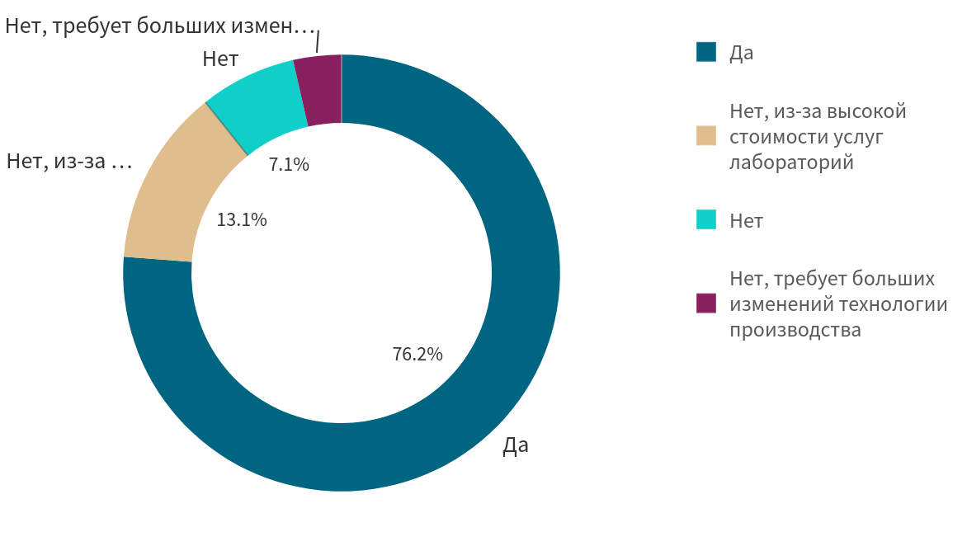

Рисунок 3.10 – Готовность получать сертификаты качества

Примечание – Составлено автором на основании экспертного опроса

Доля готовых пользоваться подтвердить качество своей продукции увеличилась до 76,2%. Вместе с тем, 13% респондентов все еще не готовы пользоваться услугами лабораторий из-за их высокой стоимости. 7,1% не готовы по неизвестным причинам.
Вовлеченность местных исполнительных органов
Учитывая, что большая часть государственных расходов в рамках государственных закупок осуществляется местными исполнительными органами, их вовлеченность в развитие местного содержания играет немаловажную роль (рисунок 3.11).

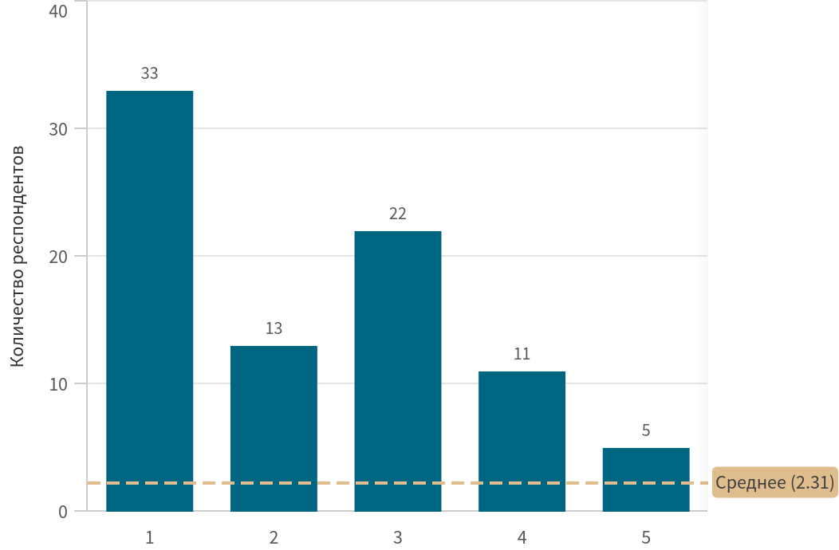

Рисунок 3.11 – Оценка уровня вовлеченности МИО

Примечание – Составлено автором на основании экспертного опроса
В этой связи респондентами был оценен уровень вовлеченности местных исполнительных органов, который оказался ниже среднего. Так, по 5-балльной шкале наиболее частой оценкой (39,3% респондентов) оказалась 1 балл. А среднее значение составило всего 2,31 баллов.
Также респондентам был задан вопрос о том, знают ли они и существовании Комиссий по контролю местного содержания, действующих при местных исполнительных органах. В результате было выявлено, что больше половины отечественных товаропроизводителей не знает о существовании данных Комиссий. 21,4% зная о существовании Комиссий не приглашается на их заседания, то есть никак не сталкивается с ними в работе. 15,5% респондентов участвуя на заседания Комиссий не получают необходимую поддержку. И лишь 10,7% отечественных товаропроизводителей участвуют на заседаниях Комиссий и получают соответствующую поддержку (рисунок 3.12).

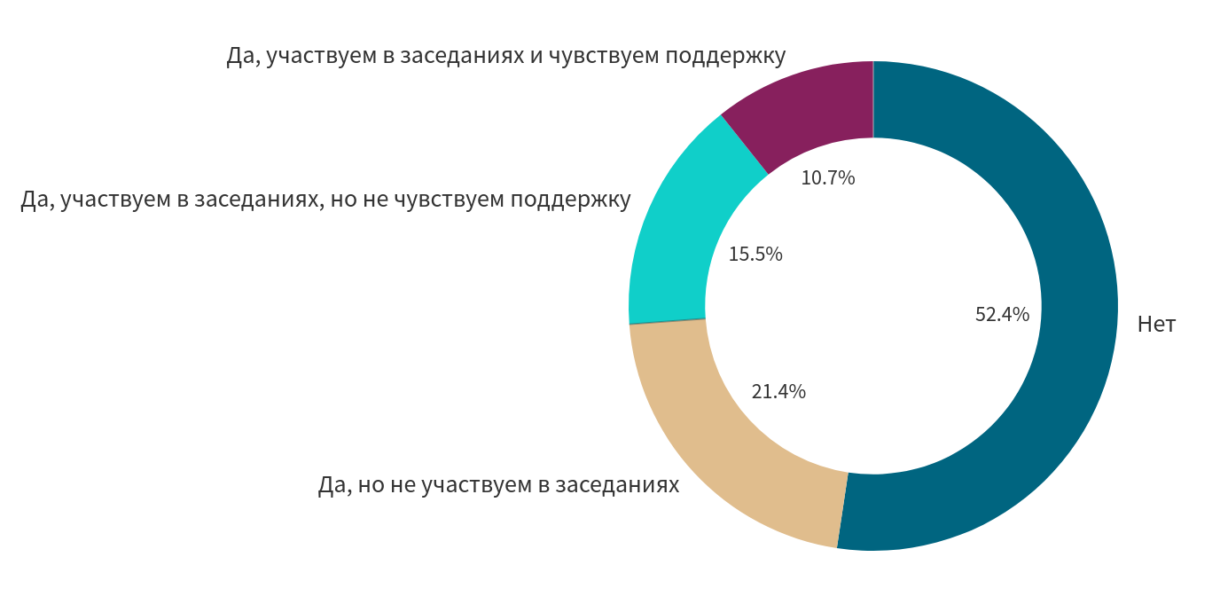

Рисунок 3.12 – Известность Комиссий по контролю местного содержания

Примечание – Составлено автором на основании экспертного опроса

Таким образом, вовлеченность местных исполнительных органов в процесс развития местного содержания находится на низком уровне. А деятельность Комиссий охватывает лишь четверть отечественных товаропроизводителей, большая часть из которых не получает никакой поддержки.
Доступность информации и её влияние
В рамках опроса были затронуты вопросы доступности необходимой для отечественных товаропроизводителей информации и её влияния на развитие их производства. Было определено 3 категории информации, по которым респонденты отдельно оценивали их доступность и влияние доступности на развитие.
Первая категория информации – это объем спроса на продукцию компании. (рисунок 3.13).

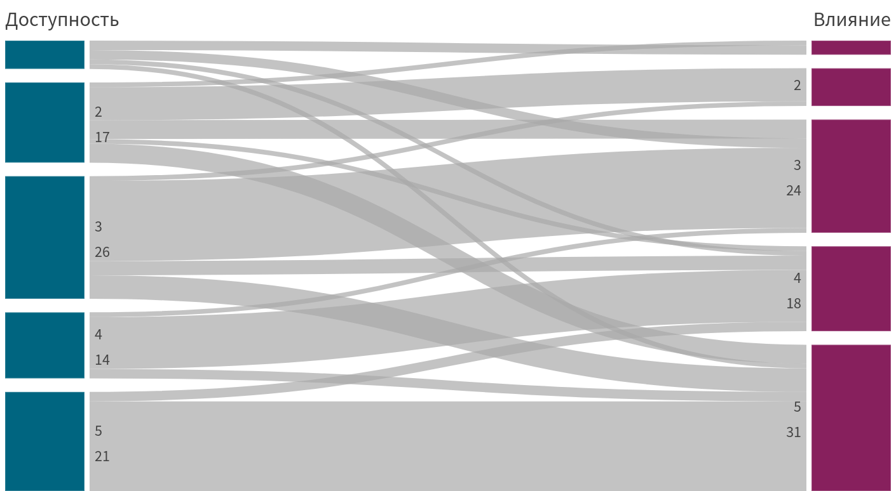

Рисунок 3.13 – Оценка доступности информации о спросе и её влияния

Примечание – Составлено автором на основании экспертного опроса

Доступность информации о спросе оценено респондентами в 3,3 балла (среднее значение). При этом наибольшее количество респондентов оценило доступность данной категории информации на 3 балла.
Среднее значение оценки влияния доступности информации об объеме спроса составило 3,8 балла. В то же время наибольшее количество респондентов оценило её в 5 баллов. То есть влияние доступности данной категории информации высокая, однако имеются недоработки в обеспечении её доступности (рисунок 3.14).

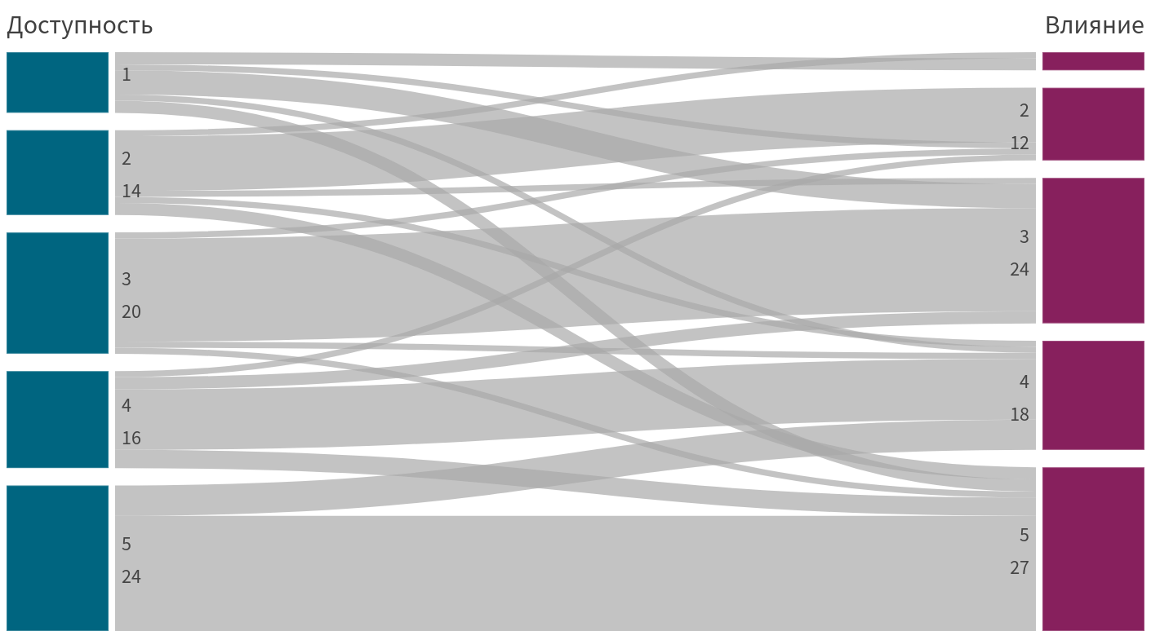

Рисунок 3.14 – Оценка доступности информации о предложении и её влияния

Примечание – Составлено автором на основании экспертного опроса
Следующая категория информации – это объем предложения товаров, аналоги которых производит компания (с указанием качественных и ценовых характеристик).
Доступность информации о спросе оценено респондентами в 3,4 балла (среднее значение), что незначительно больше доступности информации о спросе. При этом наибольшее количество респондентов оценило доступность данной категории информации в 5 баллов. Возможно, это связано с ограниченностью конкуренции внутри страны.
Среднее значение оценки влияния доступности информации об объеме предложения составило 3,6 баллов, что незначительно ниже оценки влияния доступности информации о спросе. В то же время наибольшее количество респондентов оценило её в 5 баллов. То есть влияние доступности данной категории информации высокая, при этом обеспечение её доступности будет актуальным в условиях здоровой конкуренции.
Последняя категория информации – объем импорта товаров, аналоги которых производит компания (рисунок 3.15).

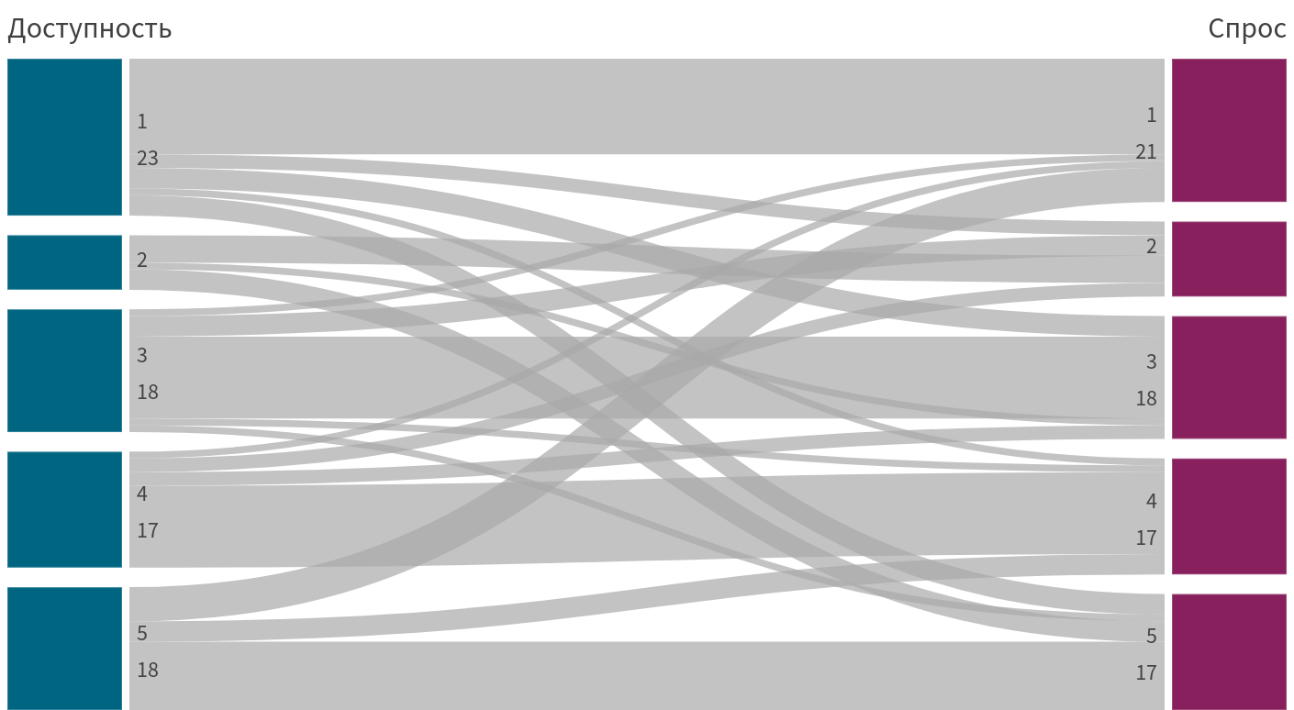

Рисунок 3.15 – Оценка доступности информации об импорте и её влияния

Примечание – Составлено автором на основании экспертного опроса

Доступность информации об импорте оценено респондентами в 3 балла (среднее значение), что относительно ниже доступности информации о спросе и внутреннем предложении. При этом наибольшее количество респондентов оценило доступность данной категории информации в 1 балл.
Среднее значение оценки влияния доступности информации об объеме импорта также составило 3 балла, что также ниже оценки влияния доступности информации о спросе и предложении. В то же время наибольшее количество респондентов оценило её в 1 балл, как и доступность. То есть доступность данной категории информации низкая, но и уровень её влияния невелик.
Также респондентам был задан вопрос о том изучают ли они ПСД для определения спроса на свою продукцию (рисунок 3.16).

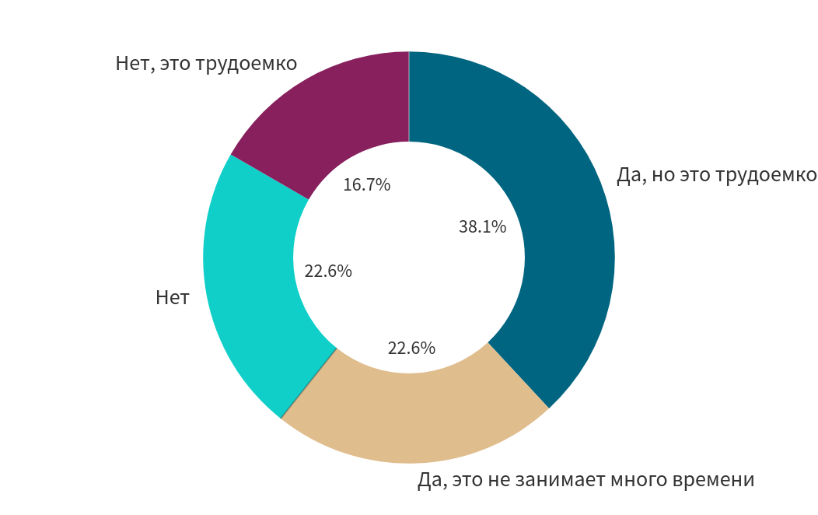

Рисунок 3.16 – Изучение ПСД для определения объема спроса

Примечание – Составлено автором на основании экспертного опроса

Более 60% респондентов изучают ПСД, однако больше половины из них (62,7%) отмечают, что этот процесс достаточно трудоемкий так как приходится изучать каждую закупку отдельно. 16,7% от общего количества респондентов вовсе не изучают ПСД по той же причине.
Согласно подпункт 3.1 пункта 4.1 Типового договора о государственных закупках работ в сфере строительства [101] поставщик работ обязан использовать отечественные строительные материалы при исполнении договора. При этом, как было выявлено ранее, у заказчика отсутствуют инструменты для качественного контроля исполнения данного обязательства. Таким образом, в этом вопросе повышается роль самих отечественных товаропроизводителей. То есть они как минимум должны знать о данном обязательстве и настаивать на его исполнении.
В этой связи респондентам был задан вопрос о том, знают ли они о существовании данного обязательства. В результате сложилась следующая картина.
Порядка 37% респондентов не знают о наличии данного обязательства. Более 75% от тех, кто знает, считают, что оно не исполняется (от общего количества – 47,6%). И лишь 15,5% от общего количества респондентов пользуется данным обязательством для реализации своей продукции. Таким образом можно сделать вывод что данное обязательство не оказывает должного эффекта (рисунок 3.17).

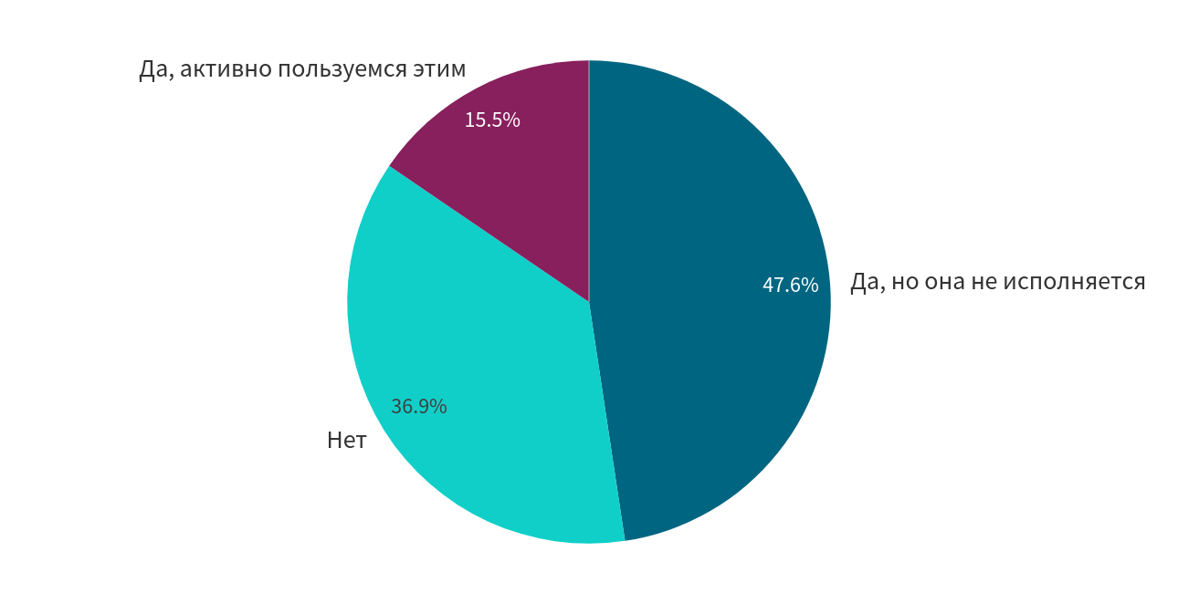

Рисунок 3.17 – Знание об обязательстве поставщика работ в сфере строительства

Примечание – Составлено автором на основании экспертного опроса

Таким образом результаты опроса подтвердили ряд проблем, которые были определены по итогам анализа системы развития местного содержания в государственных закупках. Также были выявлены иные недостатки системы, в том числе связанные с достоверностью данных, указанных в сертификатах
СТ-KZ.
Для удобства читателя полные списки недостатков, выявленных в процессе государственных закупок и системе развития местного содержания представлены в соответствующих разделах данной главы.

3.2 Совершенствование процесса государственных закупок работ в Республике Казахстан в части обеспечения развития местного содержания
Анализ процесса осуществления государственных закупок выявил следующие проблемы:
1. Низкий уровень доступности информации о предстоящем спросе на товары, приобретаемые в рамках закупок работ.
2. Приобретение товаров для выполнения работ в условиях ограниченной конкуренции.
3. Отсутствие мониторинга средних цен на товары, приобретаемые при выполнении работ.
4. Большой объем трудовых и временных затрат на проверку сертификатов, подтверждающих качество выполненных работ и материалов, использованных для их выполнения.
5. Низкий уровень достоверности отчетных данных о местном содержании.
6. Отсутствие у заказчика возможности прямого контроля качества выполненных работ и материалов, использованных для их выполнения.
Как показало сравнение видов регулируемых закупок, все они осуществляются электронно, в специальных информационных системах, для работы в которых необходимо наличие ЭЦП. Однако, электронный каталог товаров и электронный депозитарий используется лишь в государственных закупках.
При этом следует отметить, что потенциал электронного депозитария реализован не в полной мере. В настоящее время он используется по желанию потенциальных поставщиков, в качестве удобного инструмента. Тогда как, использование электронного депозитария как единственного источника информации о потенциальном поставщике создаст барьер для иностранных поставщиков ввиду необходимости внесения в него соответствующей информации (опыте работы, лицензиях, разрешениях и т.п.). При этом, срок проверки для них может быть увеличен по сравнению с местными, так как проверка достоверности представленных сведений занимает больше времени. Однако, прежде необходимо расширить перечень сведений, содержащихся в электронном депозитарии (наличие техники, базы, допуска к участию в специфических работах и т.п.).
Законодательством предусмотрено обязательство для всех субъектов регулируемых закупок по предварительной публикации своих планов закупок с проектно-сметными документациями в случае их наличия. Однако, в настоящее время отечественные товаропроизводители в поисках информации о предстоящем объеме спроса на их продукцию вынуждены вчитываться в сканированные версии смет, найденных на Порталах отдельных закупок работ.
При этом современные информационные технологии позволяют содержать проектно-сметную документацию в электронном формате, что создает возможность консолидирования информации о предстоящем спросе на отдельный товар с привязкой к конкретной местности. Доработка портала государственных закупок с внедрением картографической проекции проводимых закупок (на примере интерактивной карты открытых бюджетов) в значительной степени облегчит восприятие информации. Так отечественные товаропроизводители будут проинформированы о предстоящем спросе на их продукцию и будут иметь возможность подготовить соответствующий запас.
Также в законодательстве предусмотрено обязательство поставщика по сдаче отчетов о местном содержании. При этом, если у недропользователей и субъектов квазигосударственного сектора имеют право на проверку достоверности отчетных сведений, то руки государственных органов связаны нормами Предпринимательского Кодекса.
Нижеследующие результаты исследования опубликованы в виде научной статьи [142].
Для решения указанных проблем предлагается:
– оцифровать и повысить доступность сметных данных (наименования материалов, объемы, характеристики, цены) через использование информационных платформ;
– путём внедрения marketplace повысить прозрачность закупок подрядчиков при выполнении работ для создания конкурентной среды и мониторинга цен;
– оцифровать результаты испытаний качества выполненных работ и использованных материалов и автоматизировать процесс их сверки.
Необходимо отметить, что в настоящее время в Казахстане уже существуют различные информационные платформы, которые позволят довольно быстро реализовать предлагаемые меры.
Все государственные закупки осуществляются на «Портале государственных закупок», в котором автоматизирован процесс определения поставщика работ. При этом процесс закупок подрядчиком материалов для выполнения работ осуществляется без использования каких-либо цифровых инструментов и остается закрытым.
Существует Единый портал для проведения комплексной вневедомственной экспертизы по проектам строительства (далее – Е-ПСД). Е-ПСД – это электронная платформа, обеспечивающая частично автоматизированный процесс подачи и выдачи заключения по итогам экспертизы проектно-сметных документаций, а также их хранение (https://epsd.kz).
Для выполнения работ в сфере строительства используется информационная система «Е-Qurylys» (https://equrylys.kz). Данная система обеспечивает автоматизацию деятельности всех участников процесса строительства: заказчика, подрядчика, инспекторов государственного архитектурно-строительного контроля, а также экспертов авторского и технического надзоров. Функционал Е-Qurylys позволяет вести практически весь учет выполняемых работ в электронном виде, от ведения электронного журнала до составления и подписания актов скрытых, выполненных работ. Однако самое важное – система предоставляет возможность фиксации и отслеживания объемов выполненных работ и материалов, использованных для их выполнения.
Его интеграция с Е-ПСД позволила бы автоматически переносить сметные данные (объемы планируемых работ, наименования, объемы и характеристики строительных материалов и т.п.) в Е-Qurylys. Однако, большая часть документации в данной платформе хранится не в машиночитаемом виде (к примеру, в формате PDF). Таким образом перед проведением интеграции необходимо доработать функционал Е-ПСД в части хранения сметных данных в машиночитаемом виде.
На платформе Министерства финансов «Единое окно Республики Казахстан для экспортно-импортных операций» ведется реестр выданных документов об оценке соответствия стандартам товаров (https://eokno.gov.kz/public-register/register-ktrm.xhtml). При этом, отсутствует какой-либо реестр выданных сертификатов соответствия стандартам объемов выполненных работ. В этой связи возникает необходимость создания единого реестра электронных сертификатов соответствия.
При наличии реестра электронных сертификатов соответствия, данный функционал позволит автоматически сопоставлять объемы выполненных работ (к примеру заливка бетонного основания) и использованные материалы (цемент, щебень, песок, использованное строительной техникой топливо и т.п.) с итогами их испытаний на соответствие национальным стандартам качества.
Указанные испытания проводятся аккредитованными лабораториями, которые выдают заявителям (для объема работ – технический надзор, для товара – товаропроизводитель) сертификаты их соответствия стандартам.
В этой связи рекомендуется разработать отсутствующие и доработать существующие информационные платформы, после чего внедрить модель «Государственных закупок работ», схема работы который будет выстроена следующим образом:
1. При публикации заказчиком плана государственных закупок сметные данные переносятся с Е-ПСД на Marketplace с пометкой «План». Дизайн Matketplace должен позволять товаропроизводителям осуществлять поиск спроса на свою продукцию с возможностью тонкой настройки фильтров (по характеристикам материала, месту поставки, объему спроса в физическом и денежном выражении и т.п.).
2. После определения подрядчика на портале государственных закупок сметные данные переносятся с Е-ПСД в Е-Qurylys (личный кабинет подрядчика). При этом пометка материалов на Marketplace изменяется на «Скоро». На этом этапе Marketplace должен позволять товаропроизводителям направлять предложения своей продукции подрядчику (с указанием характеристик, объема и цены).
3. По мере необходимости приобретения материалов подрядчик путем интуитивно понятных манипуляций в E-Qurylys снимает пометку с необходимого товара (или части его объема) на Markeplace. После чего подрядчик сможет выбрать наилучшее предложение товаропроизводителей и посредством цифровой подписи заключить с ним онлайн договор на платформе Marketplace.
4. По мере выполнения объема работ подрядчик посредством заполнения электронного журнала вносит соответствующие сведения с указанием использованных материалов (в случае приобретения материалов на Marketplace соответствующие поля журнала заполняются автоматически).
5. По мере заполнения журнала E-Qurylys автоматически подтягивает данные с Реестра сертификатов и сопоставляет их с выполненным объемом работ и использованными материалами для подтверждения соответствия национальным стандартам. При этом фактическое использование закупленных материалов должно подтверждаться цифровыми подписями специалистов технического надзора.
6. В случае отсутствия конфликтов на предыдущем этапе E-Qurylys по запросу подрядчика формирует электронный акт выполненных работ (сумма указывается согласно ПСД).
7. Акты выполненных работ сформированные E-Qurylys направляются на Портал государственных закупок для подписания заказчиком (рисунок 3.18).

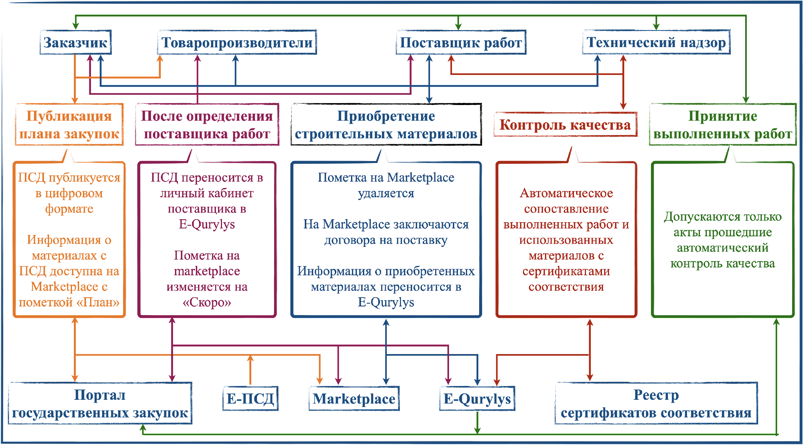

Рисунок 3.18 – Предлагаемая модель государственных закупок работ

Примечание – Составлено автором

Взаимодействие стейкхолдеров государственных закупок работ с информационными системами можно увидеть на рисунке 3.19.
Необходимо отметить, что указанная схема предусматривает автоматизированные заполнение Marketplace и проверку работ, выполняемых только в рамках ПСД. Работы в рамках ПСД, как правило, дорогостоящие. В связи с чем подобный контроль по ним оправдан.
Однако государственные закупки также осуществляются и по работам в виде текущего и среднего ремонтов, которые не предусматривают ПСД. То есть информация о необходимых материалах для выполнения таких видов работ не будет доступна в Е-ПСД.
E-Qurylys предусматривает возможность ведения электронного журнала и без ПСД, путем внесения необходимых данных вручную. К примеру, АО «КазАвтоЖол» уже использует данную систему при осуществлении среднего ремонта автомобильных дорог республиканского значения.
В этой связи, подрядные организации, выполняющие средний и текущий ремонты также могут использовать E-Qurylys. При этом сформированная информация о необходимых материалах также должна переноситься на Markeplace, а закупленные в дальнейшем материалы сопоставляться с Реестром сертификатов (рисунок 3.19).

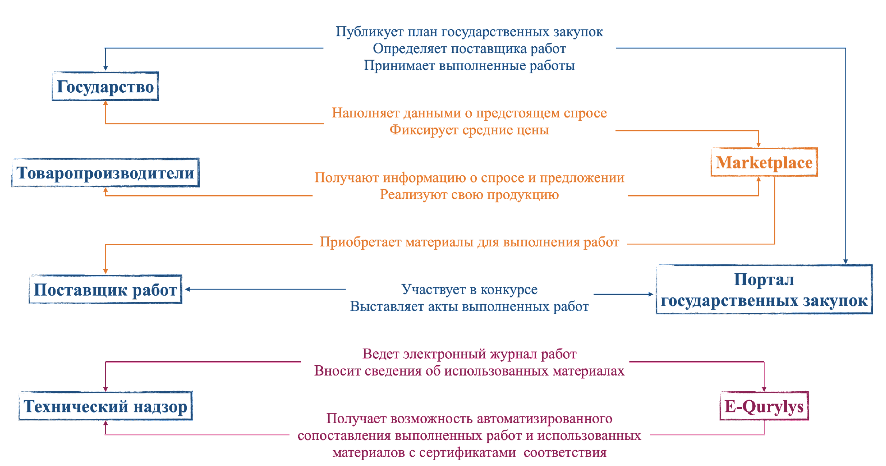

Рисунок 3.19 – Схема взаимодействия стейкхолдеров государственных закупок работ

Примечание – Составлено автором

Таким образом предлагаемая модель позволит обеспечить наилучшее сочетание цены и качества закупаемых работ.
Будет сформирован общий объём спроса на товары, создаваемый государственными закупками как по всей стране, так и в разрезе регионов. Инструмент мониторинга закупа подрядчиками товаров для выполнения работ позволит привлечь общественность и других потенциальных подрядчиков для контроля качества приобретаемых товаров. Marketplace упростит поиск покупателя для действующих товаропроизводителей и будет способствовать созданию новых производств.
Наличие на портале выставленного акта выполненных работ будет означать наличие проведенной проверки соответствия закупленных товаров и объемов работ национальным стандартам. Это повысит ответственность испытательных лабораторий и организаций, осуществляющих технический надзор, являющимися своего рода представителями заказчика на объекте выполняемых работ.
Участие гражданского общества, как основного выгодополучателя государственных закупок, в данном процессе также является также немаловажным. Для этого следует обеспечить доступность информации о приобретаемых материалах, их производителях и качественных показателях.
Вместе с тем появляется вопрос конфиденциальности коммерческой деятельности бизнеса в лице подрядных организаций и отечественных товаропроизводителей.
В этой связи, необходимо определить четкий перечень данных, представленных в общем доступе:
1) наименование поставщика материалов;
2) количество/объем необходимых и приобретенных материалов;
3) качественные характеристики необходимых и приобретенных материалов;
4) ценовые показатели приобретенных материалов (без указания ценовых предложений конкурентов);
5) доля местного содержания в приобретенных материалах.
Доступность вышеуказанной информации позволит наладить общественных контроль за качеством материалов, используемых при выполнении работ в рамках государственного заказа. Открытость ценовых показателей создаст условия для контроля бюджетных расходов.
Кроме того, информация о количестве/объеме приобретенных импортных материалов (разница между необходимыми и приобретенными материалами) дает понимание для развития имеющегося бизнеса или его основания. Таким образом, доступность данной информации также повлияет на уровень конкуренции на внутреннем рынке страны.
В ходе экспертного опроса респонденты также оценили удобство предлагаемого Markeplace (рисунок 3.20).

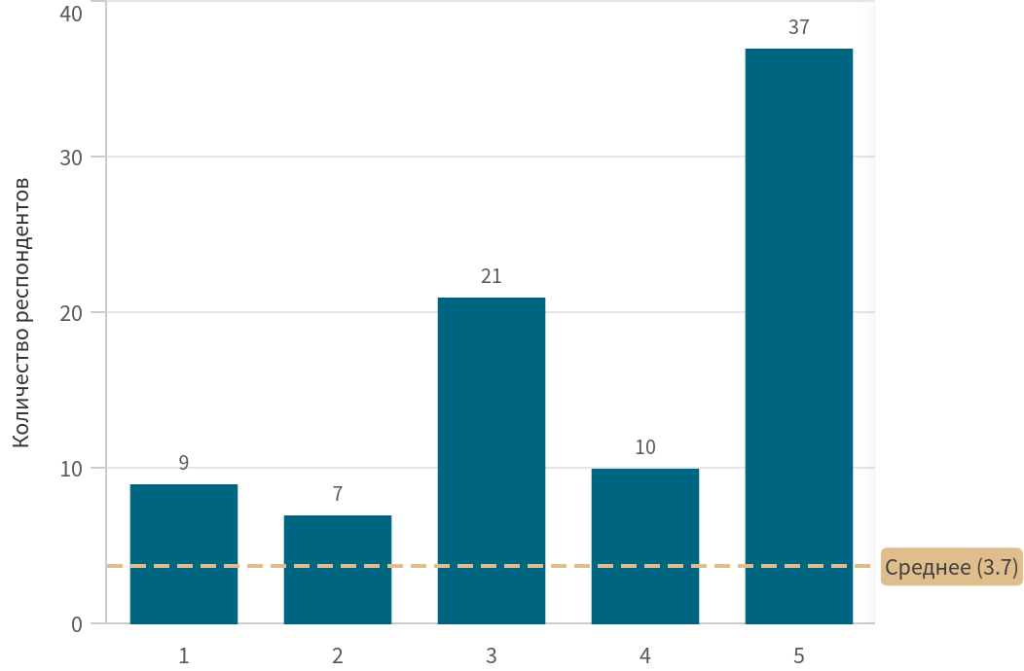

Рисунок 3.20 – Оценка удобства предлагаемого Marketplace

Примечание – Составлено автором на основании экспертного опроса

В результате среднее значении оценки составило 3,7 баллов. При это наибольшим количеством респондентов выставлена оценка в 5 баллов. Это подтверждает удобство и пользу предлагаемых решений для развития местного содержания в государственных закупках.
В части обеспечения конкуренции можно обозначить 3 основных недостатка процесса государственных закупок работ в Казахстане:
1) наличие обязательства проектировщиков использовать местные строительные материалы при разработке ПСД, которое заведомо приводит к ограничению конкуренции во время выполнения работ;
2) наличие обязательства подрядчиков использовать местные строительные материалы при выполнении работ, что само по себе является ограничением конкуренции;
3) слабая система коммуникации между государством, подрядчиками и отечественными товаропроизводителями, которая затрудняет получение необходимой информации или передает её в искаженном виде.
Для их устранения дополнительно необходимо:
1) исключить из действующего законодательства о государственных закупках все обязательства, требующие использования местных строительных материалов;
2) в критерии для принятия решения о финансировании проекта включить показатель потенциальной доли местного содержания. При этом данный критерий должен обладать самой низкой приоритетностью и/или удельным весом среди остальных критериев;
Таким образом, предлагаемый подход направлен не на требование местного содержания при разработке ПСД, а на его стимулирование. Это исключает появление дилеммы приоритета у проектировщика, но мотивирует его учитывать наличие строительных материалов отечественных производителей. При этом за счет низкого удельного веса данная мотивация не будет перевешивать необходимость сохранения баланса между ценой и качеством.
Стимулирование внутренней конкуренции предполагается за счет внедрения цифровой платформы, которая обеспечит прозрачность при закупках строительных материалов у отечественных производителей. Также, внутренняя конкуренция увеличится из-за доступности товаропроизводителям информации о предстоящем спросе. Обладая такой информацией, действующие производители могут увеличить запасы своей продукции. Кроме того, можно будет легко определить товары, спрос на которые не покрыт отечественным предложением, и наладить их производство (рисунок 3.21.).

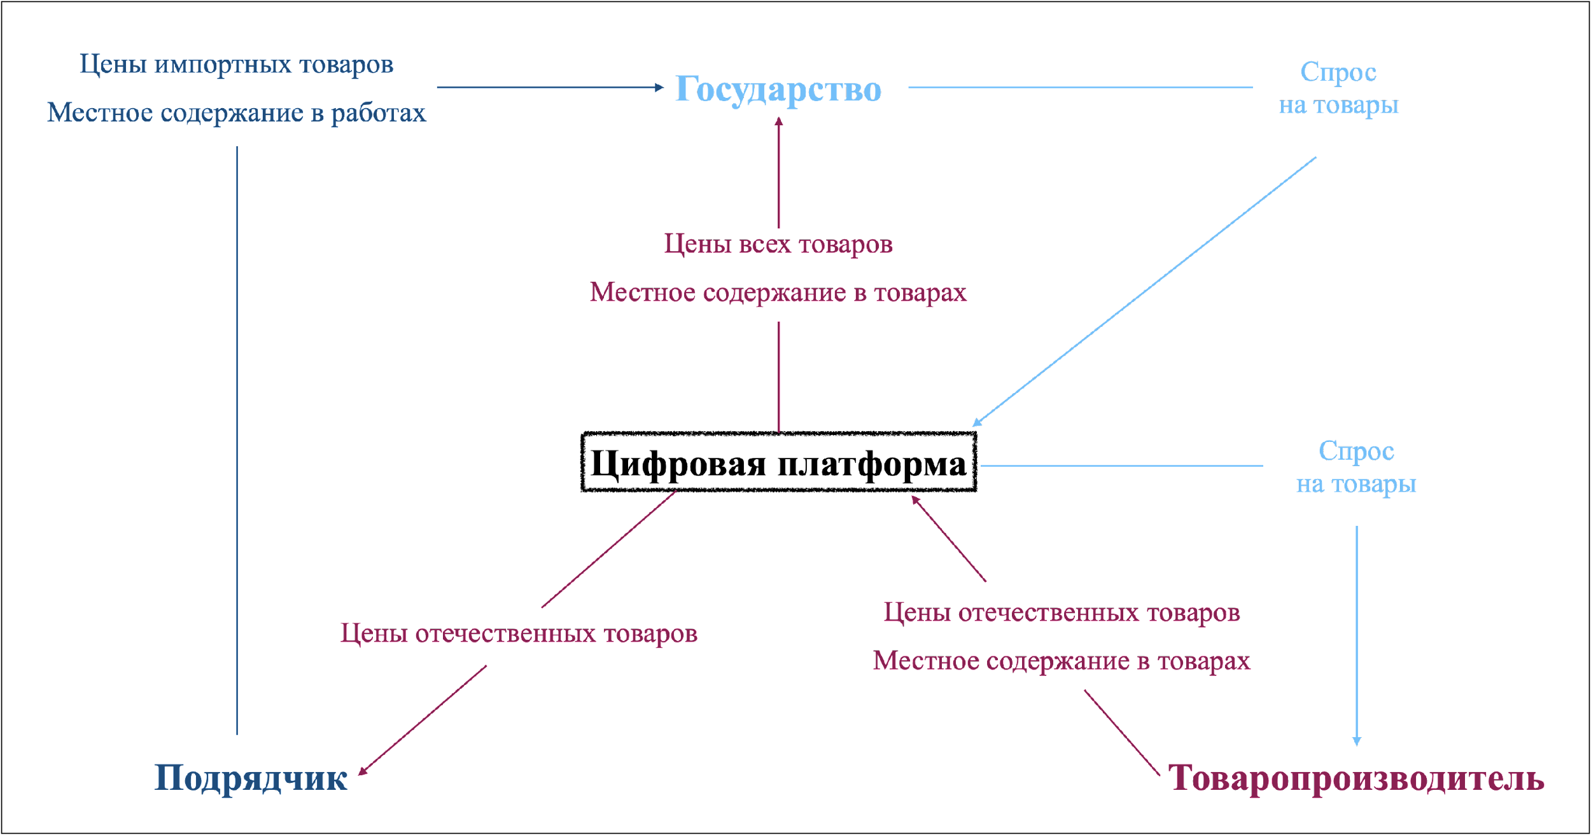

Рисунок 3.21 – Предлагаемая схема информационного взаимодействия

Примечание – Составлено автором

То есть будет выстроена эффективная система взаимообмена информацией.
Товаропроизводители будут сами предлагать свою продукцию подрядчикам, которые смогут выбирать для себя лучший вариант. При этом доступность информации о предложениях конкурентов создаст условия для снижения цены или улучшения качества строительных материалов. Также, подрядчики будут освобождены от ведения учета по местному содержанию закупленных товаров, так как цифровой портал предоставит им возможность автоматически формировать отчет.
Государство, в свою очередь, будет получать достоверные сведения о реальных ценах на строительные материалы и местном содержании в них.

3.3 Совершенствование системы развития местного содержания Республики Казахстан
Анализ системы развития местного содержания выявил следующие недостатки:
1. Наличие дублирующих друг друга реестров отечественных товаропроизводителей (реестр выданных сертификатов о происхождении товара формы «СТ-KZ», реестр отечественных производителей ТРУ и База данных ТРУ и их поставщиков).
2. Сложность процесса сертификации, в том числе большие сроки и отсутствие возможности отслеживания её этапов.
3. Отсутствие полного охвата отечественных товаропроизводителей сертификацией ввиду необходимости самостоятельного обращения за их получением и платности услуги.
4. Наличие “лжепроизводителей”, получивших сертификаты о происхождении товара формы «СТ-KZ», но не имеющих производство, либо с меньшей фактической долей местного содержания в товаре.
5. Низкая вовлеченность местных исполнительных органов в развитии местного содержания в регулируемых закупках, в том числе низкая оценка деятельности Комиссий по контролю местного содержания;
6. Упрощенный анализ отчетов о местном содержании, который производится лишь по итогам года, что не дает возможность принятия оперативных решений.
Сертификация и информационное обеспечение
По вопросам, связанным с системой сертификации, предлагается следующее решение, в том числе связанное с информационным обеспечением:
1. Упразднить Базу данных ТРУ и их поставщиков.
2. Объединить реестры выданных сертификатов СТ-KZ и индустриальных сертификатов в один реестр отечественных производителей;
3. Расширить функционал сайта Базы данных ТРУ и использовать для ведения реестра отечественных производителей.
4. Перевести предоставление услуги по выдаче индустриального сертификата в проактивный формат.
5. Первичную выдачу индустриальных сертификатов для субъектов малого и среднего предпринимательства производить за счет услугодателя (НПП «Атамекен»).
Во второй главе было отмечено, что База данных ТРУ и их поставщиков по своей сути дублирует остальные реестры. Более того, для включения товаров в данную базу требуется соответствующее обращение и наличие действующего сертификата СТ-KZ.
Однако, интерес со стороны производителей к данной базе продиктован наличием преимуществ в регулируемых закупках, дополняющих преимущества, рассмотренных выше сертификатов.
Таким образом, для получения преимуществ, предоставляемых нахождением в Базой данный ТРУ и их поставщиков, отечественным производителям приходится обращаться и проходить отдельную процедуру проверки.
В этой связи целесообразно упразднение данной базы как реестра отечественных товаропроизводителей и распределение предоставляемых ею преференций между сертификатом СТ-KZ и индустриальным сертификатом.
Указанные сертификаты не дублируют, а дополняют друг друга и обеспечивают разделение ступеней детализации предмета верификации. Так, если индустриальный сертификат лишь подтверждает статус отечественного производителя ТРУ, то сертификат СТ-KZ уточняет долю местного содержания в товаре.
Объединение данных сертификатов нецелесообразно ввиду различий в объектах верификации. Сертификаты СТ-KZ выдаются на товары, а индустриальные сертификаты выдаются на предприятия, в том числе выполняющих работы и оказывающих услуги.
Вместе с тем, для удобства пользования возможно объединение реестров данных сертификатов в один. В настоящее время они ведутся раздельно в виде таблиц (формат .xlsx) в браузерной программе с открытым доступом Google Sheets на официальном интернет-ресурсе НПП «Атамекен».
Размещение реестра в открытом доступе продиктовано необходимостью предоставления заказчикам и их подрядчикам возможности поиска подходящего отечественного производителя необходимых товаров. Однако, подобное ведение реестра неудобно для поиска необходимой информации и её анализа, требует знания функционала программы Google Sheets.
Программа предусматривает доступ к скачиванию реестра, что предоставляет пользователю возможность обработать его в любой другой программе. Тем не менее, наличие интуитивно понятных инструментов обработки данных на самом сайте размещения реестра гораздо удобнее. Более того, учитывая наличие заказчиков и предприятий с различными уровнями компьютерной грамотности, это становится необходимостью.
С этой точки зрения База данных отечественных производителей ТРУ выглядит более продвинутой на фоне реестров сертификатов происхождения и индустриальных сертификатов.
База имеет интуитивно понятные фильтры по виду и наименованию ТРУ, коду по КПВЭД, БИН производителя и региону. Имеется прямая ссылка на электронную почту производителя в виде конверта, что создает дополнительное удобство для пользователей, ищущих отечественный товар. Поля с наименованиями поставщика и ТРУ являются интерактивными (при нажатии раскрывается более подробная информация).
В этой связи предлагается использовать исходный код сайта Базы данных отечественных производителей ТРУ для ведения единого реестра выданных сертификатов СТ-KZ и индустриальных сертификатов. При этом предполагаемый реестр должен предусматривать следующие особенности:
1. Первичная страница должна выглядеть так же, как и текущая версия Базы за исключением добавления фильтра с возможностью ограничения списка до производителей, имеющих сертификат СТ-KZ.
2. При нажатии на наименование производителя должен выпадать весь список ТРУ, который он производит.
3. При нажатии на наименование товара должны отражаться его качественные характеристики и доля местного содержания в нем (в случае наличия сертификата СТ-KZ).
Таким образом пользователь будет взаимодействовать с интуитивно понятным интерфейсом реестра, который не требует наличие высокого уровня компьютерной грамотности. У заинтересованного лица будет возможность быстро и удобно находить нужный товар и его производителя.
Следует отметить, что подобный интерфейс реестра будет выполнять часть работы Комиссий по контролю местного содержания в части укрепления коммуникаций между заказчиками, подрядчиками и отечественными товаропроизводителями.
Для обеспечения выполнения реестром своей основной функции (упрощение поиска ОТП) необходимо обеспечить максимально полный охват фактически имеющихся на рынке отечественных производителей.
В этом направлении предлагается перевести услугу по регистрации в реестре отечественных производителей ТРУ (выдаче индустриального сертификата) в проактивный формат. То есть услугодатель (НПП «Атамекен») по происшествию определенного “триггера” должен предлагать данную услугу отечественному производителю и разъяснять все возможности, предоставляемые данным сертификатом.
“Триггером” предлагается определить факт установления соответствующего вида экономической деятельности (ОКЭД). Деятельность органов государственных доходов достаточно автоматизирована, а данные налогоплательщиков хранятся в соответствующих базах. В связи с чем возможна автоматическая передача на базы НПП «Атамекен» информации о появлении предприятий, ОКЭД которых был установлен/изменен на деятельность, связанную с производством. Таким образом сотрудник НПП «Атамекен» будет иметь список предположительных отечественных производителей. Региональные палаты «Атамекен» смогут связаться и предложить свои услуги.
При этом, первичную регистрацию для представителей малого и среднего предпринимательства следует предлагать на бесплатной основе, за счет НПП «Атамекен». Единственным расходом для “молодого” отечественного производителя останется услуга по получению сертификата соответствия качеству. Это необходимо для обеспечения солидарной ответственности производителя. Так, как возможно он изменил ОКЭД предприятия без фактического наличия производства.
Данное решение также будет способствовать решению проблемы с “лжепредприятиями” так как оплата услуг отраслевого эксперта будет производиться за счет НПП «Атамекен», у которого нет заинтересованности в предоставлении индустриального сертификата предприятие без фактического наличия производства. Дополнительно предлагается хранить в открытом доступе материалы фото- и видеофиксации осмотра производства получающего сертификат предприятия (без кадров, раскрывающих коммерческую тайну). Так, у производящего осмотр сотрудника НПП «Атамекен» не будет возможности скрыть факт отсутствия производства.
В реестре должны также присутствовать предприятия, начавшие процесс получения одного из сертификатов с соответствующей пометкой «в процессе». По ходу прохождения этапа могут заполняться пустые поля. К примеру, предлагаемое поле со ссылкой на материалы осмотра производства должно заполнена сразу после осмотра. Данный процесс должен быть максимально автоматизированным.
Учитывая, что сертификаты выдаются на время, а заинтересованность ОТП в их продлении зависит от требований покупателя возможны случаи, когда некоторые ОТП временно не будут иметь ни один из сертификатов. В таких случаях они также должны оставаться в реестре, но с соответствующей пометкой: активный, не активный. Так потенциальный покупатель будет знать, что в случае соответствующего требования производитель сможет получить необходимый сертификат.
В результате реестр отечественных производителей должен включать предприятия, которые получили индустриальные сертификаты и товары, на которые выданы сертификаты СТ-KZ. Пользователь должен иметь возможность просматривать реестр как в разрезе предприятий, так и в разрезе товаров. При этом реестр помимо имеющихся, должен предусматривать следующие поля:
1. Наличие индустриального сертификата (возможно наличие только сертификата СТ-KZ).
2. Наличие сертификата СТ-KZ (возможно наличие только индустриального сертификата).
3. Ссылка на фото- и видео фиксацию осмотра производства.
4. Статус сертификата (активный/не активный).
Так, путь начинающего производителя будет выглядеть следующим образом (рисунок 3.22).

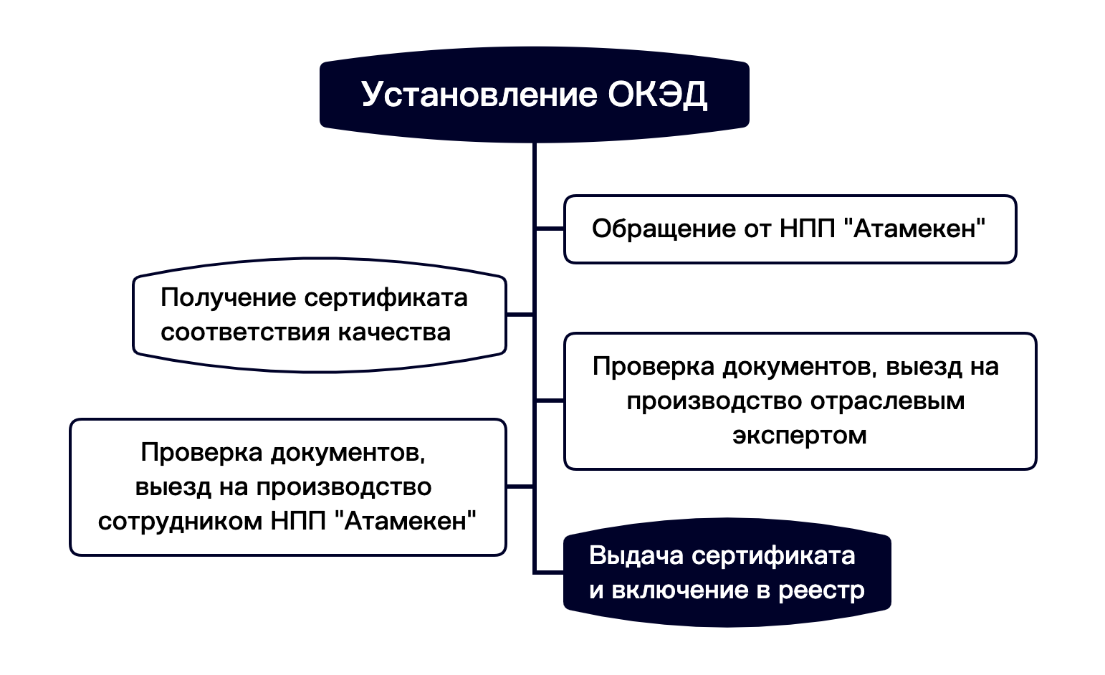
Рисунок 3.22 – Путь начинающего ОТП

Примечание – Составлено автором

Сбор и анализ данных
Внедрение marketplace, реестра сертификатов соответствия и использование Е-ПСД, Е-Qurylys, реестра ОТП создает некий информационный массив данных, который должен использоваться для постоянного мониторинга ситуации и принятия управленческих решений. Предлагается использовать для анализа следующие типы данных:
1. Данные о закупленном товаре (электронные платформы закупок).
2. Сумма закупок в разрезе субъектов закупок (электронные платформы закупок).
3. Доля местного содержания в закупках в разрезе субъектов закупок (электронные платформы закупок, marketplace).
4. Платформа закупки (marketplace или нет).
5. Количество заявок на marketplace, количество предложенных товаров и их стоимость.
6. Количество производителей товаров в разрезе номенклатуры с учетом наличия/отсутствия индустриального сертификата (Реестр ОТП).
7. Количество производимых товаров в разрезе номенклатуры с учетом наличия/отсутствия сертификата СТ-KZ (Реестр ОТП.
8. Количество производителей товаров в разрезе номенклатуры с учетом наличия/отсутствия сертификата соответствия качества (Реестр сертификатов).
В целом модель данных для мониторинга местного содержания в регулируемых закупках и принятия управленческих решений предлагается сформировать согласно рисунку 3.23.

Рисунок 3.23 – Модель данных

Примечание – Составлено автором
Сбор указанных данных предоставит возможность проведения сквозной аналитики, что позволит делать ряд выводов. К примеру, сопоставление количество закупленных товаров с количеством товаров предложенных на marketplace позволит выявить факты закупа импортных материалов при наличии предложения отечественных. Наличие информации о сумме закупа и стоимости материалов, предложенных на marketplace дает возможность выявить факты отказа от отечественного предложения ввиду дороговизны. Информация о наличии/отсутствии сертификатов качества также может объяснить факт отказа.
Имея данные о количестве производителей товаров одной номенклатуры и их мощности можно оценить уровень внутренней конкуренции. Исходя из этого принимать решение о дополнительной поддержке производства данного товара или наоборот о его прекращении.
Так, в случае появления первого отечественного производителя какого-либо товара, не зарегистрированного ранее в реестре, следует применять дополнительные меры поддержки, в том числе в виде временного изменения национальных стандартов, регламентирующих качество данного товара. Как обсуждалось ранее это позволит временно ограничить внешнюю конкуренцию по данному товару.
Одновременно с этим необходимо принять меры по созданию внутренней конкуренции по данному виду товара путем предоставления льготного кредита или грантового финансирования лицам, не аффилированным с первым производителем. После появления других производителей национальные стандарты качества данного товара следует привести в соответствие международным стандартам для обеспечения полноценной конкуренции.
Низкая вовлеченность местных исполнительных органов в процесс развития местного содержания связана с его текущей трудоемкостью. Для выстраивания коммуникаций между подрядчиками и отечественными товаропроизводителями требуется проведение соответствующих встреч, выезд на объекты строительства, изучение ПСД и сопоставление с реестром ОТП. Контроль выполнения подрядчиками обязательств по закупу отечественных строительных материалов вовсе невозможен ввиду отсутствия соответствующих инструментов.
Предлагаемые решения в части ведения реестра, учета вторичных закупок подрядчиков на matketplace и сбора необходимых данных автоматизирует основную часть трудоемкой работы. В связи с чем собираемые данные должны также использоваться и на местном уровне. Для этого следует предоставить местным исполнительным органам доступ к данным соответствующего региона. Таким образом, местные исполнительные органы смогут принимать необходимые решения в рамках своих компетенций. К примеру, проверять факты закупа подрядчиками импортных материалов при наличии предложения отечественных аналогов.
В целом, в ходе выполнения задачи по выработке рекомендаций по совершенствованию процесса государственных закупок и системы развития местного содержания были получены следующие результаты:
– выработаны конкретные практикоориентированные предложения по совершенствованию процесса формирования, сбора, анализа, а также проверки достоверности отчетных данных по местному содержанию;
– разработана модель взаимоотношений стейкхолдеров государственных закупок, основанная на доступности необходимой информации, тем самым создающая условия для развития местного содержания;
– сформирована модель данных, используемых для мониторинга и принятия управленческих решений в области развития местного содержания.
Эффективность выработанных рекомендаций подтверждается актом о внедрении результатов диссертационного исследования (Приложение Ж).

ЗАКЛЮЧЕНИЕ

Проведенное исследование государственной политики развития местного содержания показало, что требования местного содержания являются достаточно мощным инструментом, который способен привести как к росту национальной экономики, так и к её деградации. Тем не менее, несмотря на риск, множество стран, вне зависимости от уровня развития, активно проводят данную политику.
Казахстан не остается в стороне и вот уже более 10 лет продолжает проводить политику развития местного содержания для диверсификации своей экономики и наращивания производственных мощностей обрабатывающей промышленности. Так за счет требования местного содержания с 2010 по 2014 годы Правительству удалось увеличить долю местного содержания в регулируемых закупках с 48,2 до 63,2%. Однако в условиях международных экономических интеграций удержать данный показатель не удалось.
Данное обстоятельство показывает реальную конкурентоспособность отечественных производителей, которые не всегда выдерживают иностранную конкуренцию даже на местном рынке. Довольно продолжительное ограничение иностранной конкуренции создало “тепличные” условия для отечественных производителей, часть из которых успело привыкнуть к этому и стала зависеть от политики развития местного содержания. Соответственно отмена ряда требований местного содержания в законодательстве разом снизило конкурентоспособность их продукции.
Исследование выявило основные аспекты политики развития местного содержания, которые влияют не её эффективность. Во-первых, при реализации данной политики следует внимательно следить за уровнем конкуренции внутри страны по каждому отдельному наименованию товара. Во-вторых, необходимо налаживать соответствующую коммуникацию между заказчиками, подрядчиками и отечественными товаропроизводителями. И в-третьих, система развития местного содержания должна использовать все возможности современных технологий в области сбора и анализа данных.
В этой связи необходимо кардинальное изменение подхода в реализации государственной политики в данном направлении. Вместо требования она должна стимулировать развитие местного содержания. Признание этого должно стать первым шагом долгого пути к сильной, развитой и самодостаточной экономике.
В результате проведенного научного исследования, получены следующие результаты, которые позволили сделать ряд выводов:
1. Изучение теоретических аспектов требований местного содержания подтвердило неоднозначность эффекта от применения данной политики. Грубое, неосторожное применение политики требования местного содержания приводит к обратному результату. Тогда как, мягкая и продуманная политика, основанная на налаживании коммуникаций в долгосрочной перспективе, имеет благоприятный эффект для развития отечественной промышленности, её конкурентоспособности и инновационности.
По итогам обзора опыта зарубежный стран можно отметить, что система государственных закупок и развития местного содержания в различных странах имеют схожую структуру и основные этапы процесса.
Вместе с тем установлены и отличия в подходах применения ТМС. Так, если в законодательстве США чаще встречаются более скрытые и мягкие методы поддержки ОТП, то в Китае и России чаще применяются явные методы. Более того в отличие от США и Китая, Российское законодательство предусматривает не только отраслевые требования местного содержания, но и требования к конкретным видам товаров.
Однако теоретическое исследование показало, что в долгосрочной перспективе эффективность государственной политики развития местного содержания зависит от уровня внутренней конкуренции. Так, в случае её низкого уровня ТМС может привести к росту стоимости отечественных товаров и потере их качества, что вместо повышения конкурентоспособности ОТП, напротив снижает её. Высокий же уровень внутренней конкуренции способен экономически эффективно сдерживать рост цен и поддерживать необходимый уровень инноваций. При этом повышение уровня взаимоотношений между подрядчиками и ОТП преумножает положительный эффект.
2. Анализ статистических данных показал, что показатели местного содержания в государственных закупках ниже по сравнению с закупками квазигосударственного сектора и недропользователей. Большая часть объема государственных состоит из закупок работ, а доля местного содержания в них имеет стабильно отрицательную динамику за последние за последние 3 года (снижение с 47,9 до 41,7%).
Сравнение видов регулируемых закупок на предмет поддержки ОТП выявило, что ТМС в государственных закупках значительно уступают ТМС других видов закупок. При этом система государственных закупок имеет ряд не реализованных возможностей в области поддержки ОТП.
Сравнение регионов по показателю местного содержания в государственных закупках работ установило наличие аномального разброса. К примеру, Западно-Казахстанская области также демонстрирует наименьший показатель доли местного содержания – 17%, в то время как в Северо-Казахстанкой области данный показатель составляет 77%. То есть разрыв между регионами достигает 60 процентных пункта.
Данное обстоятельство наталкивает на мысль о проблемах с достоверностью данных, которая позже подтвердилась наличием ряда крупных закупок работ, по итогам выполнения которых была предоставлена нулевая отчетность по местному содержанию.
3. Анализ системы развития местного содержания и процесса государственных закупок также выявил ряд недостатков. Так, система развития местного содержания характеризуется сложной структурой в части сертификации, отсутствием действенных инструментов мониторинга текущей ситуации и контроля исполнения ТМС.
Действующее регулирование процесса государственных закупок все еще не совершенно и имеет недостатки, связанные с ограничением конкуренции. Отдельно следует отметить сложную форму коммуникации государства, поставщиков работ и отечественных товаропроизводителей, которая никак не использует современные технологии в области коммуникации.
4. Проведенный экспертный опрос не только подтвердил наличие вышеуказанных проблем, но и обнаружил другие. А именно низкий уровень вовлеченности местных исполнительных органов и наличие фактов о недостоверности сведений о местном содержании, указанных в сертификатах
СТ-KZ.
Низкая вовлеченность местных исполнительных органов в реализации государственной политики развития местного содержания во многом связана с отсутствием действенных инструментов контроля и труднодоступностью необходимой информации для принятия решений. Так, заказчики в лице местных исполнительных органов получают отчеты о местном содержании после выполнения работ, когда повлиять на ДМС невозможно. Учитывая большой объем закупаемых материалов для выполнения работ ручной контроль местного содержания в них чрезмерно трудоёмок.
Согласно ответам респондентов, нередко встречаются предприятия, имеющие статус отечественного товаропроизводителя, без наличия собственного производства. Данное обстоятельство вовсе подрывает реальный экономический эффект от ведения государственной политики развития местного содержания.
Таким образом, основываясь на выводах, сделанных по итогам проведенного исследования, выработан ряд рекомендаций, которые поспособствуют развитию местного содержания не только в государственных, но и других видах регулируемых закупок:
1. Предлагается исключить из законодательства о государственных закупках требования местного содержания, заменив их на меры стимулирования развития местного содержания. К примеру, в критерии для принятия решения о финансировании проекта включить показатель потенциальной доли местного содержания. При этом данный критерий должен обладать самой низкой приоритетностью и/или удельным весом среди остальных критериев.
2. В целях повышения уровня внутренней конкуренции следует внести изменение в процесс государственных закупок работ в части “вторичных” закупок подрядчиков в рамках выполнения работ. Так, предлагается:
а) оцифровать проектно-сметные документации работ и повысить доступность сметных данных (наименования материалов, объемы, характеристики, цены) через использование информационных платформ;
б) путём внедрения marketplace повысить прозрачность закупок подрядчиков при выполнении работ для создания конкурентной среды и мониторинга цен. При этом marketplace должен позволять пользователю:
– осуществлять поиск спроса в визуализированном виде на все товары, закупаемые в рамках всех регулируемых закупок товаров, работ и услуг
– предлагать свою продукцию напрямую заказчику, исполнителю работ или услуг
– видеть предложения конкурентов
– заключать онлайн договора на поставку продукции.
в) оцифровать результаты испытаний качества выполненных работ и использованных материалов и автоматизировать процесс их сверки.
3. В целях установления должного уровня коммуникации между заказчиками, подрядчиками и отечественными товаропроизводителями предлагается использовать модель государственных закупок работ и карту взаимодействия стейкхолдеров закупок, описанных в разделе 3.2 данной диссертационной работы.
4. По совершенствованию системы развития местного содержания предлагается оптимизировать структуру подсистемы сертификации и упростить процесс регистрации в качестве отечественного товаропроизводителя путем перевода услуги в проактивный формат. Кроме того, необходимо расширить функционал реестра отечественных товаропроизводителей в части изменения пользовательского интерфейса, который должен быть интуитивно понятным пользователю для обеспечения развития коммуникации между подрядчиками и ОТП.
5. Необходимо использовать собираемые на электронных платформах данные для непрерывного мониторинга текущей ситуации и принятия управленческих решений.
В этом направлении предложена модель данных, использование которых позволит своевременно принимать решения для тонкого регулирования системы развития местного содержания в части обеспечения должного уровня внутренней конкуренции. Кроме того, использование данных предоставит возможность местным исполнительным органам путем сквозного анализа глубже изучать причины предпочтения импортных товаров отечественным по каждому наименованию в отдельности.
Подводя итоги, хочется отметить достижения Казахстана в области развития цифровых технологий, которые активно внедряются в различные сферы жизнедеятельности. Однако в процессе регулируемых закупок и системе развития местного содержания в целом данные технологии применяются недостаточно широко.
Изменение данного положения позволит обеспечить возможно медленный, но верный рост местного содержания в регулируемых закупках, что приведет к диверсификации, стабильности и безопасности национальной экономики.

СПИСОК ИСПОЛЬЗОВАННЫХ ИСТОЧНИКОВ

- Президент Республики Казахстан Назарбаев Н.А. Стратегия "Казахстан-2050": новый политический курс состоявшегося государства: послание народу Казахстана // https://adilet.zan.kz/rus/docs. 16.06.2022.
- Указ Президента Республики Казахстан. Об утверждении перечня национальных проектов: утв. 7 октября 2021 года, №670 // https://online.zakon.kz/Document/?doc_id=38213624. 16.06.2022.
- Постановление Правительства Республики Казахстан. Об утверждении Программы развития внутристрановой ценности и экспортоориентированных производств: утв. 30 июня 2022 года, №452 // https://adilet.zan.kz/rus. 16.06.2022.
- Ответ на запрос от 4 мая июня 2022 года, №04-3-25/19342 / Министерство индустрии и инфраструктурного развития Республики Казахстан. – Нур-Султан, 2022 (ДСП)
- Public Procurement in Kazakhstan: Reforming the system in order to increase efficiency // https://doi.org/10.1787/c11183ae-en. 24.05.2023.
- Kragelund P. The making of local content policies in Zambia's copper sector: Institutional impediments to resource-led development // Resources Policy. – 2017. – Vol. 51. – P. 57-66.
- Weldegiorgisa F.S., Dietscheb E., Franks D.M. Building mining’s economic linkages: A critical review of local content policy theory // Resources Policy. – 2021. – Vol. 74. – P. 102312.
- Nwapi Ch. Defining the “Local” in Local Content Requirements in the Oil and Gas and Mining Sectors in Developing Countries // Law and Development Review. – 2015. – Vol. 8, Issue 1. – P. 187-216.
- Heum P. Local content development - experiences from oil and gas activities in Norway. – Bergen, 2008. – 21 p.
- Abe O. Local Content Requirements in Nigeria’s Extractive Sector and the Implications for Sustainable Development // Journal of African Law. – 2022. – Vol. 66, Issue 1. – P. 73-96.
- Hassel S.B. The price of local content: A case study of the impact oil-price fluctuations has on local content development in Angola’s petroleum industry: this. … mast. political science. – Trondheim, 2015. – 106 p.
- Kalyuzhnova Y., Azhgaliyeva D., Belitski M. Public Policy Instruments for Procurement: An Empirical Analysis // Technological Forecasting and Social Change. – 2022. – Vol. 176. – P. 121472.
- Kalyuzhnova Y., Belitski M. The impact of corruption and local content policy in on firm performance: Evidence from Kazakhstan // Resources Policy. – 2019. – Vol. 61. – P. 67-76.
- Kalyuzhnova Y., Nygaard C., Omarov Y. et al. Local content policies in resource-rich countries. – London: Palgrave Macmillan, 2016. – 235 p.
- Kazzazi A., Nouri B. A conceptual model for local content development in petroleum industry // Management Science Letters. – 2012. – Vol. 2. – P. 2165-2174.
- Grossman G.M. The Theory of Domestic Content Protection and Content Preference // The Quarterly Journal of Economics. – 1981. – Vol. 96, Issue 4. – P. 583-603.
- Evenett S., Fritz J. Global Trade Plateaus. The 19th Global Trade Alert Report. – London: CEPR Pres, 2016. – 120 p.
- Yalcin E., Kinzius L., Felbermayr G. Hidden Protectionism. Non-Tariff Barriers and Implications for International Trade. – Munich, 2017. – 52 p.
- Juraj Nemec, Matus Grega, Marta Orviska. Over-bureaucratisation in public procurement: purposes and results // Public sector economics. – 2020. – Vol. 44, Issue 2. – P. 251-263.
- Grega M., Orviska M., Nemec J. et al. Factors Determining the Efficiency of Slovak Public Procurement // The NISPAcee Journal of Public Administration and Policy. – 2019. – Vol. 12, Issue 1. – P. 43-68.
- Basheka B.C., Kabatereine D. Public Procurement Reforms in Uganda: A Historical Trajectory // Journal of Public Procurement and Contract Management. – 2013. – Vol. 2, Issue 1. – P. 27-41.
- Junusbekova G., Khamitov Zh. Anti-corruption monitoring in the public procurement management system in the republic of Kazakhstan. Public policy and administration. – 2021. – Vol. 20, Issue 4. – P. 410-424.
- Singh P.K., Chan S.W. The Impact of Electronic Procurement Adoption on Green Procurement towards Sustainable Supply Chain Performance - Evidence from Malaysian ISO Organizations // Journal of Open Innovation: Technology, Market, and Complexity. – 2022. – Vol. 8, Issue 2. – P. 61-1-61-28.
- Понаморева О.В. Государственные закупки как инструмент торговой политики в развивающихся странах // Российский внешнеэкономический вестник. – 2014. – №9. – С. 101-119.
- Саклеев М.А. Государственные закупки как инструмент поддержки малого предпринимательства // Государственно-частное партнерство. – 2017. – Т. 4, №1. – С. 57-66.
- Иванова В.О. Государственные закупки как инструмент «принуждения к инновациям» промышленного сектора экономики // Российское предпринимательство. – 2013. – Т. 14, №15. – С. 77-84.
- Гуднау Ф. Политика и управление // В кн.: Классики теории государственного управления: американская школа. – М.: Изд-во МГУ, 2003. – 799 с.
- Воронцов Д.Ф. Государственная политика: понятие, виды, соответствие праву и справедливости как элемент решения проблем современной экономики // Актуальные проблемы российского права. – 2011. – №3(20). – С. 12-21.
- Вертакова Ю.В., Лаврикова Н.И. Содержание и ключевые особенности региональной политики в социальной сфере // Теория и практика сервиса: экономика, социальная сфера, технологии. – 2016. – №2(28). – С. 15-22.
- Dye Th.R. Understanding Public Policy. – New Jersey: Prentice-Hall, 2005. – 356 р.
- Wilson R. Policy Analysis as Policy Advice // In book: The Oxford Handbook of Public Policy. – Oxford, 2006. – P. 152-168.
- Anderson J.E. Public Policy-Making: An Introduction. – Ed. 2nd. – Geneva, IL: Houghton Mifflin, 1994. – 322 p.
- Theodoulou S. The Contemporary Language of Public Policy: A Starting Point // In bool: Public Policy: The Essential Readings. – New Jersey: Prentice-Hall, 1995. – P. 1-9.
- Birkland Th. An introduction to the policy process : theories, concepts, and models of public policy making. – Ed. 3rd. – NY: M.E. Sharpe, 2014. – 339 p.
- Магомедова О.С. Актуальность требований местного содержания в современном международном экономическом праве // Актуальные проблемы современного международного права: матер. 16-го междунар. конгр. «Блищенковские чтения». – М., 2019. – C. 412-422.
- Hufbauer G.C., Schott J.J. Local Content Requirements: Report on a Global Problem. – Washington, 2013. – 16 p.
- Adedeji A.N., Sidique S.F., Rahman A.A. et al. The role of local content policy in local value creation in Nigeria’s oil industry: A structural equation modeling (SEM) approach // Resources Policy. – 2016. – Vol. 49. – P. 61-73.
- Елшибаев Р.K., Кожабаева С.А., Бейсенгалиев Б.Т. Пути повышения эффективности рынка государственных закупок Республики Казахстан // Central Asian Economic Review. – 2021. – Vol. 3. – P. 77-89.
- Темирбекова А.Б., Темирбек Е.Б. Поддержка отечественных товаропроизводителей путём развития Казахстанского содержания // Научная дискуссия постсоветского пространства: проблемы и перспективы: матер. междунр. науч.-практ. конф. – Тараз, 2014. – С. 168-171.
- Гимранова Л.Р., Притворова Т.П., Гимранова Г.И. Государственная поддержка в развитии Казахстанских товаропроизводителей // Central Asian Economic Review. – 2020. – Vol. 2. – P. 37-47.
- Махмутова М. Государственные закупки: законодательная основа и экономические механизмы реализации. – Алматы, 2019. – 356 с.
- Гаджиев Ф.А. Программное обеспечение конкурсных закупок ТРУ для государственных нужд // Вестник Казахского университета экономики, финансов и международной торговли. – 2018. – №1. – С. 7-13.
- Жупарова А.С. Развитие Казахстанского содержания в условиях инновационного развития национальной экономики // Вестник КазНУ. – 2012. – №5(99). – С. 57-61.
- Ниязов А.А. Повышение эффективности системы конкурсных закупок: монография. – Караганда, 2018. – 243 с.
- Жунусова Э.Д. Эффективность размещения государственных заказов: аналитика // Матер. 3-й междунар. науч.-практ. конф. эконом. факультета ТарГУ им. М.Х. Дулати. – Тараз, 2020. – С. 127-132.
- Macatangay R. Optimal local content requirement policies for extractive industries // Resources Policy. – 2016. – Vol. 50. – P. 244-252.
- Veloso F. Understanding local content decisions: economic analysis and an application to the automotive industry // J. Reg. Sci. – 2006. – Vol. 46, Issue 4. – P. 747-772.
- Levett M., Chandler A.E., Patterson T. et al. Maximizing Development of Local Content Across Industry Sectors in Emerging Markets. – Washington: Centre For Strategic & International Studies, - 2012. – 44 p.
- Ramdoo I. Unpacking local content requirements in the extractive sector: what implications for the global trade and investment frameworks? // https://slidetodoc.com/unpacking-local-content-requirements-in-the. 24.05.2022.
- Georghiou L., Edler J., Uyarra E. et al. Policy instruments for public procurement of innovation: Choice, design and assessment // Technological Forecasting and Social Change. – 2014. – Vol. 86. – P. 1-12.
- Agreement on Trade-Related Aspects of Intellectual Property Rights (TRIPS) / World Trade Organization. – Geneva, 1994. – 31 p.
- The General Agreement on Tariffs and Trade (GATT) / World Trade Organization. – Geneva, 1947. – 105 p.
- Ssennoga F. Examining discriminatory procurement practices in developing countries // Journal of public procurement. – 2006. – Vol. 6, Issue 3. – P. 218-249.
- Hufbauer G.C., Schott J.J. Local Content Requirements: a Global Problem. – Washington, 2013. – 259 p.
- Ovadia J.S. Local content and natural resource governance: The cases of Angola and Nigeria // The Extractive Industries and Society. – 2014. – Vol. 1, Issue 2. – P. 137-146.
- Lember V., Kattel R., Kalvet T. Public procurement, innovation and policy: International perspectives. – Berlin: Springer Science & Business Media, 2014. – 309 p.
- Rolfstam M. An Institutional Approach to Research on Public Procurement of Innovation // Innovation: The European Journal of Social Science Research. – 2012. – Vol. 25, Issue 3. – P. 303-321.
- Rolfstam M. Public Procurement and Innovation. – Cheltenham: Edward Elgar Publishing, 2013. – 220 p.
- Yeow J., Jakob E. Innovation Procurement as Projects // Journal of Public Procurement. – 2012. – Vol. 12, Issue 4. – P. 472-504.
- Geroski P.A. Procurement Policy as a Tool of Industrial Policy // International Review of Applied Economics. – 1990. – Vol. 4, Issue 2. – P. 182-198.
- Min H., Galle W. International Purchasing Strategies of Multinational U.S. Firms // International Journal of Purchasing and Materials Management. – 1991. – Vol. 27, Issue 3. – P. 9-18.
- Li Y.Public procurement as a demand-side innovation policy in China: An Exploratory and Evaluative Study: thes. … dok. PhD. – Manchester, 2013. – 386 p.
- Intarakumnerd P., Gerdsri N. Implications of technology management and policy on the development of a sectoral innovation system: Lessons learned through the evolution of Thai automotive sector // International Journal of Innovation and Technology Management. – 2014. – Vol. 11, Issue 3. – P. 1440009-1-1440009-19.
- Kaggwa M., Steyn J.L., Pouris A. Modeling effects of incentives for industry competitiveness using a system dynamics approach. International Journal of Innovation and Technology Management. – 2012. – Vol. 9, Issue 02. – P. 284-293.
- Aschhoff B., Sofka W. Innovation on demand–Can public procurement drive market success of innovations? // Research policy. – 2009. – Vol. 38, Issue 8. – P. 1235-1247.
- Uyarra E., Zabala-Iturriagagoitia J.M., Flanagan K. et al. Public procurement, innovation and industrial policy: Rationales, roles, capabilities and implementation // Research Policy. – 2020. – Vol. 49, Issue 1. – P. 103844.
- Edler J., Georghiou L. Public procurement and innovation–Resurrecting the demand side // Research policy. – 2007. – Vol. 36, Issue 7. – P. 949-963.
- Fernández-Sastre J., Montalvo-Quizhpi F. The effect of developing countries’ innovation policies on firms’ decisions to invest in R&D // Technological Forecasting and Social Change. – 2019. – Vol. 143. – P. 214-223.
- Fernández-Sastre J., Reyes-Vintimilla P. The influence of the regional context on firms’ innovation patterns: evidence from Ecuador // Technology Analysis & Strategic Management. – 2020. – Vol. 32, Issue 5. – P. 503-515.
- Guerzoni M., Raiteri E. Demand-side vs. supply-side technology policies: Hidden treatment and new empirical evidence on the policy mix // Research Policy. – 2015. – Vol. 44, Issue 3. – P. 726-747.
- Lember V., Kalvet T., Kattel R. Urban Competitiveness and Public Procurement for Innovation // Urban Studies. – 2011. – Vol. 48, Issue 7. – P. 1373-1395.
- Ghisetti C. Demand-pull and environmental innovations: Estimating the effects of innovative public procurement // Technological forecasting and social change. – 2017. – Vol. 125. – P. 178-187.
- Kalyuzhnova Y. Economics of the Caspian oil and gas wealth: Companies, governments, policies. – London: Springer, 2008. – 257 p.
- Moñux D., Ospina, M.J. Compra pública de innovación en América Latina: Recomendaciones para su despliegue en Uruguay. – Washington: Inter-American Development Bank, 2017. – 99 p.
- Edquist, Charles, Zabala-Iturriagagoitia, Jon Mikel, 2012. Public Procurement for Innovation as Mission-Oriented Innovation Policy // Research Policy. – 2012. – Vol. 41, Issue 10. – P. 1757-1769.
- Landoni M. Innovation policy in progress. Institutional intermediation in public procurement of innovation: satellite telecommunications in Italy // R&D Management. – 2017. – Vol. 47, Issue 4. – P. 583-594.
- Saastamoinen J., Reijonen H., Tammi T. Should SMEs pursue public procurement to improve innovative performance? // Technovation. – 2018. – Vol. 69. – P. 2-14.
- Uyarra E., Flanagan K. Understanding the innovation impacts of public procurement // European planning studies. – 2010. – Vol. 18, Issue 1. – P. 123-143.
- Warner M. Local content in procurement: creating local jobs and competitive domestic industries in supply chains. – NY.: Routledge, 2017. – 240 p.
- Turner I. An independent system for the evaluation of contract tenders // Journal of the Operational Research Society. – 1988. – Vol. 39, Issue 6. – P. 551-561.
- Pan A.C. Allocation order quantity among suppliers // Journal of Purchasing and Materials Management. – 1989. – Vol. 25, Issue 3. – P. 36-39.
- Chaudhry S.S., Forst F.G., Zydiak J.L. Vendor selection with price breaks // European Journal of Operational Research. – 1993. – Vol. 70, Issue 1. – P. 52-66.
- Weber C.A., Current J.R. A Multi-objective Approach to Vendor Selection // European Journal of Operational Research. – 1993. – Vol. 68, Issue 2. – P. 173-184.
- Weber C.A., Current J.R., Benton W.C. Vendor selection criteria and methods // European Journal of operational research. – 1991. – Vol. 50, Issue 1. – P. 2-18.
- Issabayev M., Rizvanoghlu I. Optimal choice between local content requirement and fiscal policy in extractive industries: A theoretical analysis // Resources Policy. – 2019. – Vol. 60. – P. 1-8.
- Esteves M., Barclay M. Enhancing the Benefits of Local Content: Integrating Social and Economic Impact Assessment into Procurement Strategies // Impact Assess. Proj. Apprais. – 2011. – Vol. 29, Issue 3. – P. 205-215.
- Ascani A., Bettarelli L., Resmini L. et al. Global networks, local specialisation and regional patterns of innovation // Research Policy. – 2020. – Vol. 49, Issue 8. – P. 104031.
- Tammi T., Saastamoinen J., Reijonen H. Public procurement as a vehicle of innovation–What does the inverted-U relationship between competition and innovativeness tell us? // Technological Forecasting and Social Change. – 2020. – Vol. 153. – P. 119922.
- Adewuyi A.O., Oyejide T.A. Determinants of backward linkages of oil and gas industry in the Nigerian economy // Resources Policy. – 2012. – Vol. 37, Issue 4. – P. 452-460.
- Ezell S.J., Atkinson R., Wein M. Localization Barriers to Trade: Threat to the Global Innovation Economy. – Washington, 2013. – 94 p.
- Tordo S., Warner M., Manzano O. et al. Local content policies in the oil and gas sector. – Washington: The World Bank, 2013. – 194 p.
- Ado R. Local content policy and the WTO rules of trade-related investment measures (TRIMS): the pros and cons // International Journal of Business and Management Studies. – 2013. – Vol. 2, Issue 1. – P. 137-146.
- Cimino K., Hubfbauer G., Schott J. A proposed code to discipline local content requirements // https://docviewer.yandex.kz/view/0/?. 24.05.2022.
- Hestermeyer H.P., Nielsen L. The legality of local content measures under WTO law // Journal of World Trade. – 2014. – Vol. 48, Issue 3. – P. 553-591.
- Johnson O. Exploring the effectiveness of local content requirements in promoting solar PV manufacturing in India. – Bonn 2013. – 51 p.
- Santa M., Stojkoski V., Josimovski M. et al. Robust determinants of companies’ capacity to innovate: a Bayesian model averaging approach // Technology Analysis & Strategic Management. – 2019. – Vol. 31, Issue 11. – P. 1283-1296.
- Kolstad I., Kinyondo A. Oxford Development Studies Alternatives to local content requirements in resource-rich countries Alternatives to local content requirements in resource-rich countries // Oxford Development Studies. – 2016. – Vol. 45, Issue 4. – P. 409-423.
- Munson C.L., Rosenblatt M.J. The impact of local content rules on global sourcing decisions // Production and Operations Management. – 1997. – Vol. 6, Issue 3. – P. 277-290.
- Yesmagambetov D. et al. Analysis of regulated procurement procedures in the Republic of Kazakhstan for local content requirements // Public Administration and Civil Service. – 2021. – Vol. 4, Issue 79. – Р. 16-23.
- Закон Республики Казахстан. О государственных закупках: принят 4 декабря 2015 года, №434-V // https://adilet.zan.kz/rus/docs/Z1500000434. 24.05.2022.
- Приказ Министра финансов Республики Казахстан. Об утверждении правил осуществления государственных закупок: утв. 11 декабря 2015 года, №648 // https://adilet.zan.kz/rus/docs/V1500012590. 24.05.2022.
- Приказ Министра финансов Республики Казахстан. Об утверждении Правил осуществления закупок отдельными субъектами квазигосударственного сектора, за исключением Фонда национального благосостояния и организаций Фонда национального благосостояния: утв. 30 ноября 2021 года, №1253 // about:blank https://adilet.zan.kz/rus/docs/V2100025488. 24.05.2022.
- Приказ Министра по инвестициям и развитию Республики Казахстан. Об утверждении правила приобретения недропользователями и их подрядчиками товаров, работ и услуг, используемых при проведении операций по добыче твердых полезных ископаемых: утв. 21 мая 2018 года, №355 // https://adilet.zan.kz/rus/docs/V1800017064. 24.05.2022.
- Приказ Министра энергетики Республики Казахстан. Об утверждении правил приобретения недропользователями и их подрядчиками товаров, работ и услуг, используемых при проведении операций по разведке или добыче углеводородов и добыче урана: утвержден 18 мая 2018 года, №196 // https://adilet.zan.kz/rus/docs/V1800017122. 24.05.2022.
- Федеральный закон Российской Федерации. О контрактной системе в сфере закупок товаров, работ, услуг для обеспечения государственных и муниципальных нужд: принят 5 апреля 2013 года, №44-ФЗ // https://www.consultant.ru/document/cons_doc_LAW_144624/?. 24.05.2022.
- Постановление Правительства Российской Федерации. О минимальной доле закупок товаров российского происхождения: утв. 3 декабря 2020 года, №2013 // https://www.garant.ru/products/ipo/prime. 24.05.2022.
- Постановление Правительства Российской Федерации. Об установлении запрета на допуск промышленных товаров, происходящих из иностранных государств, для целей осуществления закупок для государственных и муниципальных нужд, а также промышленных товаров, происходящих из иностранных государств, работ (услуг), выполняемых (оказываемых) иностранными лицами, для целей осуществления закупок для нужд обороны страны и безопасности государства: утв. 30 апреля 2020 года, №616 // https://www.consultant.ru/document/cons. 24.05.2022.
- Постановление Правительства Российской Федерации. О мерах стимулирования производства радиоэлектронной продукции на территории Российской Федерации при осуществлении закупок товаров, работ, услуг для обеспечения государственных и муниципальных нужд: утв. 10 июля 2019 года, №878 // https://base.garant.ru/72301838/?ysclid=lj6rh9lrct259149474. 24.05.2022.
- Постановление Правительства Российской Федерации. Об установлении запрета на допуск программного обеспечения, происходящего из иностранных государств, для целей осуществления закупок для обеспечения государственных и муниципальных нужд: утв. 16 ноября 2015 года, №1236 // https://base.garant.ru/71252170/?ysclid=lj6ov9dpyy708367169. 24.05.2022.
- Постановление Правительства Российской Федерации. Об установлении запрета на допуск отдельных видов товаров, происходящих из иностранных государств, и внесении изменений в некоторые акты Правительства Российской Федерации: утв. 21 декабря 2019 года, №1746 // http://publication.pravo.gov.ru/Document/View/0001201912260016?. 24.05.2022.
- Order of the President of the People's Republic of China. The Government Procurement Law of the People's Republic of China: accep. on June 29, 2002, №68 // https://www.ilo.org/dyn/natlex/docs/ELECTRONIC/76092/79568. 24.05.2022.
- The Federal Acquisition Regulation: adopted in 1983 // https://www.acquisition.gov/sites/default/files/current/far/pdf/FAR.pdf. 24.05.2022.
- Competition In Contracting Act: adopted in 1984 // https://www.fai.gov/ sites/default/files/2016-12-22-Federal-Rulemaking-Competition-in. 24.05.2022.
- The Buy American Act: adopted in 1933 // https://crsreports. congress.gov/product/pdf/R/R46748. 24.05.2022.
- The Telecommunications Act: adopted in 1996 // https://www.congress. gov/104/plaws/publ104/PLAW-104publ104.pdf. 24.05.2022.
- Совет директоров АО «Самрук-Казына». Порядок осуществления закупок акционерным обществом «Фонд национального благосостояния «Самрук-Казына» и юридическими лицами, пятьдесят и более процентов голосующих акций (долей участия) которых прямо или косвенно принадлежат АО «Самрук-Казына» на праве собственности или доверительного управления: утв. 3 марта 2022 года, №193 // https://online.zakon.kz/Document. 24.05.2023.
- Приказ Министра по инвестициям и развитию Республики Казахстан. Об утверждении Правил представления уполномоченному органу в области твердых полезных ископаемых годовых (на один финансовый год) и среднесрочных (на пять финансовых лет) программ закупа товаров, работ и услуг, а также информации о планируемом закупе возмездных услуг оператора: утв. 27 апреля 2018 года, №283 // https://adilet.zan.kz/rus/docs. 24.05.2023.
- Приказ Министра по инвестициям и развитию Республики Казахстан. Об утверждении Правил синхронизации работы систем электронного закупа в отношении твердых полезных ископаемых с работой реестра товаров, работ и услуг, используемых при проведении операций по недропользованию, и их производителей: утв. 22 мая 2018 года, №359. https://adilet.zan.kz/rus/docs/V1800017077. 24.05.2023.
- Приказ Министра энергетики Республики Казахстан. Об утверждении Правил синхронизации работы систем электронного закупа в отношении углеводородов и добычи урана с работой реестра товаров, работ и услуг, используемых при проведении операций по недропользованию, и их производителей: утв. 28 мая 2018 года, №216 // https://adilet.zan.kz. 24.05.2023.
- Приказ Министра по инвестициям и развитию Республики Казахстан. Об утверждении Единой методики расчета организациями внутристрановой ценности при закупе товаров, работ и услуг: утв. 20 апреля 2018 года, №260 // https://adilet.zan.kz/rus/docs/V1800016942. 24.05.2023.
- Приказ Министра по инвестициям и развитию Республики Казахстан. Об утверждении Правил представления недропользователями отчетов при проведении операций по разведке и добыче твердых полезных ископаемых, добыче общераспространенных полезных ископаемых: утв. 24 мая 2018 года, №374 // https://adilet.zan.kz/rus/docs/V1800017063. 24.05.2023.
- Приказ Министра энергетики Республики Казахстан. Об утверждении форм годовых (на один финансовый год) и среднесрочных (на пять финансовых лет) программ закупа товаров, работ и услуг и правил их представления: утв. 11 мая 2018 года, №168 // https://adilet.zan.kz. 24.05.2023.
- Приказ Министра энергетики Республики Казахстан. Об утверждении форм отчетов при проведении разведки и добычи углеводородов, осуществлении операций в сфере добычи и оборота нефти и (или) сырого газа, урана, угля, проведении опытно-промышленной добычи и добычи урана и Правил их представления: утв. 23 мая 2018 года, №203 // https://adilet.zan.kz/rus/docs/V1800017036. 24.05.2023.
- Приказ и.о. Министра индустрии и инфраструктурного развития Республики Казахстан. Об утверждении Правил формирования и ведения базы данных товаров, работ, услуг и их поставщиков: утв. 26 мая 2022 года, №286 // https://online.zakon.kz/Document/?doc_id=38626142. 24.05.2023.
- Президиум Национальной палаты предпринимателей Республики Казахстан «Атамекен». Правила формирования и ведения реестра отечественных производителей товаров, работ и услуг, а также выдачи Индустриального сертификата: приложение №2: утв. 20 февраля 2020 года, №4 // https://online.zakon.kz/Document/?doc_id=38378651. 24.05.2023.
- Приказ Министра торговли и интеграции Республики Казахстан. Об утверждении Правил по определению страны происхождения товара, статуса товара Евразийского экономического союза или иностранного товара, выдаче сертификата о происхождении товара и отмене его действия, установлении форм сертификата по определению страны происхождения товара: утв. 13 июля 2021 года, №454-НҚ // https://adilet.zan.kz/rus/docs/V2100023514. 24.05.2023.
- Постановление Правительства Республики Казахстан. О некоторых вопросах установления изъятия из национального режима: утв. 2 февраля 2022 года, №49 // https://adilet.zan.kz/rus/docs/P2200000049. 24.05.2023.
- Процесс выдачи индустриальных сертификатов / НПП «Атамекен» // https://atameken.kz/ru/pages/886-industrial-naya-sertifikaciya. 24.05.2023.
- Процесс выдачи сертификатов СТ-KZ / НПП «Атамекен» // https://atameken.kz/ru/services/5-sertifikaciya. 24.05.2023.
- Реестр отечественных производителей товаров, работ и услуг: индустриальный сертификат / НПП «Атамекен» // https://docs.google.com/ spreadsheets/d/16Ix30d8nngBjBNZQV1. 24.05.2023.
- Реестр выданных сертификатов о происхождении товара формы СТ-KZ / НПП «Атамекен» // https://docs.google.com/spreadsheets. 24.05.2023.
- База данных отечественных производителей товаров, поставщиков работ/услуг // https://www.ks.gov.kz/Suppliers/TruList.aspx. 24.05.2023.
- Поиск объявлений // Веб-портал государственных закупок Республики Казахстан // https://goszakup.gov.kz/ru/search/announce. 24.05.2023.
- Единый портал для проведения комплексной вневедомственной экспертизы по проектам строительства // https://epsd.kz/Home/Main. 24.05.2023.
- Список выданных документов об оценке соответствия // Единое окно Республики Казахстан для экспортно-импортных операций // https://www.eokno.gov.kz/public-register/register-ktrm.xhtml. 24.05.2023.
- Указ Президента Республики Казахстан. О некоторых вопросах казахстанского содержания при закупке товаров, работ и услуг, приобретаемых организациями и государственными органами: утв. 27 января 2009 года, №733 // https://adilet.zan.kz/rus/docs/U090000733_. 24.05.2023.
- Yesmagambetov D.B., Kusainova L.I., Pershko L.A. Analysis of Local Content in Public Procurement of the Republic of Kazakhstan // Труды университета. – 2023. – №2(91). – С. 272-277.
- Регионы Казахстана: брошюра / под ред. Ж.Н. Шаймарданова. – Астана, 2022. – 28 с.
- Малое и среднее предпринимательство в Республике Казахстан: стат. сб. / под ред. Ж.Н. Шаймарданова. – Астана, 2022. – 94 с.
- Есмагамбетов Д.Б., Кусаинова Л.И., Галиева А.Х. Инновационный подход развития местного содержания в государственных закупках // Вестник КазУЭФМТ. – 2022. ‒ №4(49). – C. 135-141.
- Yesmagambetov D.B., Kusainova L.I., Kantarbayeva S.M. The possibility of using the standardization system in the development of local content in public procurement // Central Asian Economic Review. – 2022. – Vol. 4. – P. 140-151.
- Yesmagambetov D. et al. Digital tools for improving the efficiency of public procurement of works in the Republic of Kazakhstan // Public Policy and Administration. – 2022. – Vol. 21, Issue 4. – P. 395-406.

ПРИЛОЖЕНИЕ А

Запрос в Министерство индустрии и инфраструктурного развития
Республики Казахстан

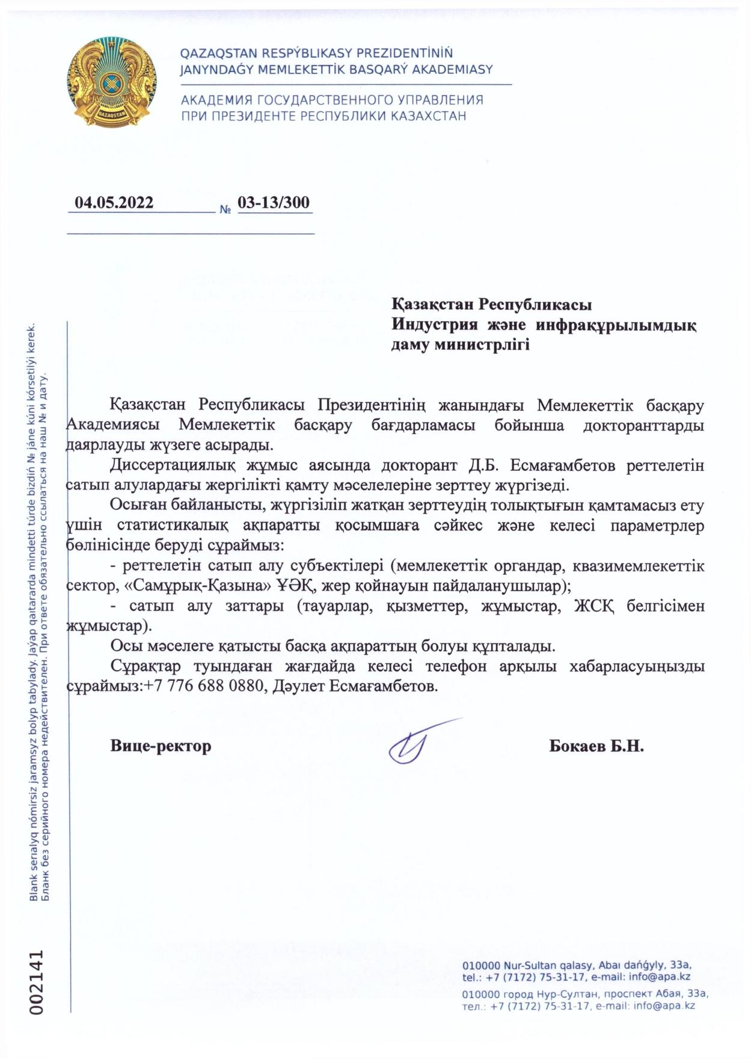
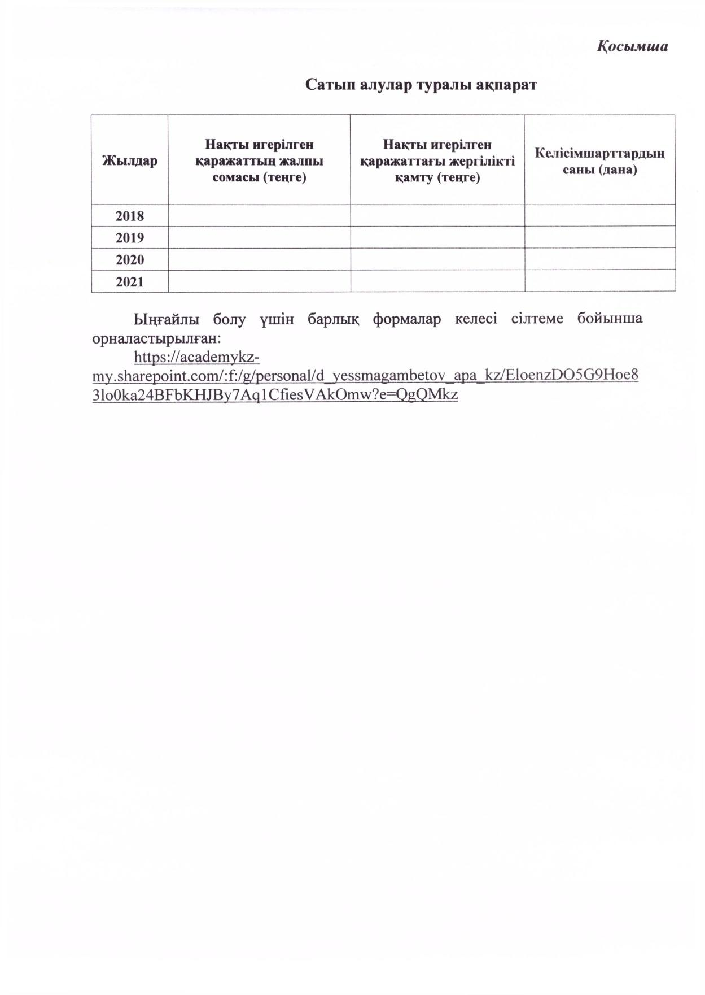

ПРИЛОЖЕНИЕ Б

Письмо Министерства индустрии и инфраструктурного развития
Республики Казахстан

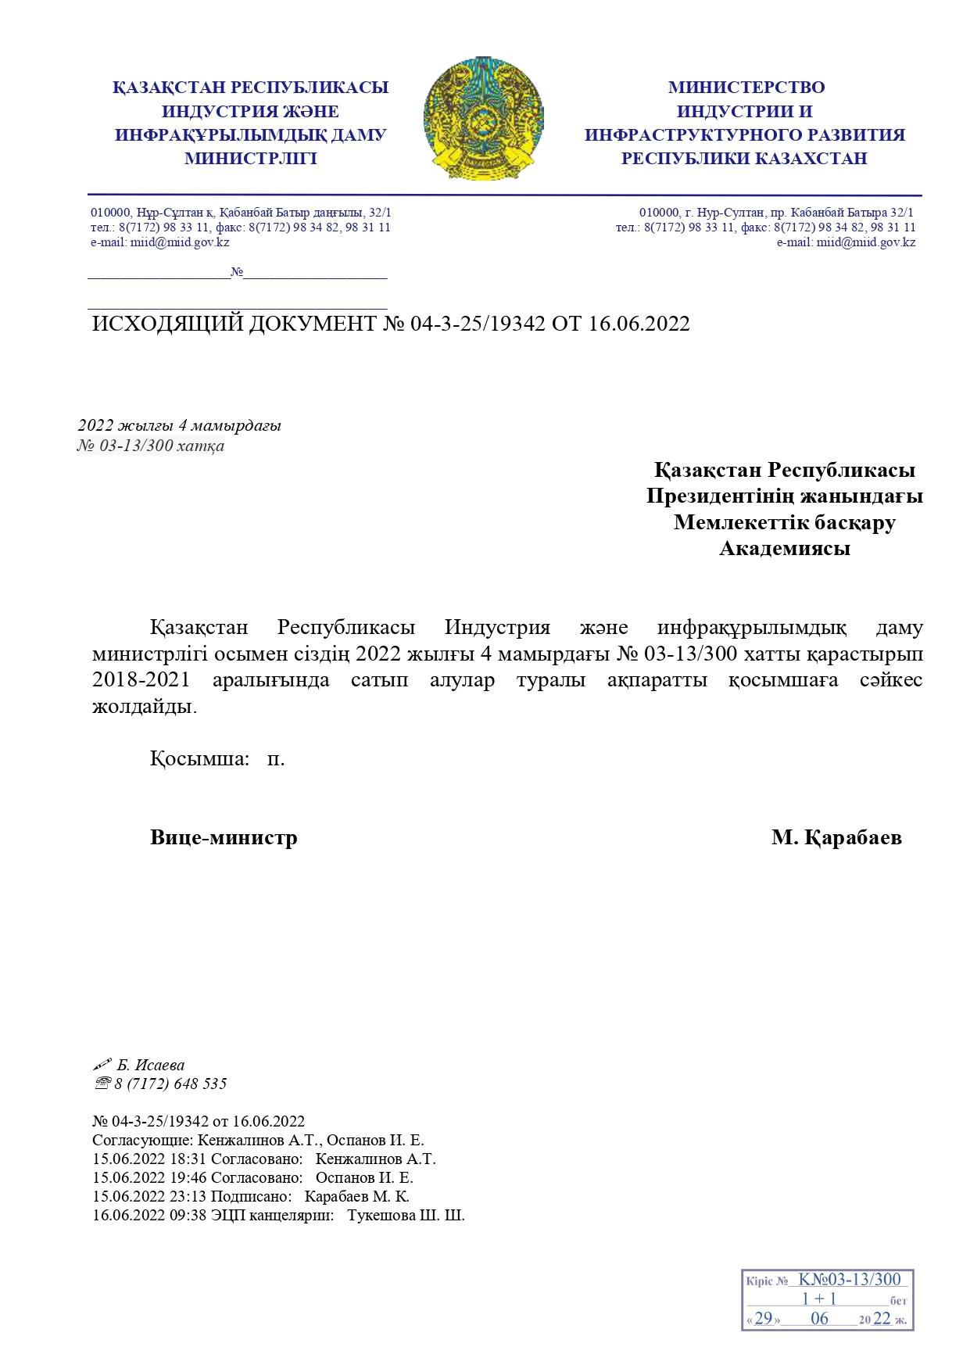
Информация по местному содержанию в закупках субъектов мониторинга за период с 2018 по 2021 годы

2018 год
Общий объем закупа товаров, работ и услуг субъектов мониторинга за 12 месяцев 2018 года составил 16 691,5 млрд. ₸. Местное содержание – 50,6% на сумму 8 452,1 млрд. ₸. При этом закуплено:
- товаров на 4 929,0 млрд. ₸, доля МС – 42,0% на сумму 2 071,2 млрд. ₸;
- работ на 6 569,8 млрд. ₸, доля МС – 47,1% на сумму 3 097,6 млрд. ₸;
- услуг на 5 192,7 млрд. ₸, доля МС – 63,2% на сумму 3 283,3 млрд. ₸.

Общий объем ТРУ 16 691,5 млрд. ₸

товары 4 929,0 млрд. ₸
работы 6 569,8 млрд. ₸
услуги 5 192,7 млрд. ₸

Местное содержание
(50,6 %) 8 452,1 млрд. ₸

МС в товарах (42,0 %) 2 071,2 млрд. ₸
МС в работах (47,1 % ) 3 097,6 млрд. ₸
МС в услугах (63,2 %) 3 283,3 млрд. ₸

Таблица Б.1 – Объем закупа товаров, работ и услуг субъектов мониторинга, млрд. ₸

Наименование | ТРУ |  | Товары |  | Работы |  | Услуги
Наименование | Σ всего | МС, % | Σ всего | МС, % | Σ всего | МС, % | Σ всего | МС, %
Государственные органы | 2 428,9 | 33,8 | 565,0 | 16,3 | 797,3 | 45,3 | 1 066,7 | 34,5
Национальные компании | 5 861,4 | 68,6 | 1 977,9 | 65,2 | 1 855,6 | 56,1 | 2 027,8 | 83,3
Концессионеры | 2,6 | 94,5 | 1,1 | 87,4 | 0,0 | 0,0 | 1,5 | 99,5
Системообразу ющие | 1 838,8 | 48,1 | 1 388,0 | 34,6 | 144,3 | 95,8 | 306,5 | 88,1
Недропользователи НГС | 5 215,8 | 37,5 | 399,8 | 13,6 | 3 486,0 | 37,9 | 1 330,0 | 43,8
Недропользователи по урану | 143,1 | 80,1 | 65,7 | 64,7 | 37,5 | 92,3 | 39,8 | 93,9
Недропользователи ГРК | 1081,4 | 53,5 | 471,6 | 20,3 | 241,5 | 81,0 | 368,2 | 77,9
Недропользователи по углю | 119,6 | 59,7 | 60,0 | 29,4 | 7,5 | 68,7 | 52,1 | 93,3
Итого | 16 691,5 | 50,6 | 4 929,0 | 42,0 | 6 569,8 | 47,1 | 5 192,7 | 63,2

Из них общий объем товаров, работ и услуг в закупках субъектов мониторинга за 12 месяцев 2018 года:
1. Государственные органы за 12 месяцев 2018 года закупили товаров, работ и услуг на сумму 2 428,9 млрд. ₸. Местное содержание – 33,8 % на сумму 820,8 млрд. ₸.
При этом закуплено:
- товаров на 565,0 млрд. ₸, доля МС – 16,3% на сумму 92,0 млрд. ₸;
- работ на 797,3 млрд. ₸, доля МС – 45,3% на сумму 360,9 млрд. ₸;
- услуг на 1 066,7 млрд. ₸, доля МС – 34,5% на сумму 367,7 млрд. ₸.
2. Национальные компании закупили товаров, работ и услуг за 12 месяцев 2018 года на сумму 5 861,4 млрд. ₸. Местное содержание – 68,6 % на сумму 4 019,3 млрд. ₸.
При этом закуплено:
- товаров на 1 977,9 млрд. ₸, доля МС – 65,2% на сумму 1 289,4 млрд. ₸;
- работ на 1 855,6 млрд. ₸, доля МС – 56,1% на сумму 1 041,6 млрд. ₸;
- услуг на 2 027,8 млрд. ₸, доля МС – 83,3% на сумму 1 688,3 млрд. ₸.
3. Концессионерами закуплено товаров и услуг на сумму 2,6 млрд. ₸. Местное содержание – 94,5% на сумму 2,4 млрд. ₸.
При этом закуплено:
- товаров на сумму 1,1 млрд. ₸, доля МС – 87,4% на сумму 0,9 млрд. ₸;
- услуг на сумму 1,5 млрд. ₸, доля МС – 99,5% на сумму 1,5 млрд. ₸
4. Системообразующими предприятиями закуплено товаров, работ и услуг на сумму 1 838,8 млрд. ₸. Местное содержание – 48,1% на сумму 887,0 млрд. ₸.
При этом закуплено:
- товаров на 1 388,0 млрд. ₸, МС – 34,6% на сумму 478,4 млрд. ₸;
- работ на 144,3 млрд. ₸, МС – 95,8% на сумму 137,7 млрд. ₸;
- услуг на 306,5 млрд. ₸, МС – 88,1% на сумму 270,8 млрд. ₸.
5. Недропользователями нефтегазового сектора закуплено товаров, работ и услуг на сумму 5 215,8 млрд. ₸. Местное содержание – 37,5% на сумму 1 958,5 млрд. ₸.
При этом закуплено:
- товаров на 399,8 млрд. ₸, МС – 13,6% на сумму 54,5 млрд. ₸;
- работ на 3 486,0 млрд. ₸, МС – 37,9% на сумму 1 321,7 млрд. ₸;
- услуг на 1 330,0 млрд. ₸, МС – 43,8% на сумму 582,2 млрд. ₸.
6. Недропользователями по урану закуплено товаров, работ и услуг на сумму 143,0 млрд. ₸. Местное содержание – 80,1% на сумму 114,5 млрд. ₸.
При этом закуплено:
- товаров на 65,7 млрд. ₸, МС – 64,7% на сумму 42,5 млрд. ₸;
- работ на 37,5 млрд. ₸, МС – 92,3% на сумму 34,6 млрд. ₸;
- услуг на 39,8 млрд. ₸, МС – 93,9% на сумму 37,4 млрд. ₸.
7. Недропользователями горнодобывающего комплекса закуплено товаров, работ и услуг на сумму 1 081,4 млрд. ₸. Местное содержание – 53,5% на сумму 578,1 млрд. ₸.
При этом закуплено:
- товаров на 471,6 млрд. ₸, МС – 20,3% на сумму 95,7 млрд. ₸;
- работ на 241,5 млрд. ₸, МС – 81,0% на сумму 195,7 млрд. ₸;
- услуг на 368,2 млрд. ₸, МС – 77,9% на сумму 286,7 млрд. ₸.
8. Недропользователями по углю закуплено товаров, работ и услуг на сумму 119,6 млрд. ₸. Местное содержание – 59,7 % на сумму 71,4 млрд. ₸.
При этом закуплено:
- товаров на 60,0 млрд. ₸, МС – 29,4% на сумму 17,6 млрд. ₸;
- работ на 7,5 млрд. ₸, МС – 68,7% на сумму 5,2 млрд. ₸;
- услуг на 52,1 млрд. ₸, МС – 93,3% на сумму 48,6 млрд. ₸.
Ниже к рассмотрению представлен рейтинг субъектов мониторинга по объему закупа МС товаров, работ и услуг от общей суммы закупа.

2019 год
Общий объем закупа товаров, работ и услуг субъектов мониторинга за 2019 год составил 18 868,3 млрд. тенге, местное содержание составило 9 615,3 млрд. тенге (51,0%). При этом закуплено:
- товаров на 5 448,8 млрд. тенге, доля МС – 35,7% на сумму 1 944,2 млрд. тенге;
- работ на 7 802,1 млрд. тенге, доля МС – 52,0% на сумму 4 054,6 млрд. тенге;
- услуг на 5 617,4 млрд. тенге, доля МС – 64,4% на сумму 3 616,5 млрд. тенге

Общий объем ТРУ 18 868,3 млрд. тенге

товары 5 448,8 млрд. тенге
работы 7 802,1 млрд. тенге
услуги 5 617,4 млрд. тенге

Местное содержание
(51,0 %) 9 615,3 млрд. тенге

МС в товарах (35,7 %) 1 944,2 млрд. тенге
МС в работах (52,0 % ) 4 054,6 млрд. тенге
МС в услугах (64,4 %) 3 616,5 млрд. тенге

Таблица Б.2 – Сводная информация по закупкам субъектам всех субъектов мониторинга за 2019 год, млрд. тенге

Наименование | ТРУ |  | Товары |  | Работы |  | Услуги
Наименование | Σ всего | МС, % | Σ всего | МС, % | Σ всего | МС, % | Σ всего | МС, %
Гос органы | 3 265,0 | 41,6 | 643,8 | 33,1 | 1 335,9 | 47,9 | 1 285,4 | 39,4
Нац компании | 5 767,7 | 64,9 | 1 741,6 | 59,1 | 2 063,0 | 48,4 | 1 963,1 | 87,5
Концессионеры | 2,8 | 88,8 | 1,0 | 71,8 | 0,09 | 100,0 | 1,7 | 98,5
Системо-образующие | 2 124,4 | 48,9 | 1 471,4 | 31,0 | 205,6 | 96,3 | 447,4 | 85,8
ГРК | 1 094,8 | 52,3 | 528,7 | 15,5 | 332,7 | 83,3 | 233,4 | 91,5
Уран | 116,6 | 82,7 | 50,8 | 77,8 | 39,2 | 80,6 | 26,7 | 95,0
Уголь | 188,6 | 63,9 | 75,1 | 21,6 | 41,8 | 83,2 | 71,7 | 96,9
НГС | 6 308,4 | 42,5 | 936,5 | 11,5 | 3 783,9 | 49,5 | 1 588,1 | 44,0
Недропользователи | 7 708,4 | 45,0 | 1 591,0 | 15,4 | 4 197,6 | 52,8 | 1 919,8 | 52,5
Итого | 18 868,3 | 51,0 | 5 448,8 | 35,7 | 7 802,1 | 52,0 | 5 617,4 | 64,4
Общий объем закупок товаров, работ и услуг субъектов мониторинга за 2019 год выглядит следующим образом:
Государственные органы за 2019 год закупили товаров, работ и услуг на сумму 3 265,0 млрд. тенге. Местное содержание – 41,6% на сумму 1 358,7 млрд. тенге. При этом закуплено:
- товаров на 643,8 млрд. тенге, доля МС – 33,1% на сумму 212,9 млрд. тенге;
- работ на 1 335,9 млрд. тенге, доля МС – 47,9% на сумму 639,7 млрд. тенге;
- услуг на 1 285,4 млрд. тенге, доля МС – 39,4% на сумму 505,9 млрд. тенге.
Национальными компаниями и холдингами закуплено товаров, работ и услуг за 2019 год на сумму 5 767,7 млрд. тенге. Местное содержание – 64,9% на сумму 3 745,2 млрд. тенге. При этом закуплено:
- товаров на 1 741,6 млрд. тенге, доля МС – 59,1% на сумму 1 028,4 млрд. тенге;
- работ на 2 062,9 млрд. тенге, доля МС – 48,4% на сумму 999,4 млрд. тенге;
- услуг на 1 963,1 млрд. тенге, доля МС – 87,5% на сумму 1 717,4 млрд. тенге.
Концессионеры закупили товаров, работ и услуг на сумму 2,8 млрд. тенге. Местное содержание – 88,8 % на сумму 2,5 млрд. тенге. При этом закуплено:
- товаров на сумму 1,0 млрд. тенге, доля МС – 71,8% на сумму 0,7;
- работ на сумму 0,09 млрд. тенге, доля МС – 100% на сумму 0,09;
- услуг на сумму 1,7 млрд. тенге, доля МС – 98,5% на сумму 1,66 млрд. тенге.
Системообразующие предприятия закупили товаров, работ и услуг на сумму 2 124,4 млрд. тенге. Местное содержание 48,9% на сумму 1 038,5 млрд. тенге. При этом закуплено:
- товаров на 1 471,4 млрд. тенге, МС – 31,0% на сумму 456,4 млрд. тенге;
- работ на 205,6 млрд. тенге, МС – 96,3% на сумму 198,0 млрд. тенге;
- услуг на 447,4 млрд. тенге, МС – 85,8% на сумму 384,1 млрд. тенге.
Недропользователи нефтегазового сектора закупили товаров, работ и услуг на сумму 6 308,4 млрд. тенге. Местное содержание – 42,5% на сумму 2 680,5 млрд. тенге. При этом закуплено:
- товаров на 936,5 млрд. тенге, МС – 11,5% на сумму 108,0 млрд. тенге;
- работ на 3 783,9 млрд. тенге, МС – 49,5% на сумму 1 873,7 млрд. тенге;
- услуг на 1 588,1 млрд. тенге, МС – 44,0% на сумму 698,9 млрд. тенге.
Недропользователи горнорудного сектора закупили товаров, работ и услуг на сумму 1 094,8 млрд. тенге. Местное содержание – 52,3% на сумму 573,0 млрд. тенге. При этом закуплено:
- товаров на 528,7 млрд. тенге, МС – 15,5% на сумму 82,0 млрд. тенге;
- работ на 332,7 млрд. тенге, МС – 83,3% на сумму 277,3 млрд. тенге;
- услуг на 233,4 млрд. тенге, МС – 91,5% на сумму 213,7 млрд. тенге.
Недропользователей по урану закупили товаров, работ и услуг на сумму 116,6 млрд. тенге. Местное содержание – 82,7% на сумму 96,4 млрд. тенге. При этом закуплено:
- товаров на 50,8 млрд. тенге, МС – 77,8% на сумму 39,5 млрд. тенге;
- работ на 39,1 млрд. тенге, МС – 80,6% на сумму 31,6 млрд. тенге;
- услуг на 26,7 млрд. тенге, МС – 95,0% на сумму 25,3 млрд. тенге.
Недропользователей по углю закупили товаров, работ и услуг на сумму 188,6 млрд. тенге. Местное содержание – 63,9% на сумму 120,4 млрд. тенге. При этом закуплено:
- товаров на 75,1 млрд. тенге, МС – 21,6% на сумму 16,2 млрд. тенге;
- работ на 41,8 млрд. тенге, МС – 83,2% на сумму 34,8 млрд. тенге;
- услуг на 71,7 млрд. тенге, МС – 96,9% на сумму 69,5 млрд. тенге.
Недропользователи нефтегазового сектора, горнорудного комплекса, урана и угля закупили товаров, работ и услуг на сумму 7 708,4 млрд. тенге. Местное содержание – 45,0% на сумму 3 470,4 млрд. тенге. При этом закуплено:
- товаров на 1 591,0 млрд. тенге, МС – 15,4% на сумму 245,7 млрд. тенге;
- работ на 4 197,6 млрд. тенге, МС – 52,8% на сумму 2 217,4 млрд. тенге;
- услуг на 1 919,8 млрд. тенге, МС – 52,5% на сумму 1 007,4 млрд. тенге.

2020 год
Общий объем закупа товаров, работ и услуг субъектов мониторинга за 2020 год составил 17 632,7 млрд. тенге, местное содержание составило 9 216,3 млрд. тенге (52,3 %). При этом закуплено:
- товаров на 5 313,8 млрд. тенге, доля МС – 37,2 % на сумму 1 977,9 млрд. тенге;
- работ на 6 930,6 млрд. тенге, доля МС – 55,2 % на сумму 3 826,6 млрд. тенге;
- услуг на 5 388,3 млрд. тенге, доля МС – 63,3 % на сумму 3 411,7 млрд. тенге.

Общий объем ТРУ 17 632,7 млрд. тенге

товары 5 313,8 млрд. тенге
работы 6 930,6 млрд. тенге
услуги 5 388,3 млрд. тенге

Местное содержание
(52,3 %) 9 216,3 млрд. тенге

МС в товарах (37,2 %) 1 977,9 млрд. тенге
МС в работах (55,2 % ) 3 826,6 млрд. тенге
МС в услугах (63,3 %) 3 411,7 млрд. тенге

Таблица Б.3 – Сводная информация по субъектам мониторинга, млрд. тенге

Наименование | ТРУ |  | Товары |  | Работы |  | Услуги
Наименование | Σ всего | МС, % | Σ всего | МС, % | Σ всего | МС, % | Σ всего | МС, %
Гос. органы | 4 978,4 | 41,4 | 907,1 | 34,7 | 2 564,0 | 42,3 | 1 507,3 | 43,9
Нац. компании | 4 522,0 | 69,4 | 1 506,0 | 61,5 | 1 378,6 | 57,8 | 1 637,4 | 86,4
Концессионеры | 9,7 | 99,2 | 0,1 | 0,0 | 0,3 | 100,0 | 9,4 | 100,0
Системообразующие | 2 230,6 | 47,1 | 1 618,1 | 30,3 | 200,8 | 97,1 | 411,7 | 88,7
ГРК | 895,8 | 58,3 | 412,1 | 23,6 | 236,5 | 81,8 | 247,1 | 93,7
Уран | 109,4 | 81,5 | 52,8 | 71,7 | 36,7 | 89,3 | 19,8 | 93,0
Уголь | 223,9 | 50,1 | 132,1 | 21,4 | 28,0 | 74,3 | 63,7 | 98,9
НГС | 4 662,9 | 47,9 | 685,4 | 12,2 | 2 485,6 | 60,5 | 1 491,8 | 43,4
Итого | 17 632,7 | 52,3 | 5 313,8 | 37,2 | 6 930,6 | 55,2 | 5 388,3 | 63,3

Общий объем закупок товаров, работ и услуг субъектов мониторинга за 2020 год выглядит следующим образом:
Государственные органы закупили товаров, работ и услуг на сумму 4 978,4 млрд. тенге. Местное содержание – 41,4% на сумму 2 060,2 млрд. тенге. При этом закуплено:
- товаров на 907,1 млрд. тенге, доля МС – 34,7% на сумму 314,7 млрд. тенге;
- работ на 2 564,0 млрд. тенге, доля МС – 42,3% на сумму 1 084,2 млрд. тенге;
- услуг на 1 507,3 млрд. тенге, доля МС – 43,9% на сумму 661,4 млрд. тенге.
Национальными компаниями и холдингами закуплено товаров, работ и услуг на сумму 4 522,0 млрд. тенге. Местное содержание – 69,4% на сумму 3 138,8 млрд. тенге. При этом закуплено:
- товаров на 1 506,0 млрд. тенге, доля МС – 61,5% на сумму 926,6 млрд. тенге;
- работ на 1 378,6 млрд. тенге, доля МС – 57,8% на сумму 797,0 млрд. тенге;
- услуг на 1 637,4 млрд. тенге, доля МС – 86,4% на сумму 1 415,1 млрд. тенге.
Концессионеры закупили товаров, работ и услуг на сумму 9,7 млрд. тенге. Местное содержание – 99,2% на сумму 9,6 млрд. тенге. При этом закуплено:
- товаров на сумму 0,1 млрд. тенге, доля МС – 0,0% на сумму 0,0;
- работ на сумму 0,3 млрд. тенге, доля МС – 100% на сумму 0,3;
- услуг на сумму 9,4 млрд. тенге, доля МС – 100% на сумму 9,4 млрд. тенге.
Системообразующие предприятия закупили товаров, работ и услуг на сумму 2 230,6 млрд. тенге. Местное содержание 47,1% на сумму 1 049,8 млрд. тенге. При этом закуплено:
- товаров на 1 618,1 млрд. тенге, МС – 30,3 % на сумму 489,7 млрд. тенге;
- работ на 200,8 млрд. тенге, МС – 97,1 % на сумму 195,1 млрд. тенге;
- услуг на 411,7 млрд. тенге, МС – 88,7 % на сумму 365,0 млрд. тенге.
Недропользователи горнорудного комплекса закупили товаров, работ и услуг на сумму 895,8 млрд. тенге. Местное содержание – 58,3 % на сумму 522,2 млрд. тенге. При этом закуплено:
- товаров на 412,1 млрд. тенге, МС – 23,6% на сумму 97,2 млрд. тенге;
- работ на 236,5 млрд. тенге, МС – 81,8% на сумму 193,4 млрд. тенге;
- услуг на 247,1 млрд. тенге, МС – 93,7% на сумму 231,6 млрд. тенге.
Недропользователи по урану закупили товаров, работ и услуг на сумму 109,4 млрд. тенге. Местное содержание – 81,5% на сумму 89,1 млрд. тенге. При этом закуплено:
- товаров на 52,8 млрд. тенге, МС – 71,7% на сумму 37,9 млрд. тенге;
- работ на 36,7 млрд. тенге, МС – 89,3% на сумму 32,8 млрд. тенге;
- услуг на 19,8 млрд. тенге, МС – 93,0% на сумму 18,4 млрд. тенге.
Недропользователи по углю закупили товаров, работ и услуг на сумму 223,9 млрд. тенге. Местное содержание – 50,1% на сумму 112,1 млрд. тенге. При этом закуплено:
- товаров на 132,1 млрд. тенге, МС – 21,4% на сумму 28,2 млрд. тенге;
- работ на 28,0 млрд. тенге, МС – 74,3% на сумму 20,8 млрд. тенге;
- услуг на 63,7 млрд. тенге, МС – 98,9% на сумму 63,0 млрд. тенге.
Недропользователи нефтегазового сектора закупили товаров, работ и услуг на сумму 4 662,9 млрд. тенге. Местное содержание – 47,9% на сумму 2 234,4 млрд. тенге. При этом закуплено:
- товаров на 685,4 млрд. тенге, МС – 12,2% на сумму 83,5 млрд. тенге;
- работ на 2 485,6 млрд. тенге, МС – 60,5% на сумму 1 503,0 млрд. тенге;
- услуг на 1 491,8 млрд. тенге, МС – 43,4% на сумму 647,8 млрд. тенге.

2021 год
Общий объем закупа товаров, работ и услуг субъектов мониторинга за 12 месяцев 2021 года составил 19 370,0 млрд. тенге, внутристрановая ценность (местное содержание) составила 10 868,5 млрд. тенге (56,1%). При этом закуплено:
- товаров на 6 722,2 млрд. тенге, доля ВЦ – 41,0% на сумму 2 753,4 млрд. тенге;
- работ на 6 721,1 млрд. тенге, доля ВЦ – 58,9% на сумму 3 691,5 млрд. тенге;
- услуг на 5 926,7 млрд. тенге, доля ВЦ – 70,1% на сумму 4 153,6 млрд. тенге.

Общий объем ТРУ 19 370,0 млрд. тенге

товары 6 722,2 млрд. тенге
работы 6 721,1 млрд. тенге
услуги 5 926,7 млрд. тенге

Внутристрановая ценность (Местное содержание)
(56,1 %) 10 868,5 млрд. тенге

ВЦ в товарах (41,0 %) 2 753,4 млрд. тенге
ВЦ в работах (58,9 % ) 3 961,5 млрд. тенге
ВЦ в услугах (70,1 %) 4 153,6 млрд. тенге

Таблица Б.4 – Сводная информация по закупкам субъектов мониторинга за 12 месяцев 2021 года, млрд тенге

Наименование | ТРУ |  | Товары |  | Работы |  | Услуги
Наименование | Σ всего | ВЦ, % | Σ всего | ВЦ, % | Σ всего | ВЦ, % | Σ всего | ВЦ, %
Гос органы | 5 010,8 | 46,1 | 630,0 | 39,8 | 2 664,3 | 41,7 | 1 716,5 | 55,3
Нац компании | 5 119,6 | 70,9 | 2 048,6 | 65,0 | 1 287,1 | 53,2 | 1 783,9 | 90,4
Концессионеры | 3,4 | 97,4 | 0,1 | 0,0 | 0,02 | 100,0 | 3,3 | 100,0
Системообразующие | 3 161,7 | 47,3 | 2 499,7 | 35,0 | 214,2 | 95,8 | 447,8 | 92,7
Недропользователи | 6 074,5 | 56,4 | 1 543,8 | 19,2 | 2 555,5 | 76,7 | 1 975,2 | 59,4
ГРК | 1 675,4 | 48,6 | 955,5 | 18,0 | 331,9 | 84,3 | 388,0 | 93,4
Уран | 129,9 | 71,6 | 63,6 | 52,7 | 48,4 | 88,1 | 17,9 | 94,1
Уголь | 273,2 | 69,3 | 102,3 | 31,4 | 72,2 | 86,9 | 98,7 | 95,6
НГС | 3 995,9 | 58,4 | 422,3 | 13,8 | 2 103,0 | 74,8 | 1 470,7 | 47,6
Итого | 19 370,0 | 56,1 | 6 722,2 | 41,0 | 6 721,1 | 58,9 | 5 926,7 | 70,1

Общий объем закупок товаров, работ и услуг субъектов мониторинга за 12 месяцев 2021 года выглядит следующим образом:
Государственные органы за 12 месяцев 2021 года закупили товаров, работ и услуг на сумму 5 010,8 млрд. тенге. Внутристрановая ценность (местное содержание) – 46,1% на сумму 2 311,9 млрд. тенге. При этом закуплено:
- товаров на 630,0 млрд. тенге, доля ВЦ – 39,8% на сумму 250,9 млрд. тенге;
- работ на 2 664,3 млрд. тенге, доля ВЦ – 41,7% на сумму 1 112,1 млрд. тенге;
- услуг на 1 716,5 млрд. тенге, доля ВЦ – 55,3% на сумму 948,9 млрд. тенге.
Национальными компаниями и холдингами закуплено товаров, работ и услуг за 12 месяцев 2021 года на сумму 5 119,6 млрд. тенге. Внутристрановая ценность (местное содержание) – 70,9 % на сумму 3 628,2 млрд. тенге. При этом закуплено:
- товаров на 2 048,6 млрд. тенге, доля ВЦ – 65,0% на сумму 1 330,7 млрд. тенге;
- работ на 1 287,1 млрд. тенге, доля ВЦ – 53,2% на сумму 685,1 млрд. тенге;
- услуг на 1 783,9 млрд. тенге, доля ВЦ – 90,4% на сумму 1 612,4 млрд. тенге.
Концессионеры закупили товаров, работ и услуг на сумму 3,4 млрд. тенге. Внутристрановая ценность (местное содержание) – 97,4% на сумму 3,3 млрд. тенге. При этом закуплено:
- товаров на сумму 0,1 млрд. тенге, доля ВЦ – 0,0% на сумму 0,0;
- работ на сумму 0,02 млрд. тенге, доля ВЦ – 100% на сумму 0,02;
- услуг на сумму 3,3 млрд. тенге, доля ВЦ – 100% на сумму 3,3 млрд. тенге.
Системообразующие предприятия закупили товаров, работ и услуг на сумму 3 161,7 млрд. тенге. Внутристрановая ценность (местное содержание) 47,3% на сумму 1 496,0 млрд. тенге. При этом закуплено:
- товаров на 2 499,7 млрд. тенге, ВЦ – 35,0% на сумму 875,8 млрд. тенге;
- работ на 214,2 млрд. тенге, ВЦ – 95,8% на сумму 205,1 млрд. тенге;
- услуг на 447,8 млрд. тенге, ВЦ – 92,7% на сумму 415,1 млрд. тенге.
Недропользователи закупили товаров, работ и услуг на сумму 6 074,5 млрд. тенге. Внутристрановая ценность (местное содержание) 56,41% на сумму 3 429,0 млрд. тенге. При этом закуплено:
– товаров на сумму 1 543,8 млрд. тенге, ВЦ – 19,2% на сумму 296,1 млрд. тенге;
– работ на сумму 2 555,5 млрд. тенге, ВЦ – 76,7% на сумму 1 959,1 млрд. тенге;
– услуг на сумму 1 975,2 млрд. тенге, ВЦ – 59,4% на сумму 1 173,9 млрд. тенге.
Недропользователи горно-рудного комплекса закупили товаров, работ и услуг на сумму 1 675,4 млрд. тенге. Внутристрановая ценность (местное содержание) – 48,6% на сумму 814,5 млрд. тенге. При этом закуплено:
- товаров на сумму 955,5 млрд. тенге, ВЦ – 18,0% на сумму 172,1 млрд. тенге;
- работ на сумму 331,9 млрд. тенге, ВЦ – 84,3% на сумму 279,9 млрд. тенге;
- услуг на сумму 388,0 млрд. тенге, ВЦ – 93,4% на сумму 362,6 млрд. тенге.
Недропользователей по урану закупили товаров, работ и услуг на сумму 129,9 млрд. тенге. Внутристрановая ценность (местное содержание) – 71,6% на сумму 93,1 млрд. тенге. При этом закуплено:
- товаров на сумму 63,6 млрд. тенге, ВЦ – 52,7% на сумму 33,6 млрд. тенге;
- работ на сумму 48,4 млрд. тенге, ВЦ – 88,1% на сумму 42,7 млрд. тенге;
- услуг на сумму 17,9 млрд. тенге, ВЦ – 94,1% на сумму 16,8 млрд. тенге.
Недропользователи по углю закупили товаров, работ и услуг на сумму 273,2 млрд. тенге. Внутристрановая ценность (местное содержание) – 69,3% на сумму 189,2 млрд. тенге. При этом закуплено:
- товаров на сумму 102,3 млрд. тенге, ВЦ – 31,4% на сумму 32,2 млрд. тенге;
- работ на сумму 72,2 млрд. тенге, ВЦ – 86,9% на сумму 62,8 млрд. тенге;
- услуг на сумму 98,7 млрд. тенге, ВЦ – 95,6% на сумму 94,3 млрд. тенге.
Недропользователи нефтегазового сектора закупили товаров, работ и услуг на сумму 3 995,9 млрд. тенге. Внутристрановая ценность (местное содержание) – 58,4% на сумму 2 332,2 млрд. тенге. При этом закуплено:
- товаров на сумму 422,3 млрд. тенге, ВЦ – 13,8% на сумму 58,3 млрд. тенге;
- работ на сумму 2 103,0 млрд. тенге, ВЦ – 74,8% на сумму 1 573,7 млрд. тенге;
- услуг на сумму 1 470,7 млрд. тенге, ВЦ – 47,6% на сумму 700,2 млрд. тенге.

ПРИЛОЖЕНИЕ В

Письмо АО «Центр электронных финансов»

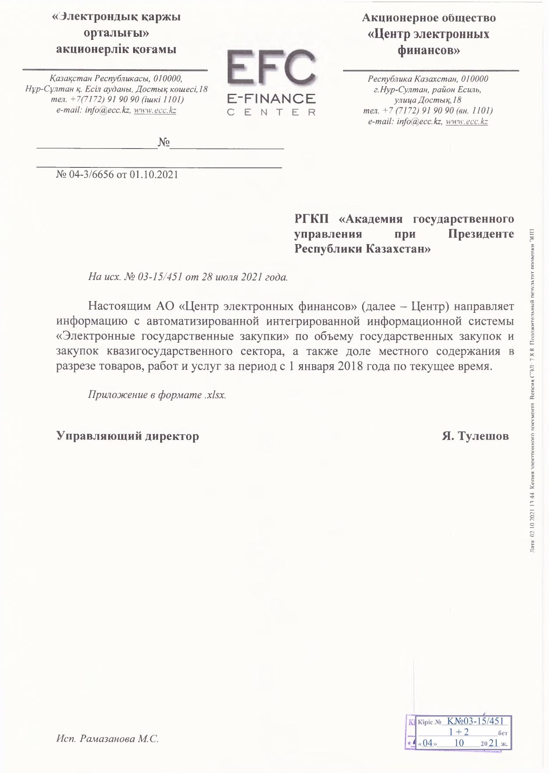



ПРИЛОЖЕНИЕ Г

Выписка из отчета о прохождении практики
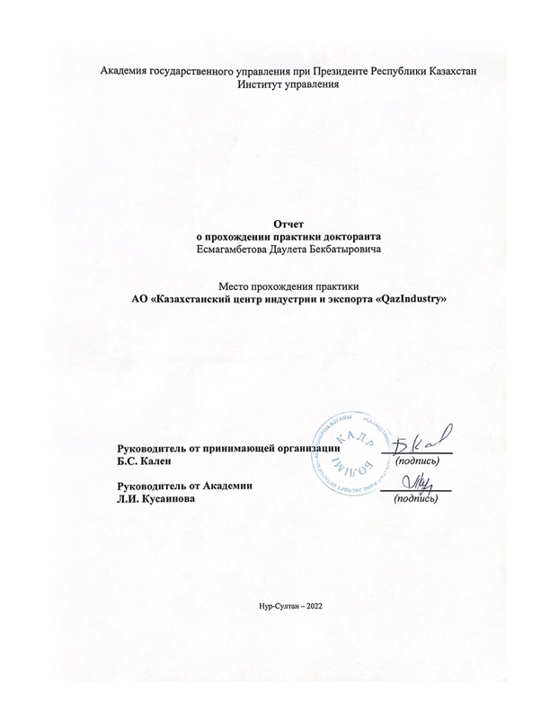…
Ниже в таблице Г.1 приведен перечень работ, закупленных госорганами в 2021 году с наибольшей суммой закупа при нулевой доле МС.

Г.1 – Таблица Перечень работ, закупленных госорганами в 2021 году

Наименование заказчика | Наименование работы | Сумма, млн. тенге
ГУ "Управление строительства города Нур-Султан" | Работы по возведению (строительству) жилых зданий/сооружений | 17 822,7
ГУ "Отдел строительства" акимата города Туркестан | Работы по возведению (строительству) нежилых зданий/сооружений | 11 460,5
ГУ "Отдел строительства города Усть-Каменогорска" | Работы по возведению (строительству) жилых зданий/сооружений | 11 248,5
ГУ "Городской отдел жилищно-коммунального хозяйства, пассажирского транспорта и автомобильных дорог" | Работы по сооружению автомобильной дороги | 10 910,2
ГУ "Отдел коммунального хозяйства, пассажирского транспорта и автомобильных дорог города Караганды" | Работы по ремонту автомобильной дороги | 10 223,4
ГУ "Управление топливно-энергетического комплекса и коммунального хозяйства города Нур-Султан" | Работы по возведению (сооружению) ирригационных систем (каналов), водопроводных магистралей и линий | 9 089,7
ГУ "Управление энергетики и развития инфраструктуры города Шымкент" | Работы по строительству (сооруже нию) сетей/систем/объектов / станций газоснабжения / газораспределения | 7 790,1
ГУ "Управление пассажирского транспорта и автомобильных дорог Атырауской области" | Работы по ремонту автомобильной дороги | 7 464,9
ГУ "Управление транспорта и раз вития дорожно-транспортной инф раструктуры города Нур-Султан" | Работы по сооружению автомобильной дороги | 7 148,5
ГУ "Управление топливно-энергетического комплекса и коммунального хозяйства города Нур-Султан" | Работы по возведению (сооружению) ирригационных систем (каналов), водопроводных магистралей и линий | 6 707,0

Таким образом имеет место некорректное заполнение сведений по МС в отчетах, предоставляемых поставщиками работ в МИО:
– по возведению (строительству) жилых зданий/сооружений;
– по возведению (строительству) нежилых зданий/сооружений;
– по сооружению автомобильных дорог;
– по ремонту автомобильных дорог;
– по возведению (сооружению) ирригационных систем (каналов), водопроводных магистралей и линий;
– по строительству (сооружению) сетей/систем/объектов/станций газоснабжения/газораспределения.…

ПРИЛОЖЕНИЕ Д

Протокол экспертного опроса

Уважаемый респондент!

Экспертный опрос проводится в рамках научного исследования по вопросам (проблемам) развития внутристрановой ценности (местного содержания) в Республики Казахстан в Академии государственного управления при Президенте Республики Казахстан.
ЦЕЛЬ экспертного опроса - оценка действующей системы обеспечения развития внутристрановой ценности (местного содержания), определение проблем и путей решений по ее совершенствованию.
Просим принять участие в данном опросе респондентов, представляющих ОТЕЧЕСТВЕННЫХ ТОВАРОПРОИЗВОДИТЕЛЕЙ.
Ваше мнение очень ВАЖНО и ЦЕННО для данного исследования.
РЕЗУЛЬТАТЫ ОПРОСА будут использованы в агрегированном виде для написания научных статей, докторской диссертации и направления предложений в уполномоченные органы для совершенствования государственной политики развития внутристрановой ценности (местного содержания).
Опрос займет 15 МИНУТ ВАШЕГО ВРЕМЕНИ.
Просим Вас быть максимально ОБЪЕКТИВНЫМ и ЧЕСТНЫМ в ответах.
Ваши ответы на вопросы носят КОНФИДЕНЦИАЛЬНЫЙ и АНОНИМНЫЙ характер.
В случае возникновения вопросов, просим обращаться по указанным ниже контактам.

С уважением,
Даулет Есмагамбетов, докторант Академии государственного управления при Президенте Республики Казахстан
Телефон +7-776-688-0880
e-mail: d.yessmagambetov@apa.kz

ПЕРЕХОДЯ на следующий раздел экспертного опроса, ВЫ ПОДТВЕРЖДАЕТЕ, что ознакомлены со всеми условиями экспертного опроса и что Вы согласны на прохождение данного опроса.

БЛАГОДАРИМ ЗА УЧАСТИЕ!
I Раздел. Общие данные респондентов

1. К какой категории бизнеса относится Ваша компания?
- малый;
- средний;
- крупный.

2. Какую категорию промышленности представляет Ваша компания?
- пищевая промышленность;
- деревообрабатывающая промышленность;
- бумажно-целлюлозная промышленность;
- химическая промышленность;
- строительная промышленность;
- металлургическая промышленность;
- машиностроение;
- мебельная промышленность;
- легкая промышленность.

3. В каком регионе Ваша компания осуществляет производственную деятельность?
- все регионы.

4. Сколько лет Ваша компания занимается производством продукции?
- менее 1 года;
- от 1 до 3 лет;
- от 3 до 5 лет;
- от 5 до 10 лет;
- более 10 лет.

5. В каких видах регулируемых закупок участвует Ваша компания?
- государственные закупки;
- закупки квазигосударственного сектора;
- закупки ФНБ «Самрук-Казына»;
- закупки недропользователей углеводородов и урана;
- закупки недропользователей твердых полезных ископаемых;
- закупки ТОО «СК-Фармация»;
- закупки системообразующих предприятий;
- не участвуем в регулируемых закупках.

II Раздел. О системе сертификации

1. Получает ли Ваша компания сертификат СТ-KZ на свою продукцию?
- да, активно пользуемся преференциями;
- да, но не получаем никаких преференций;
- нет, получаемые преференции не перекрывают расходы на его получение;
- нет, не участвуем в закупках, где их можно использовать;
- нет, не знали о существовании такого сертификата.

2. Насколько Вам полезен сертификат СТ-KZ?
*Оцените по шкале от 1 до 5, где наименьший балл (1) означает самый низкий уровень пользы, наивысший балл (5) означает самый высокий уровень пользы.
1 2 3 4 5

3. Насколько Вы оцениваете уровень соответствия доли внутристрановой ценности (местного содержания), указанных в сертификатах СТ-KZ, фактической доле внутристрановой ценности (местного содержания) в товарах?
*Оцените по шкале от 1 до 5, где наименьший балл (1) означает самый низкий уровень соответствия, наивысший балл (5) означает самый высокий уровень соответствия.
1 2 3 4 5

4. Требует ли заказчик (покупатель) от Вашей компании сертификат СТ-KZ?
- да, до решения о покупке;
- да, после поставки товара;
- нет.

5. Входит ли Ваша компания и её продукция в Базу данных товаров, работ и услуг и их поставщиков?
- да, активно пользуемся преференциями;
- да, но не получаем никаких преференций;
- нет, так как не получаем никаких преференций;
- нет, не знали о существовании такой базы;
- свой ответ ___________.

6. Получала ли Ваша компания индустриальный сертификат?
- да, активно пользуемся преференциями;
- да, но не получаем никаких преференций;
- нет, так как не получаем никаких преференций;
- нет, не знали о существовании такого сертификата;
- свой ответ ___________.

7. Что Вы можете порекомендовать для совершенствования системы сертификации?
_______________________________________________________________
_______________________________________________________________
_______________________________________________________________

III Раздел. О мерах обеспечения развития внутристрановой ценности

1. Насколько Вы оцениваете уровень вовлеченности местных исполнительных органов в продвижении отечественной продукции на внутреннем рынке страны?
*Оцените по шкале от 1 до 5, где наименьший балл (1) означает самый низкий уровень вовлеченности, наивысший балл (5) означает самый высокий уровень вовлеченности.
1 2 3 4 5

2. Знаете ли Вы о существовании Комиссии по контролю местного содержания, действующей при местных исполнительных органах?
- да, участвуем в заседаниях и чувствуем поддержку;
- да, участвуем в заседаниях, но не чувствуем поддержку;
- да, но не участвуем в заседаниях;
- нет.

3. Что Вы можете порекомендовать для повышения уровня вовлеченности местных исполнительных органов в продвижении отечественной продукции на внутреннем рынке страны?
______________________________________________________________
______________________________________________________________
______________________________________________________________

Таблица Д.1 – 4. Насколько Вы оцениваете уровень доступности следующих категорий информации

Категория информации | 1 | 2 | 3 | 4 | 5
Объем спроса на продукцию Вашей компании
Объем предложения товаров, аналоги которых производит Ваша компания (с указанием качественных и ценовых характеристик)
Объем импорта товаров, аналоги которых производит Ваша компания
Примечания:
1. Оцените по шкале от 1 до 5, где наименьший балл (1) означает самый низкий уровень доступности, наивысший балл (5) означает самый высокий уровень доступности.
2. Выберите вариант ответа в каждой строке

Таблица Д.2 – 5. Насколько Вы оцениваете уровень положительного влияния доступности каждой категории информации на развитие Вашей компании:

Категория информации | 1 | 2 | 3 | 4 | 5
Объем спроса на продукцию Вашей компании
Объем предложения товаров, аналоги которых производит Ваша компания (с указанием качественных и ценовых характеристик)
Объем импорта товаров, аналоги которых производит Ваша компания
Примечания:
1. Оцените по шкале от 1 до 5, где наименьший балл (1) означает самый низкий уровень влияния, наивысший балл (5) означает самый высокий уровень влияния.
2. Выберите вариант ответа в каждой строке:

6. Какая категория информации была бы полезна для развития Вашей компании?
_______________________________________________________________
_______________________________________________________________
_______________________________________________________________

7. Изучаете ли Вы проектно-сметные документации, публикуемые в рамках регулируемых закупок работ, на предмет наличия спроса на продукцию Вашей компании?
- да, на постоянной основе;
- да, но это занимает много времени так как приходится изучать каждую закупку отдельно;
- нет, это занимает много времени так как приходится изучать каждую закупку отдельно;
- нет, не думали об этом;
- свой ответ ______________.

8. Знали ли Вы об обязанности строительных компаний закупать отечественные материалы при строительстве объектов по государственному заказу?
- да, активно пользуемся этим;
- да, но эта обязанность не исполняется;
- нет.

9. Насколько бы Вам был бы удобен онлайн сервис (Marketplace), позволяющий:
– осуществлять поиск спроса в визуализированном виде на все товары, закупаемые в рамках всех регулируемых закупок товаров, работ и услуг;
– предлагать свою продукцию напрямую заказчику, исполнителю работ или услуг;
– видеть предложения конкурентов;
– заключать онлайн договора на поставку продукции;
*Оцените по шкале от 1 до 5, где наименьший балл (1) означает самый низкий уровень удобства, наивысший балл (5) означает самый высокий уровень удобства.
1 2 3 4 5

10. Пользуется ли Ваша компания услугами аккредитованных лабораторий для испытания качества производимой продукции и подтверждения их соответствия стандартам?
- да, на постоянной основе для всех партий товаров;
- да, но только при наличии требования заказчика;
- нет, не вижу необходимости;
- нет (указать иную причину) ____________.

11. В случае обеспечения продвижения отечественных товаров, соответствующих стандартам качества, готова ли Ваша компания привести свою продукцию в соответствие стандартам и пользоваться услугами аккредитованных лабораторий?
*В случае отрицательного ответа на Вопрос 15
- да;
- нет, из-за высокой стоимости услуг лабораторий;
- нет, требует больших изменений технологии производства;
- нет (указать иную причину) ______________.

12. Что Вы можете порекомендовать для совершенствования процесса осуществления регулируемых закупок в части обеспечения продвижения отечественных товаров?
*Просим придерживаться рыночных методов поддержки
_______________________________________________________________
_______________________________________________________________
_______________________________________________________________

13. Что Вы можете порекомендовать для совершенствования мер государственной поддержки отечественных товаропроизводителей?
*Просим придерживаться рыночных методов поддержки
_______________________________________________________________
_______________________________________________________________
_______________________________________________________________

ПРИЛОЖЕНИЕ Е

Заключение Комитета по этической экспертизе исследований
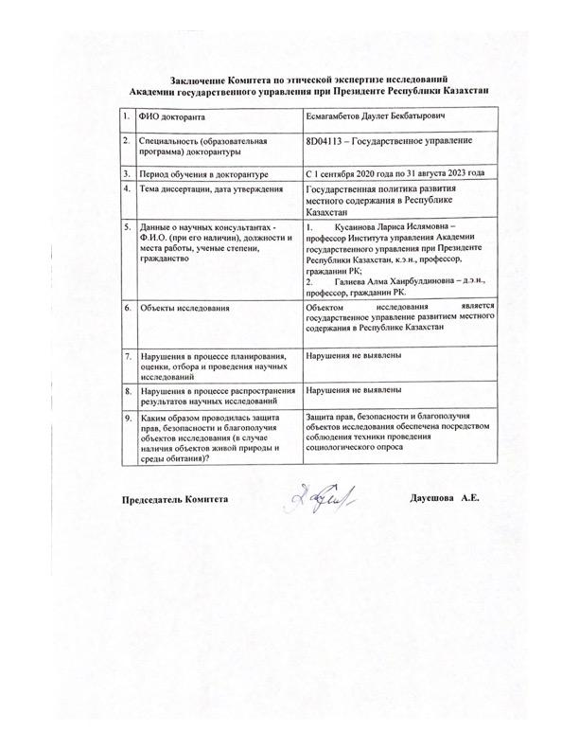

ПРИЛОЖЕНИЕ Ж

Акт о внедрении результатов диссертационного исследования

